UNIVERSIDAD TÉCNICA DEL NORTE

INSTITUTO DE POSTGRADO

MAESTRÍA EN INGENIERÍA DE SOFTWARE

“INTERFACES NATURALES DE USUARIO PARA LA ENSEÑANZA DE UBICACIÓN ESPACIAL A NIÑOS DE EDUCACIÓN PREESCOLAR: DETERMINACIÓN DE DIRECTRICES Y DISEÑO DE APLICACIÓN”

Trabajo de Investigación previo a la obtención del Título de Magíster en Ingeniería del Software

DIRECTOR:

Carlos Xavier Rosero C.

AUTORES:

Fernando Daniel Recalde Salazar

Mario Roberto Merlo Rosas

IBARRA - ECUADOR

2018

UNIVERSIDAD TÉCNICA DEL NORTE

MAESTRÍA EN INGENIERÍA DE SOFTWARE

# CERTIFICADO

CARLOS XAVER ROSERO CHANDI

CERTIFICA

En calidad de director del trabajo de grado titulado: **“INTERFACES NATURALES DE USUARIO PARA LA ENSEÑANZA DE UBICACIÓN ESPACIAL A NIÑOS DE EDUCACIÓN PREESCOLAR: DETERMINACIÓN DE DIRECTRICES Y DISEÑO DE APLICACIÓN”**, presentado por los Ingenieros; Fernando Daniel Recalde Salazar y Mario Roberto Merlo Rosas, como requisito previo para la obtención del título de MAGISTER en Ingeniería de Software, ha sido guiado y revisado periódicamente y cumple normas establecidas en el Reglamento de Estudiantes de la Universidad Técnica del Norte, por lo que doy fe que dicho trabajo reúne los requisitos suficientes para ser sometido a presentación pública y evaluación por parte del jurado examinador que se designe.

Ibarra, septiembre del 2018.

___________________________________

Carlos Xavier Rosero Chandi

DIRECTOR DEL PROYECTO

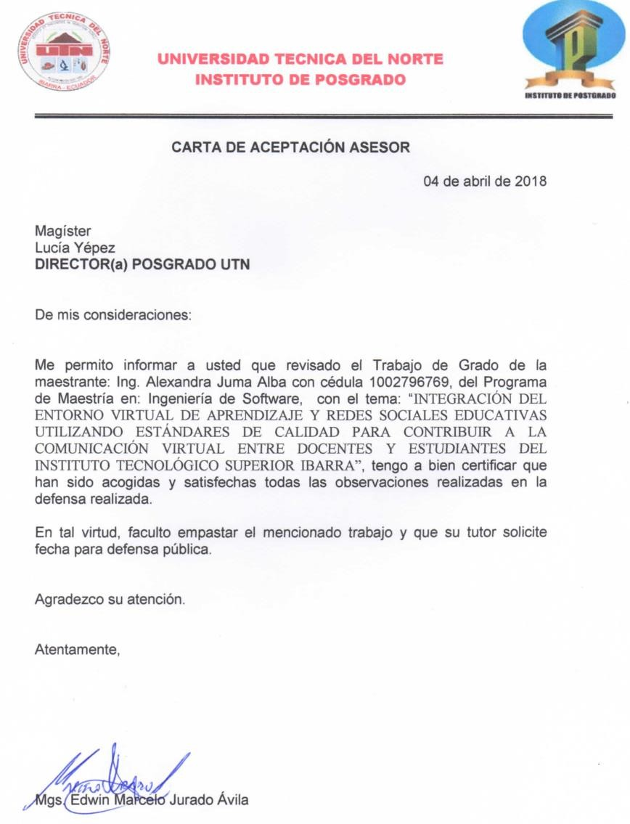

Magister

Lucia Yépez

DIRECTOR(a) POSGRADO UTN

De mis Consideraciones:

Me permito informar a usted que he revisado el Trabajo de Grado de los Maestrantes: Ing. Fernando Daniel Recalde Salazar, con número de cédula de identidad Nro. 171565163-2 e Ing. Mario Roberto Merlo Rosas, con número de cédula de identidad Nro. 100223664-2 del programa de Maestría en: Ingeniería de Software, con el tema: “INTERFACES NATURALES DE USUARIO PARA LA ENSEÑANZA DE UBICACIÓN ESPACIAL A NIÑOS DE EDUCACIÓN PREESCOLAR: DETERMINACIÓN DE DIRECTRICES Y DISEÑO DE APLICACIÓN”, tengo a bien certificar que han sido acogidas y satisfechas todas las observaciones en la defensa realizada.

En virtud, faculto empastar el mencionado trabajo y que su tutor solicite fecha para defensa pública.

Agradezco su atención atentamente.

UNIVERSIDAD TÉCNICA DEL NORTE

MAESTRÍA EN INGENIERÍA DE SOFTWARE

# DECLARACIÓN DE RESPONSABILIDAD

Ing. Fernando Daniel Recalde Salazar

Ing. Mario Roberto Merlo Rosas

DECLARAMOS QUE,

El trabajo de grado denominado: **“INTERFACES NATURALES DE USUARIO PARA LA ENSEÑANZA DE UBICACIÓN ESPACIAL A NIÑOS DE EDUCACIÓN PREESCOLAR: DETERMINACIÓN DE DIRECTRICES Y DISEÑO DE APLICACIÓN”**, ha sido desarrollado en base a una investigación exhaustiva, respetando derechos intelectuales de terceros, cuyas fuentes se incorporan en la bibliografía.

En virtud de esta declaración, me responsabilizo del contenido, veracidad y alcance científico del proyecto de grado en mención.

Ibarra, Agosto 2018

|  |  |  |
| --- | --- | --- |
| _____________________________ |  | _____________________________ |
| Ing. Fernando Daniel Recalde Salazar  1715651632 |  | Ing. Mario Roberto Merlo Rosas  100223664-2 |

UNIVERSIDAD TÉCNICA DEL NORTE

BIBLIOTECA UNIVERSITARIA

# Autorización de uso de publicación a favor de la Universidad Técnica del Norte

1. Identificación de la Obra

La Universidad Técnica del Norte dentro del proyecto de Repositorio Digital Institucional, determinó la necesidad de disponer de textos completos en formato digital con la finalidad de apoyar los procesos de investigación, docencia y extensión de la Universidad.

Por medio del presente documento dejamos sentado nuestra voluntad de participar en este proyecto, para lo cual ponemos a disposición la siguiente información:

|  |  |
| --- | --- |
| DIRECCIÓN DEL CONTACTO 1 | |
| CÉDULA DE IDENTIDAD | 1715651632 |
| APELLIDOS Y NOMBRES | FERNANDO DANIEL RECALDE SALAZAR |
| DIRECCIÓN | HUERTOS FAMILIARES – CALLE GUAYAS Y 13 DE ABRIL, CASA 3-47 |
| EMAIL | [fdrs_2127@hotmail.com](mailto:fdrs_2127@hotmail.com) |
| TELÉFONO | 0989283683 |

|  |  |
| --- | --- |
| DIRECCIÓN DEL CONTACTO 2 | |
| CÉDULA DE IDENTIDAD | 100223664-2 |
| APELLIDOS Y NOMBRES | MARIO ROBERTO MERLO ROSAS |
| DIRECCIÓN | BARTOLOMÉ GARCÍA 1-68 Y OBISPO MOSQUERA |
| EMAIL | [mariomr289@gmail.com](mailto:mariomr289@gmail.com) |
| TELÉFONO | 0991866904 |

|  |  |
| --- | --- |
| DATOS DE LA OBRA | |
| TITULO: | “INTERFACES NATURALES DE USUARIO PARA LA ENSEÑANZA DE UBICACIÓN ESPACIAL A NIÑOS DE EDUCACIÓN PREESCOLAR: DETERMINACIÓN DE DIRECTRICES Y DISEÑO DE APLICACIÓN” |
| AUTORES: | Fernando Daniel Recalde Salazar  Mario Roberto Merlo Rosas |
| FECHA: | 11-08-2018 |
| PROGRAMA: | Postgrado |
| TITULO POR EL QUE OPTA: | Master en Ingeniería de Software |
| DIRECTOR | Msc. Carlos Xavier Rosero C. |

1. Autorización de uso a favor de la Universidad

Fernando Daniel Recalde Salazar, con número de cédula de identidad Nro. 171565163-2 y Mario Roberto Merlo Rosas, con número de cédula de identidad Nro. 100223664-2, en calidad de autores y titulares patrimoniales del trabajo de la obra de grado descrito anteriormente, entregamos un ejemplar respectivo en formato digital y autorizamos a la Universidad Técnica del Norte, la publicación con fines académicos, para ampliar la disponibilidad del material y como apoyo a la educación, investigación y extensión; en concordancia y extensión; en concordancia con la Ley de Educación Superior Articulo 144.

1. Constancia

Los Autores manifiestan que la obra objeto de la presente autorización es original y se desarrolló, sin violar derechos de autor de terceros, por tanto, la obra es original y que es el titular de los derechos patrimoniales, por lo que asume la responsabilidad sobre el contenido de la misma y saldrá en defensa de la Universidad en caso de reclamación por parte de terceros.

|  |  |
| --- | --- |
| AUTORES | ACEPTACIÓN |
| _____________________________ |  |
| Ing. Fernando Daniel Recalde Salazar  171565163-2 |  |
| _____________________________ | _____________________________ |
| Ing. Mario Roberto Merlo Rosas  100223664-2 | Ing. Betty Chávez  100223664-2 |

Ibarra, a los 11 días del mes de agosto de 2018

UNIVERSIDAD TÉCNICA DEL NORTE

MAESTRÍA EN INGENIERÍA DE SOFTWARE

# Cesión de derechos del trabajo de grado a favor de la Universidad Técnica del Norte

Fernando Daniel Recalde Salazar, con número de cédula de identidad Nro. 171565163-2 y Mario Roberto Merlo Rosas, con número de cédula de identidad Nro. 100223664-2, manifestamos nuestra voluntad de ceder a la Universidad Técnica del Norte los derechos patrimoniales consagrados en la Ley de Propiedad Intelectual del Ecuador, artículos 4, 5 y 6, en calidad de autor de la obra o trabajo de grado denominado: **“INTERFACES NATURALES DE USUARIO PARA LA ENSEÑANZA DE UBICACIÓN ESPACIAL A NIÑOS DE EDUCACIÓN PREESCOLAR: DETERMINACIÓN DE DIRECTRICES Y DISEÑO DE APLICACIÓN”**, que ha sido desarrollado para optar el título de Magíster en Ingeniería de Software, en la Universidad Técnica del Norte facultada para ejercer plenamente los derechos cedidos anteriormente. En nuestra condición de autores nos reservamos los derechos morales de la obra antes citada. En concordancia suscribimos este documento en el momento de realizar la entrega del trabajo final en formato digital a la Biblioteca de la Universidad Técnica del Norte.

|  |  |  |
| --- | --- | --- |
| _____________________________ |  | _____________________________ |
| Ing. Fernando Daniel Recalde Salazar  171565163-2 |  | Ing. Mario Roberto Merlo Rosas  100223664-2 |

**Ibarra, 11 días del mes de Agosto de 2018.**

# DEDICATORIA

En primer lugar, Agradezco a Dios por darme la oportunidad de vivir.

A la Unidad Educativa Fiscomisional La Inmaculada Concepción, por abrir las puertas y dar apertura en la realización de este proyecto.

Al Asesor de tesis Msc. Carlos Xavier Rosero Chandi por su dedicación y apoyo incondicional en desarrollo del presente proyecto.

**Fernando**

**Mario**

# AGRADECIMIENTO

Dedico este trabajo a Dios, por ser el guía de mi trayecto profesional para cumplir mis metas planteadas.

A mis hijos Jhoel y Evans, quienes son el mejor regalo de Dios.

A mis Abuelitos quienes son una inspiración y un camino de testimonio de vida a seguir.

**Fernando**

Mario

# ÍNDICE DE CONTENIDOS

CERTIFICADO II

DECLARACIÓN DE RESPONSABILIDAD IV

Autorización de uso de publicación a favor de la Universidad Técnica del Norte V

Cesión de derechos del trabajo de grado a favor de la Universidad Técnica del Norte VII

DEDICATORIA VIII

AGRADECIMIENTO IX

ÍNDICE DE CONTENIDOS X

ÍNDICE DE TABLAS XV

ÍNDICE DE FIGURAS XVII

CAPITULO I 1

EL PROBLEMA 1

1.1. Problema de Investigación 1

1.1.1. Contextualización del Problema 1

1.1.2. Planteamiento del Problema 3

1.1.3. Proposición 3

1.1.4. Variables 3

1.2. Objetivos de la Investigación 4

1.2.1. Objetivo general 4

1.2.2. Objetivos específicos 4

1.3. Justificación 4

CAPITULO II 5

MARCO REFERENCIAL 5

2.1. Antecedentes 5

2.2. Fundamentación Tecnológica 6

2.3. Fundamentación legal 7

2.4. Referentes teóricos 9

2.4.1. Noción Espacial 9

2.4.2. Conceptos Espaciales 10

2.4.3. Pensamiento Infantil 11

2.4.4. Videojuegos en la Educación 12

2.4.5. Arquitectura y Diseño de un Videojuego 14

2.4.6. Interfaz natural de usuario (NUI) 15

2.4.7. Ventajas de las Interfaces Naturales de Usuario (NUI) 17

2.4.8. Usabilidad 18

2.4.9. Calidad Interactiva y Experiencia de Usuario 19

2.4.10. Calidad en Uso 20

2.4.11. Jugabilidad en Videojuegos 21

CAPITULO III 22

MARCO METODOLÓGICO 22

3.1. Descripción del área de estudio 22

3.1.1. Misión 22

3.1.2. Visión 22

3.1.3. Ubicación 22

3.1.4. Beneficiarios 23

3.2. Diseño y tipo de Investigación 23

3.2.1. Tipo de Investigación 23

3.2.2. Diseño de la Investigación 23

3.2.2.1. Modalidad de la Investigación 23

3.2.2.2. Tipos o Niveles de Investigación 23

3.3. Procedimiento de Investigación 24

3.3.1. Población y Muestra 24

3.3.1.1. Población 24

3.3.1.2. Muestra 24

3.3.2. Operacionalización de Variables 24

3.3.3. Métodos 26

3.3.4. Metodología del Desarrollo de Software 27

3.3.5. Estrategias Técnicas 28

3.3.6. Instrumentos 28

3.3.7. Análisis e interpretación de resultados 28

3.3.7.1. Análisis de la Observación 28

3.3.7.2. Interpretación de la Observación 32

3.3.7.3. Análisis de la Entrevista 32

3.3.7.4. Interpretación de la Entrevista 33

CAPITULO IV 35

PROPUESTA 35

4.1. Desarrollo de la Propuesta 35

4.2. Fases de desarrollo del videojuego 35

4.2.1. Planificación del proyecto 35

4.2.1.1. Historias de Usuario 35

4.2.1.2. Release Planning 43

4.2.1.3. Plan de Iteraciones 44

4.2.1.4. Propósito 47

4.2.1.5. Alcance 47

4.2.1.6. Definiciones, siglas y abreviaciones 47

4.2.1.7. Descripción Global 47

4.2.1.7.1. Perspectiva del producto 47

4.2.1.7.2. Interfaces con el usuario 47

4.2.1.7.3. Interfaces con el Hardware 48

4.2.1.7.4. Interfaces con el Software 49

4.2.1.7.4.1. Sistema Operativo Ubuntu 49

4.2.1.7.4.2. Libfreenect 50

4.2.1.7.5. Restricciones de Memoria 50

4.2.1.7.6. Modos de operación de Usuario 50

4.2.1.7.7. Funciones del producto 51

4.2.1.7.8. Características del Usuario 52

4.2.1.7.9. Restricciones Generales 53

4.2.1.7.10. Restricciones de Hardware 53

4.2.1.7.11. Restricciones del Kinect 53

4.2.1.7.12. Restricciones de Software 54

4.2.1.7.13. Suposiciones 54

4.2.1.7.14. Dependencias 54

4.2.1.8. Requisitos Específicos 55

4.2.1.8.1. Requerimientos funcionales 55

4.2.1.8.2. Requisitos no funcionales 65

4.2.1.9. Diseño 66

4.2.1.10. Vista lógica 66

4.2.1.11. Vista de Implementación 68

4.2.1.12. Vista de proceso 68

4.2.1.13. Vista Física 73

4.2.1.14. Vista de escenarios 74

4.2.1.15. Prototipos de Interfaz de Usuario 74

4.2.2. Implementación 82

4.2.2.1. Estructura general del videojuego 83

4.2.3. Pruebas 87

4.2.3.1. Pruebas Físicas 87

4.2.3.2. Pruebas Alpha 88

4.2.3.2.1. Diseño de los Casos de prueba 88

4.2.3.2.2. Ejecución de las pruebas 98

4.2.3.3. Pruebas Beta 103

CAPITULO V 104

RESULTADOS 104

5.1. Selección de la muestra 104

5.2. Evaluación de la usabilidad 105

5.2.1. Metodología propuesta para evaluar la usabilidad 105

5.2.2. Tareas Propuestas 106

5.2.3. Consideraciones Generales para la evaluación 110

5.2.4. Prueba de Efectividad 110

5.2.5. Prueba de Eficiencia 111

5.2.6. Prueba de Satisfacción 111

5.3. Pruebas y Resultados 113

REFERENCIAS 114

ANEXOS 122

Anexo A: Cuestionario de preguntas de la entrevista 122

ANEXO B: Manual de Instalación de los prerrequisitos para la implementación del videojuego “UBIC” 124

Paso 2: Download the OpenCV source 136

Paso #5: Finish your OpenCV install 147

Paso #6: Testing your OpenCV install 148

# ÍNDICE DE TABLAS

**Tabla 1**. Población 24

**Tabla 2.** Operacionalización variable independiente 25

**Tabla 3**. Operacionalización variable dependiente 25

**Tabla 4**. Métodos Generales 27

**Tabla 5.** Ficha de Bajada de Observación Primero de Básica paralelo "A" 29

**Tabla 6.** Ficha de Bajada de Observación Primero de Básica paralelo "B" 30

**Tabla 7**. Ficha de Bajada de Observación Primero de Básica paralelo "C" 31

**Tabla 8**. Ficha de Bajada de Entrevistas 32

**Tabla 9.** Equivalencias de cartas de la baraja inglesa 36

**Tabla 10.** Historia de Usuario Número1. Creación del sistema de seguimiento de la mano 36

**Tabla 11.** Historia de Usuario Número 2. Ingreso a la pantalla principal de la aplicación 36

**Tabla 12.** Historia de Usuario Número 3. Ingreso al menú de videojuegos de la aplicación 37

**Tabla 13.** Historia de Usuario Número 4. Ingreso al videojuego de entrenamiento 37

**Tabla 14**. Historia de Usuario Número 5. Actividad de entrenamiento Izquierda 38

**Tabla 15.** Historia de Usuario Número 6. Actividad de entrenamiento Derecha 38

**Tabla 16**. Historia de Usuario Número 7. Actividad de entrenamiento Arriba 39

**Tabla 17**. Historia de Usuario Número 8. Actividad de entrenamiento Abajo 39

**Tabla 18**. Historia de Usuario Número 9. Pantalla de fin de juego 40

**Tabla 19**. Historia de Usuario Número 10. Ingreso al videojuego de Izquierda - Derecha 40

**Tabla 20.** Historia de Usuario Número 11. Ingreso al videojuego de Arriba - Abajo 41

**Tabla 21.** Historia de Usuario Número 12. Ingreso al videojuego Adentro - Afuera 41

**Tabla 22**. Historia de Usuario Número 13. Ingreso al videojuego de Laberinto 42

**Tabla 23**. Historia de Usuario Número 14. Pantalla de Instrucciones del videojuego 43

**Tabla 24**. Cronograma del Release Planning 43

**Tabla 25**. Planificación de la Iteración 1 44

**Tabla 26.** Planificación de la Iteración 2 44

**Tabla 27.** Planificación de la Iteración 3 45

**Tabla 28.** Planificación de la Iteración 4 45

**Tabla 29**. Planificación de la Iteración 5 45

**Tabla 30.** Planificación de la Iteración 6 46

**Tabla 31**. Planificación de la Iteración 7 46

**Tabla 32.** Siglas y abreviaciones 47

**Tabla 33**. Características del Usuario 52

**Tabla 34**. Requerimiento Funcional 1. Seguimiento de la mano 56

**Tabla 35.** Requerimiento Funcional 2. Creación de la pantalla principal de la aplicación 56

**Tabla 36**. Requerimiento Funcional 3. Creación del menú de videojuegos de la aplicación 57

**Tabla 37**. Requerimiento Funcional 4. Creación de la Pantalla de Instrucciones del videojuego 57

**Tabla 38.** Requerimiento Funcional 5. Desarrollo del videojuego Izquierda - Derecha 58

**Tabla 39**. Requerimiento Funcional 6. Desarrollo de la pantalla de fin de juego 59

**Tabla 40.** Requerimiento Funcional 7. Desarrollo del videojuego Arriba - Abajo 59

**Tabla 41.** Requerimiento Funcional 8. Desarrollo del videojuego Laberinto 60

**Tabla 42.** Requerimiento Funcional 9. Desarrollo del videojuego de entrenamiento Izquierda 62

**Tabla 43.** Requerimiento Funcional 10. Desarrollo del videojuego de entrenamiento Derecha 62

**Tabla 44.** Requerimiento Funcional 11. Desarrollo del videojuego de entrenamiento Arriba 63

**Tabla 45**. Requerimiento Funcional 12. Desarrollo del videojuego de entrenamiento Abajo 64

**Tabla 46**. Requerimiento Funcional 13. Desarrollo del videojuego Adentro - Afuera 64

**Tabla 47**. Ïtems de prueba 88

**Tabla 48**. Caso de prueba RF-01 88

**Tabla 49.** Caso de prueba RF-02 88

**Tabla 50.** Caso de prueba RF-03 89

**Tabla 51.** Caso de Prueba RF-04 89

**Tabla 52**. Caso de Prueba RF-05 90

**Tabla 53**. Caso de Prueba RF-06 90

**Tabla 54.** Caso de Prueba RF-07 91

**Tabla 55**. Caso de Prueba RF-08 92

**Tabla 56.** Caso de Prueba RF-09 93

**Tabla 57.** Caso de Prueba RF-10 93

**Tabla 58**. Caso de Prueba RF-11 94

**Tabla 59**. Caso de Prueba RF-12 94

**Tabla 60.** Caso de Prueba RF-13.1 95

**Tabla 61.** Caso de Prueba RF-13.2 96

**Tabla 62**. Caso de Prueba RF-13.3 97

**Tabla 63.** Caso de Prueba RF-13.4 97

**Tabla 64**. Ejecución de Pruebas. Primera Vuelta 98

**Tabla 65.** Ejecución de Pruebas. Segunda Vuelta. 99

**Tabla 66**. Ejecución de Pruebas. Tercera Vuelta. 100

**Tabla 67.** Ejecución de Pruebas. Cuarta Vuelta. 101

**Tabla 68.** Índice de Severidad Total 102

**Tabla 69.** Población de la Investigación 104

**Tabla 70.** Cuestionario de escala de usabilidad del Sistema 112

**Tabla 71**. Cuestionario de comodidad / facilidad de uso 113

# ÍNDICE DE FIGURAS

Figura 1. Arquitectura Clásica de un videojuego 15

Figura 2. Dimensiones de la Usabilidad. Estándar ISO 9241-11 19

Figura 3. Jugabilidad como medida de la calidad de la Experiencia del usuario. 20

Figura 4. Observación Primero de Básica paralelo "A" 29

Figura 5. Observación Primero de Básica paralelo "B" 30

Figura 6. Observación Primero de Básica paralelo "C" 31

Figura 7. Interfaces de Usuario 48

Figura 8. Dispositivo Kinect y sus componentes 48

Figura 9. Adaptador USB y Conector de electricidad 49

Figura 10. Diagrama de comportamiento del Dispositivo Kinect 52

Figura 11. Distancia del usuario con respecto al Kinect 53

Figura 12. Kinect estado de conectado. 53

Figura 13. Kinect detectando al objeto 54

Figura 14. Visión Arquitectónica de la Aplicación 66

Figura 15. Diagrama de Clases 67

Figura 16. Diagrama de Paquetes 68

Figura 17. Diagrama de Secuencia del videojuego de Entrenamiento 69

Figura 18. Diagrama de Secuencia del videojuego Izquierda - Derecha 70

Figura 19. Diagrama de Secuencia del videojuego Arriba - Abajo 71

Figura 20. Diagrama de Secuencia del videojuego Adentro - Afuera 72

Figura 21. Diagrama de Secuencia del videojuego Laberinto 73

Figura 22. Diagrama de Despliegue 74

Figura 23. Diagrama de Casos de Uso 74

Figura 24. Prototipo de la Pantalla Inicial 75

Figura 25. Prototipo de la Pantalla del Menú de los Videojuegos 75

Figura 26. Prototipo de la Pantalla de Instrucciones del videojuego 76

Figura 27. Prototipo del videojuego de Entrenamiento. Actividad Izquierda 76

Figura 28. Prototipo del videojuego de Entrenamiento. Actividad Derecha 77

Figura 29. Prototipo del videojuego de Entrenamiento. Actividad Arriba 77

Figura 30. Prototipo del videojuego de Entrenamiento. Actividad Abajo 78

Figura 31. Prototipo de Pantalla de Fin de Juego 78

Figura 32. Prototipo del videojuego de Izquierda – Derecha 79

Figura 33. Prototipo del videojuego de Arriba – Abajo 79

Figura 34. Prototipo del videojuego Adentro - Afuera. Actividad 1 80

Figura 35. Prototipo del videojuego Adentro - Afuera. Actividad 2 80

Figura 36. Prototipo del videojuego Adentro - Afuera. Actividad 3 81

Figura 37. Prototipo del videojuego Adentro - Afuera. Actividad 4 81

Figura 38. Prototipo del videojuego Laberinto 82

Figura 39. Código del archivo HandTracking.py 83

Figura 40. Propósito del programa de HandTracking 84

Figura 41. Mano Cerrada - Evento de hacer click 85

Figura 42. Código del archivo KinectMenu.py 86

Figura 43. Código del archivo main.py 87

Figura 44. Gráfica de Ejecución de las Pruebas. Primera Vuelta 99

Figura 45. Gráfico de Ejecución de las Pruebas. Segunda Vuelta 100

Figura 46. Gráfico de Ejecución de las Pruebas. Tercera Vuelta 101

Figura 47. Gráfico de Ejecución de las Pruebas. Cuarta Vuelta 102

Figura 48. Gráfico del Índice de Severidad Total 102

Figura 49. Tarea 1 (t1). Videojuego Izquierda - Derecha 106

Figura 50. Tarea 2 (t2). Videojuego Arriba - Abajo 107

# CAPITULO I

# EL PROBLEMA

# Problema de Investigación

# Contextualización del Problema

Desde el nacimiento, todas las acciones humanas tienen una realización espacial. Para los adultos muchos factores espaciales son irrefutables debido a que ellos han comprendido los elementos del medio en base a la experiencia. Sin embargo, para los niños de educación infantil existen diferentes procesos y factores que intervienen en el desarrollo del conocimiento espacial (Piaget e Inhelder, 2007). Es necesario considerar estos parámetros al trabajar con niños para tener claras las expectativas y exigencias en su formación.

La capacidad espacial de los niños crece desde el conocimiento del espacio perceptual estático e inmediato hasta el conocimiento conceptual verdadero del espacio (Romero, 1977). El primero considera las percepciones de lo que los niños pueden ver o captar a través de sus sentidos, mientras que el segundo comprende la internalización de un sistema de operaciones mentales reversibles que abandona el punto egocéntrico del espacio.

La orientación espacial es una de las habilidades básicas más relevantes en relación al desarrollo de los aprendizajes de los niños. Además, es una de las habilidades más complejas en su tratamiento ya que no es una habilidad única, sino que comprende un conjunto de capacidades. Dentro de éstas se encuentran la memoria visual, la coordinación óculo-manual, la comparación de forma, tamaño y distancia, el razonamiento serial, el giro mental de figuras, la noción de dirección, de posicionamiento y la estructuración del esquema corporal; y depende también, en gran medida, del proceso de lateralización y del desarrollo psicomotor (Jiménez, 2009).

Por otro lado, la educación inicial se ha constituido como el peldaño de mayor importancia en el desarrollo integral del niño (Gutiérrez, 2010). En función de lo anterior, en las aulas se trabaja constantemente en la creación de materiales novedosos para que el niño se interese por cada una de las actividades, construyendo su propio conocimiento a través de tecnología. Es necesario considerar que siempre se deben respetar los tres ejes de la educación inicial: el juego, el arte y la afectividad (Cabezas, 2014).

El material educativo se convierte en herramienta valiosa de motivación y apoyo, porque promueve el aprendizaje autónomo al aproximar el material de estudio al alumno, a través de diversos recursos didácticos (Aguilar, 2011). El material para los niños debe de ser novedoso y creativo, cada material o juguete le ayuda en su expresión creadora, estimulando sus capacidades y potencialidades (Parreño, 2016).

La necesidad incide en la motivación y cuanto más motivado esté un niño más aprovechará los recursos de que dispone para aprender, más estrategias utilizará para conseguir su objetivo y cuantas más utilice, más rápido y mejor aprenderá (Sánchez, 2008). Por lo tanto, la actividad lúdica es atractiva y motivadora, capta la atención de los niños hacia la materia (Andreu y García, 2000).

Cuando se utilizan interfaces naturales de usuario (NUI), el niño puede utilizar las competencias adquiridas para comunicarse con otros objetos y personas de su entorno, y así interactuar de mejor manera con el computador, para hacer sentir a la computación mucho más intuitiva y expandir las formas de interactuar y experimentar la tecnología (Duque y Vásquez, 2015).

Al utilizar tecnología basada en gestos, Kinect puede propiciar prácticas pedagógicas que generen la adquisición de una fuerte inteligencia cinética-corporal por parte del estudiantado. Kinect se presenta como una herramienta con gran potencial para mejorar la interacción en el aula, de manera que el docente pueda manipular sus materiales didácticos digitales mediante la utilización de nuevas e interesantes formas de interactuar con el computador, hecho que motiva a los estudiantes y captura su atención (Lozada, Molina y Guffante, 2015).

El desarrollo de estas interfaces es relativamente nuevo, por lo tanto, se sigue explorando los diversos campos de aplicación. En diversas áreas se han logrado grandes avances como lo son los robots inteligentes los cuales pueden interactuar con los seres humanos respondiendo a sus comandos y gestos corporales. En la educación ha ayudado al desarrollo integral psicomotriz y la lingüística. Las NUI han ayudado en el desarrollo de niños y jóvenes autistas a desarrollar sus habilidades sociales y movimientos corporales (Ibarra, González, Pulido, Rodríguez y Sánchez, 2017).

# Planteamiento del Problema

Los niños que cursan los primeros años de educación básica no han desarrollado completamente su ubicación espacial. Además, las herramientas utilizadas por los profesores para este propósito, no despiertan el interés de los niños.

Así, es necesario desarrollar este conjunto de habilidades por medio de la enseñanza lúdica.

Actualmente, científicos crean Interfaces Naturales de Usuario (NUI, Natural User Interfaces) orientadas a la educación básica de niños entre 4 y 6 años de edad, sin embargo, no están claras las directrices que se puedan seguir en el momento de desarrollarlas. Además, no existe un estudio formal de usabilidad (considerando que el uso que da el usuario es diferente al uso para el cual la interfaz fue diseñada).

# Proposición

El uso de interfaces naturales de usuario mejorará el desarrollo de la ubicación espacial de niños en preescolar.

# Variables

**Variable Independiente:** El uso de Interfaces Naturales de Usuario.

**Variable Dependiente:** Desarrollo de la ubicación espacial de niños en preescolar.

# Objetivos de la Investigación

# Objetivo general

Determinar un conjunto de directrices a seguir en el diseño y creación de interfaces naturales de usuario para el desarrollo de la ubicación espacial en niños de educación preescolar.

# Objetivos específicos

* Fundamentar la investigación utilizando información bibliográfica.
* Crear un conjunto de directrices a seguir en el diseño y la realización de bosquejos para las interfaces gráficas.
* Diseñar e implementar algoritmos para mejorar el desarrollo de la ubicación espacial en niños de preescolar en base a cámaras de profundidad.
* Evaluar la usabilidad de las interfaces desarrolladas considerando eficacia, eficiencia y satisfacción de los niños.

# Justificación

La orientación espacial es una de las funciones básicas fundamentales para el desarrollo holístico de los niños, puesto que un buen fortalecimiento de esta neurofunción permite una base sólida sobre la que se incrementará los demás conocimientos a adquirir durante su vida cotidiana y académica, además un proceso consolidado de esta función evita muchos problemas en el desempeño de las funciones diarias y en el proceso de enseñanza aprendizaje.

Esta investigación se fundamenta en el estudio de la usabilidad de interfaces basadas en visión artificial, puesto que las interfaces tradicionales tienen un grado de dificultad y necesitan un aprendizaje previo para su utilización.

Se abre una brecha del cambio en la educación tradicional conjuntamente con la tecnología, por tanto, se pretende estimular al niño de forma divertida con el fin de mejorar su aprendizaje en la orientación espacial.

# CAPITULO II

# MARCO REFERENCIAL

# 2.1. Antecedentes

“La relación hombre-máquina es un tema evaluado desde el inicio del desarrollo de la tecnología, motivo de estudio que pretende facilitar el uso de los dispositivos y mejorar la comunicación que se da con ellos. El desarrollo y la integración de diferentes tecnologías han permitido que se genere un cambio en la interacción con estos dispositivos creando una interacción diferente. Aunque queda en manos del analista desarrollador de la aplicación la responsabilidad de determinar la distribución en pantalla de los diferentes elementos es evidente el desconocimiento en lo que se refiere a las normas y estudios que facilitan la creación de interfaces eficientes y ergonómicas.” (Galeano, 2014).

Al revisar la bibliografía sobre la temática propuesta, encontramos que ha sido investigado por diferentes universidades, en la Escuela Politécnica Nacional del Ecuador, Facultad de Ingeniería Eléctrica y Electrónica ,en el año 2014 los Ingenieros María Teresa Calderón y Diego Javier Maldonado con el tema:“ Control por visión de un cuadrúpedo utilizando ROS” empleando OpenCV concluyeron; que mediante el uso de recursos y herramienta contenidos en el framework ROS, es posible desarrollar diferentes aplicaciones para el seguimiento de objetos , ya sea por su color o forma básica, pues el framework ROS se caracteriza por apoyar a la reutilización de código para la investigación y desarrollo de la robótica; también recomienda implementar un algoritmo de procesado muy robusto y sensible que permita el desarrollo de aplicaciones en entornos poco controlados. (Calderón y Maldonado, 2014).

En la Universidad Carlos III de Madrid. Facultad de Ingeniería en Sistemas y Automática en el año 2013 el Ingeniero Álvaro Loras con el tema: “Percepción de la actividad de un conductor mediante cámaras” empleando Lenguaje C++ concluye que para diferenciar entre un brazo y otro se segmento sus centroides por profundidad y filtrado, que el proyecto funciona mejor en ambientes de interior que de exterior ya que esto compromete el cálculo computacional para que el resto de la aplicación funcione correctamente en tiempo real. (Loras, 2013)

En el trabajo de Maestría elaborado por Erap Samet (2012) denominado “Gesture Based PC Interface with Kinect Sensor” concluye que la aplicación desarrollada ofrece la capacidad de controlar la computadora con un clic y sin contacto de manera que puede encontrar aplicaciones en muchas áreas de la industria del entretenimiento o en un campo tan delicado como la medicina. Los resultados logrados han demostrado que la ideología propuesta no solo garantiza el mismo nivel de interacción que el teclado y el mouse, sino que también puede ajustarse para las necesidades específicas de diferentes áreas de aplicación. Se puede concluir que el sensor de Kinect proporciona una valiosa alternativa a los sistemas de captura de movimiento más costosos. (Erap, 2012)

En el estudio realizado por (González, Padilla, Gutiérrez y Cabrera, 2008) titulado “De la Usabilidad a la Jugabilidad: Diseño de Videojuegos Centrado en el Jugador” concluyen que: La usabilidad no es suficiente para determinar la experiencia del jugador. Por ello se presenta el concepto de jugabilidad como extensión de la usabilidad para videojuegos.

De todo lo expuesto se evidencia que la presente investigación pertenece al área de la interacción humano-máquina. Su objetivo principal consistirá en el desarrollo e implementación de una interfaz basada en gestos que permitirá al usuario interactuar con una computadora equipada con sensor Kinect, evitando el uso del teclado, mouse o cualquier otro dispositivo que requiera contacto físico, para así poder crear una herramienta que sirva de refuerzo en la enseñanza del aprendizaje de la Ubicación Espacial en los Niños de Preescolar.

# 2.2. Fundamentación Tecnológica

Es considerablemente reconocido que hoy en día las computadoras juegan un rol especial en la mejora del aprendizaje. El desarrollo de la tecnología de información y comunicación, unido a los esfuerzos contemporáneos en el desarrollo de nuevos sistemas de enseñanza-aprendizaje, ha influido en la adopción de tecnologías para el desarrollo de aplicaciones educativas. Esto es debido entre otros factores a la sofisticación incremental de las tecnologías multimedia e interactivas, así como la necesidad de aumentar la flexibilidad en el acceso a la educación. (Alva, 2005)

El uso de herramientas tecnológicas como refuerzo en el proceso de aprendizaje ha contribuido en varias áreas de la ciencia, y en todos los niveles de la educación. Siendo un pilar fundamental.

Varios estudios proponen el uso de aplicaciones de software dentro del proceso de enseñanza – aprendizaje, de diversas formas, como el uso de los videojuegos aplicados a la educación básica como herramienta didáctica para el desarrollo de habilidades cognitivas. (Contreras, 2014).

O el diseño e implementación de videojuegos como herramienta de aprendizaje, proponiendo el diseño de juegos adaptados para personas con dificultades en la lectura, problemas de autismo o de parálisis cerebral aplicando las nuevas tecnologías del juego como mecanismos de interacción para superar las barreras debidas a la discapacidad. (González, Cabrera y Gutiérrez, 2014)

En la actualidad el uso de aplicaciones de software diseñadas para el entretenimiento ha permitido comprobar que algunos videojuegos son escenarios adecuados cuando se asocian a actividades que dirigen la atención de los niños hacia el aprendizaje de propiedades y relaciones espaciales. (Macías y Quintero, 2011)

# 2.3. Fundamentación legal

El Marco Legal de la presente Investigación se origina de los cuerpos legales vigentes, la misma que tiene concordancia con el uso de las Tecnologías de la información en la Educación, dentro de la constitución de la República del Ecuador (2008) se determinó que los siguientes artículos son de interés:

**Art. 16.-** Todas las personas, en forma individual o colectiva, tienen derecho a:

2. El acceso universal a las tecnologías de información y comunicación. (Const., 2008)

**Art. 347.-** Será responsabilidad del Estado:

8. Incorporar las tecnologías de la información y comunicación en el proceso educativo y propiciar el enlace de la enseñanza con las actividades productivas o sociales. (Const., 2008)

De acuerdo a lo que la Constitución de la República del Ecuador (2008), establece tiene una relación con el Código de la Niñez y la Adolescencia en su artículo 37, en cuanto al derecho que tienen todos los niños a una educación de calidad en la cual se deberá utilizar herramientas y Metodologías adecuadas para que cumplan con cabalidad los objetivos de los programas de educación planteados en el artículo 38 del presente código. (Código de la Niñez y Adolescencia, 2003)

Es de suma importancia definir que la investigación se la realizo en la etapa de educación primaria en la cual los estudiantes desarrollan sus destrezas. Con lo cual es pertinente complementar lo expuesto en la Constitución con lo que establece la Ley Orgánica de Educación Intercultural LOEI en su artículo 2, que habla de los principios generales de la actividad educativa, en su literal h contempla el interaprendizaje y multiaprendizaje que considera a los instrumentos tecnológicos como una ayuda en el refuerzo de la educación logrando alcanzar en los niños un desarrollo personal y colectivo. (LOEI, 2015)

En el Artículo 6 de la LOEI, se establece las obligaciones que tiene el estado en garantizar la educación la calidad, en el literal j compete el de garantizar la alfabetización digital y el uso de las tecnologías de la información en el proceso educativo. (LOEI, 2015)

En referencia a las destrezas que las niñas de primeros años de educación básica de entre 4 a 6 años de edad deben desarrollar el Currículo de EGB y BGU establece que “las tecnologías de la información y de la comunicación formarán parte del uso habitual como instrumento facilitador para el desarrollo del currículo.” (Ministerio de Educación, 2016)

En cuanto a los ámbitos de desarrollo y aprendizaje que se deberían tomar en cuenta para la presente investigación el Currículo de EGB y BGU establece:

Relaciones lógico matemática:

M.1.4. 2. Reconocer la posición de objetos del entorno: derecha, izquierda.

M.1.4.3. Reconocer la derecha e izquierda de los demás.

M.1.4.4. Distinguir la ubicación de objetos del entorno según las nociones arriba/abajo, delante/atrás y encima/debajo.

Comprensión y expresión oral y escrita:

LL.15.15. Utiliza recursos digitales para satisfacer sus necesidades de ocio y aprendizaje.

(Ministerio de Educación, 2016)

# 2.4. Referentes teóricos

# 2.4.1. Noción Espacial

Es de vital importancia que las personas desde temprana edad debamos desarrollar los conceptos espaciales para ubicarnos de una mejor manera en el espacio que nos rodea, debido a que esto nos ayuda en variadas actividades profesionales, como por ejemplo ser un piloto de avión, topógrafos, ingenieros, arquitectos, etc. O en otras profesiones en las cuales la relación no es tan evidente como los cirujanos que requieren orientarse dentro del cuerpo del paciente cuando son intervenidos, para localizar el órgano o la parte enferma a ser tratada. (Macías y Quintero, 2011). Es decir, la orientación espacial cumple una función epistemológica, porque para el individuo constituye un medio para la reflexión y el conocimiento del mundo que lo rodea (Yakimanskaya, 1991).

La orientación espacial es de fundamental importancia en la construcción del espacio por los niños, tanto para su vida en sociedad como para sus futuros aprendizajes. (Saiz, 1998). Sin embargo, en el actual currículo de Educación General Básica solo se encuentra presente en el Nivel Inicial o Primer Grado, en cuanto a lo que tiene que ver con las relaciones lógico matemáticas. En las cuales se incentiva al niño a que desarrolle las destrezas con criterios de desempeño, verificando su realización con Indicadores de logro. (Ministerio de Educación, 2016)

La orientación espacial en los niños es una habilidad básica que tiene que ver con la capacidad de aprendizaje, lo cual es parte del desarrollo psicomotor y se manifiesta en la escritura, lectura y memorización.

Detrás de, al lado de, arriba, abajo, en el frente, son algunas expresiones necesarias y que utilizamos en nuestro día a día. Por esta razón, resulta indispensable que los pequeños diferencien cada expresión y logren ubicarse sin dificultad.

# 2.4.2. Conceptos Espaciales

Se podría definir a la orientación espacial como la capacidad que posee el individuo de adaptarse al espacio que lo rodea a partir de la organización de su propio cuerpo, como respuesta a su percepción visual, auditiva y táctil-kinestésica.

Para comprender y llegar a dominar el concepto de orientación espacial, significa que ya hemos adquirido una serie de nociones espaciales que expresan las diferentes posiciones y orientaciones que puede tener un objeto o un cuerpo.

Para Piaget, “la adquisición de la noción espacio está ligada intrínsecamente a la adquisición del conocimiento de los objetos, por lo que un niño de meses ya empieza a desarrollarlo a través del desplazamiento de objetos” (Holloway, 1986).

Piaget desde la concepción del ser humano ha clasificado la noción espacial en tres etapas:

**Espacio topológico:** Que inicia desde el nacimiento hasta los tres años de vida, comprende en la limitación del campo visual y motricidad en sus inicios. Como convivencia, diferenciación de objetos, orden de objetos, secuencia lógica de ubicación.

**Esquema euclidiano:** Comprende entre los tres y siete años de edad, en esta etapa ya va consolidando las nociones y esquemas corporales. Como Tamaño (Pequeño, Grande), dirección (Delante, Atrás), orientación y lateralizad (Izquierda y derecha).

**Espacio Proyectivo y racional:** A partir de los siete años de edad el niño desarrolla el pensamiento y espacio y representa mentalmente su lateralidad izquierda y derecha. (Piaget, 1948)

Para poder ayudar al niño a que desarrolle el concepto de ubicación espacial, en la etapa de Educación Inicial se le debe favorecer con diferentes actividades lúdicas que fomente una buena base de conocimientos sobre esta temática.

En la Teoría de Desarrollo de los esquemas evolutivos de Piaget advierte que la noción espacial, se adquiere a través de la propia experiencia con el medio y del aprendizaje lingüístico. En la etapa de Educación Inicial, se deberá iniciar al niño en las siguientes nociones espaciales:

**La orientación de un objeto o del propio cuerpo,** ya que todo objeto se orienta a través de 3 dimensiones: La lateralidad (izquierda o derecha), la profundidad (delante o detrás) y la anterioridad (antes y después).

**La posición en el espacio en relación a la interioridad**, estar dentro de un espacio **o la exterioridad**, estar fuera de un espacio. (Piaget, 1948)

# 2.4.3. Pensamiento Infantil

El niño de entre los 0 - 6 años de edad, presenta varias limitaciones que los maestros deben conocer y tener presente al momento de su educación, como el egocentrismo que tiene el niño, que hace que solo piense en él e ignore otros puntos de vista. (Flavell, 1982) También desconocen el razonamiento deductivo. Todo esto conlleva a que existan diferencias entre el pensamiento de un adulto y de un niño.

Piaget propone una serie de etapas de desarrollo en los seres humanos donde en cada periodo se caracteriza por la presencia de ciertos procesos y estructurales mentales. Estas etapas empiezan desde el Nacimiento, durante los 2 primeros años el niño aún no tiene nociones de ubicación, desde los 2 hasta los 4 años ya adquiere ciertas nociones como diferenciación de distancias formas.

Tomando en cuenta lo anterior podemos concluir una serie de pautas o metodologías que un maestro de Primer Año de Educación Inicial debe respetar para que el desarrollo del niño sea el correcto, y así favorezca su desarrollo global.

1. Hay que tener en cuenta las diferentes etapas evolutivas por la que pasan los niños y respetar su ritmo madurativo. Es decir, hay que adaptar las actividades a su nivel cognitivo, según vayan desapareciendo sus limitaciones, y no exigir un nivel superior.
2. En el Primer Año de Educación Inicial, el niño se encuentra en la Etapa Preoperacional de Piaget, por lo que debemos dar importancia a las siguientes características: Centración, conservación y egocentrismo. Ya que influyen directamente en el desarrollo espacial.
3. Hay que trabajar el espacio complementando dos planos: uno sensorio-motriz (a través de juegos relacionados con el esquema corporal) y otro intelectual (verbalizando las acciones corporales y dibujos que representen dichas acciones). (Fernández y Ramiro, 2015)

# 2.4.4. Videojuegos en la Educación

Las personas a lo largo de los años han podido administrar su ocio y hacer de él un factor de desarrollo cultural, ya que está demostrado que los juegos pueden ayudar en el desarrollo de cualidades o habilidades psicológicas, evidenciando así la incorporación de estos en los salones de clase como una herramienta de reforzamiento en el proceso de aprendizaje. (Valiño, 2002)

Los nuevos enfoques pedagógicos se ven apoyados en las tecnologías y en los videojuegos como herramientas que favorecen los nuevos modelos de enseñanza – aprendizaje. Lo que nos lleva a empezar a definir una nueva disciplina denominada Game Based Learning(GBL). (Prensky, 2001) La misma que destaca tres aspectos interesantes en el uso de videojuegos dentro del modelo de aprendizaje:

1. En GBL convergen las necesidades y el estilo de los estudiantes actuales.
2. GBL es motivador y divertido
3. GBL es versátil, debido a que se adapta a cualquier materia, información o habilidad.

Si bien hablamos que existen amplias posibilidades de enseñanza a partir del uso de videojuegos, también hay que considerar que los docentes van a encontrar una serie de limitaciones al momento de incorporarlos en el salón de clase como puede ser:

* Una necesidad de poseer una infraestructura específica
* El problema de desarrollar metodologías específicas para poder realizar una implementación eficaz.
* Deberán poseer una cierta formación y experiencia para poder utilizarlos efectivamente.
* Se presenta una dificultad al momento de ajustar los horarios de clase con el tiempo que se va a dedicar al juego.
* Los contenidos que proponen los videojuegos comerciales no están adaptados al currículo escolar.

Lo que ha conllevado a la necesidad de tener nuevos materiales didácticos que apoyen en el proceso de enseñanza tradicional, es de aquí que aparecen los llamados Serious Games que son diseñados específicamente para la enseñanza – aprendizaje en los centros educativos. (Castro y López, 2013)

“Los Serious Games son juegos con una intención educativa, que se encuentran diseñados y concebidos para que produzcan el mismo impacto que los videojuegos de entretenimiento de mayor éxito. Estos valoran en su diseño la capacidad de divertir y entretener como base del aprendizaje, utilizan los mimos criterios en cuanto al diseño narrativo y de la jugabilidad que los videojuegos comerciales y también son similares en cuanto al formato a los lenguajes” (Gil y Vida, 2007)

Los Videojuegos se han convertido en mecanismos de mucha influencia a nivel cultural y social tanto en niños, adolescentes y adultos. Siendo así una gran ayuda en varios aspectos de la vida social. A Los Videojuegos Serios se los puede clasificar como:

* **Los Edutainment.** – Son Videojuegos que su objetivo principal es enseñar a las personas.
* **Training Game**. - Ayudan a entrenar al jugador en una serie de hábitos que sean prácticos.
* **News Game**. - Que son medios de comunicación que ayudan a difundir algún mensaje informativo a través de un juego.
* **Advergaming.** – Que son videojuegos que sirven como ayuda en la emisión de campañas publicitarias.

El uso de los videojuegos en el proceso de enseñanza puede aportar muchas ventajas:

* Éxito escolar
* Habilidades cognitivas
* Motivación
* Atención y Concentración

Los videojuegos educativos apoyan de una manera sustancial a la tarea de enseñanza-aprendizaje. Debido a que estos son desarrollados como juegos multimedia en los cuales su objetivo es enseñar de forma lúdica. (Padilla, González, Gutiérrez, Cabrera y Paderewski, 2009)

Si se potencia varios factores como la motivación, atención, concentración y emoción del jugador pueden convertir al videojuego en una gran herramienta de reforzamiento pedagógico en el proceso de enseñanza- aprendizaje de algo tan importante como es la ubicación espacial.

# 2.4.5. Arquitectura y Diseño de un Videojuego

Un Videojuego está construido como se muestra en la Figura 1, básicamente en una arquitectura en capas constituidas de la siguiente forma:

* **La Mecánica del Juego o Game Mechanic**. **–** Aquí se encuentran los elementos más importantes de un videojuego. Se concreta el género al cual pertenece como arcade, simulación, plataformas, rol, etc.; se definen las reglas, los objetivos y la forma en la cual se logrará conseguirlos. Debe contener los elementos de la historia que se quiere contar o como se la va a contar.
* **El Motor del Juego o Game Engine**. - Esta tiene referencia a una serie de rutinas que permitirán la ejecución de todos los elementos que componen el Videojuego. Aquí se controlará como se presenta cada elemento del juego y como se interactúan con ellos.
* **El Game Interface. -** Esta capa se encarga de la interacción directa del jugador con el videojuego para mantener un diálogo fluido entre los dos, presentando todos los contenidos, opciones, escenas del mundo virtual, y sus controles necesarios para permitir la interacción. Es un elemento muy importante, y deberá de ser lo más sencillo y familiar a la naturaleza del videojuego, debido a que influye en una gran medida la jugabilidad final del mismo. (González, Padilla, Gutiérrez y Cabrera, 2008)

Figura 1. Arquitectura Clásica de un videojuego

*Nota:* Tomado de González, Padilla, Gutiérrez y Cabrera (2008).

# 2.4.6. Interfaz natural de usuario (NUI)

Las Interfaces de Usuario Natural (NUI) se constituyen como nuevos métodos para la Interacción Humano Computador (HCI) y el diseño de aplicaciones informáticas basadas en interfaces con las cuales las interacciones se realizan a partir de las acciones naturales de los seres humanos, tal y como éstos realizan sus actividades en el mundo físico de todos los días, sin la necesidad de periféricos para ingresar los datos, aprovechando de esta forma los conocimientos que sobre este entorno tenemos los seres humanos de manera innata. Para interactuar con sistemas basados en NUI's se han venido utilizando diversas modalidades de entrada, tales como el tacto, reconocimiento de gestos, seguimiento de movimientos, comandos de voz, entre otros. (Lozada, Rivera y Molina, 2014)

Todos al momento de usar una máquina, un dispositivo o PC están obligados a usar una interfaz externa para interactuar con ellos, esta interfaz puede ser de fácil uso, pero la forma de comunicación entre la interfaz y el ser humano no es innata esto quiere decir que las personas tienen que aprender la manera de usar la interfaz.

Pero la Interfaz Natural del Usuario es controlada por la Interacción natural humana, por los movimientos naturales de las personas, por los gestos que realizan y por la voz.

Desde la década de 1970 se desarrolla una serie de estrategias de interfaz para el usuario que utilizan la interacción natural con el mundo real, como una alternativa de la interfaz de línea de comandos (CLI) o de la interfaz gráfica de usuario (GUI). En la CLI, los usuarios tenían que aprender un medio artificial de entrada, el teclado, y una serie de insumos codificados, que tenían un rango limitado de respuestas, donde la sintaxis de los comandos era estricta. Luego, el ratón activó la interfaz gráfica de usuario, los usuarios pueden aprender fácilmente los movimientos y las acciones del ratón. La GUI se basó en metáforas para interactuar con el contenido o los objetos en pantalla. La Interfaz Natural del Usuario (NUI por sus siglas en inglés) se basa en redes neuronales artificiales de algoritmos complejos que describen de forma acertada y muy exacta las medidas del cuerpo, color de la piel, etc., estas características permiten que a través de una cámara se pueda obtener información de las imágenes tomadas luego se procede a un entrenamiento neuronal de la red que puede llegar a identificar a los seres humanos, sus movimientos y sus gestos. Esta NUI es usada e investigada por desarrolladores y diseñadores de software para mejorar la experiencia al usuario (Microsoft, 2017). Entre los equipos que permiten realizar están:

El sensor Kinect fue desarrollado por Microsoft, y nació como un nuevo controlador para la videoconsola Xbox 360. Permite manejar la video consola sin necesidad de un controlador tradicional o mando, puede controlarla solamente con movimientos de su cuerpo y ordenes de voz (Microsoft, 2017).

La próxima generación de interacción hombre-computadora, NUI permite a las personas interactuar con cualquier dispositivo, en cualquier lugar, utilizando los movimientos y el lenguaje que utilizan todos los días en sus vidas. Las aplicaciones de Microsoft Kinect para Windows abren una amplia gama de nuevas posibilidades para que las personas interactúen con las computadoras de una manera que se sienta natural. De los negocios a las artes, de la educación al juego, y más allá, NUI amplía los horizontes de desarrollo de aplicaciones.

# 2.4.7. Ventajas de las Interfaces Naturales de Usuario (NUI)

Los dispositivos de entrada modernos hacen más flexibles y capaces a las NUI's y al enfocarse en comportamientos naturales hacen más fáciles a estas de entenderse y aprenderse, pero en base a estos argumentos se debe estar consciente de que no siempre implementar una interfaz de este tipo es lo adecuado y nacen otras interrogantes y lineamientos a considerar al desarrollar una interfaz de este tipo (Ibarra, González, Pulido, Rodríguez y Sánchez, 2017).

Algunas ventajas de utilizar NUI son las siguientes:

* Es una interfaz diseñada para utilizar habilidades aprendidas anteriormente para interactuar con contenido.
* Una NUI está determinada en base a su estilo de interacción y no se limita o define por algún dispositivo de entrada en particular.
* Pueden incorporar elementos como voz y movimientos corporales para controlar aplicaciones.
* La gran exposición a estas tecnologías de la mayoría de la juventud los hace casi natos en el entendimiento y aprendizaje de estas interfaces, así como crea un vínculo a temprana edad con estas.

# 2.4.8. Usabilidad

La usabilidad nos describe como los usuarios emplean un software en particular. El estándar ISO 9241-11 que forma parte de la serie ISO 9241 que está orientado a la calidad en usabilidad y ergonomía en HW y SW, define la usabilidad como "la medida en la que un producto se puede usar por determinados usuarios para conseguir objetivos específicos con efectividad, eficiencia y satisfacción en un contexto de uso especificado".

La usabilidad es cada vez un atributo más importante del software, se puede decir que un sistema es usable cuando es fácil de aprender y fácil de utilizar, en resumen, se diría que la usabilidad se define como el usuario emplea el software. La Organización Internacional de Normalización (ISO) establece que la usabilidad de un producto es la extensión a la cual el usuario puede emplearlo para lograr sus objetivos con eficacia, eficiencia y satisfacción. (Brooke, 1996)

Algunos autores, como Beltré Ferreras, en sus trabajos resaltan que la definición del estándar ISO 9241-11 (Figura 2) contiene en su norma una visión sobre la aceptabilidad de un producto, la cual se fundamenta en que para evaluar la usabilidad de un software se debe garantizar de que el software sea interactivo, fácil de aprender, efectivo de usar y agradable desde la perspectiva del usuario. Por lo tanto, los atributos de usabilidad a evaluar serian:

* **Eficacia:** Representa la exactitud con la cual los usuarios alcanzan sus metas especificadas, esto se refiere a cuan preciso puedan los usuarios realizar sus tareas logrando completar sus objetivos.
* **Eficiencia:** Los recursos gastados con relación a la certeza con la cual los usuarios logran las metas. Se considera la cantidad de esfuerzo requerido para alcanzar el nivel de efectividad cuando el usuario logra los objetivos. Es la relación entre el nivel de efectividad y el consumo de recursos.
* **Satisfacción:** la comodidad y la aceptabilidad del uso. Se establece qué tan cómodo se siente el usuario al usar la interfaz de software.

Figura 2. Dimensiones de la Usabilidad. Estándar ISO 9241-11

*Nota:* Tomado de Beltré (2008).

De manera general, según los estudios realizados por Beltré Ferreras la ISO 9241-11 separa la usabilidad de la calidad del trabajo; se centra en el producto y no en el usuario.

Nielsen define la usabilidad como un atributo de calidad que mide cuán fáciles de usar son las interfaces de usuario, además de la utilidad y capacidad de un sistema para satisfacer las necesidades del usuario. (Nielsen, 1994)

La satisfacción del usuario y el correcto y eficiente desempeño de su trabajo es lo que determina el grado de aceptación de un producto y por tanto su usabilidad.

# 2.4.9. Calidad Interactiva y Experiencia de Usuario

Al Hablar calidad la podríamos definir como “la aptitud de un producto o servicio para satisfacer las necesidades del usuario” (ISO-8402-92, 1992).

La calidad de un videojuego viene dada por dos factores: el primero cubre la utilidad funcional y el otro se preocupa de como los usuarios hacen uso de dicha funcionalidad. Esta medida es mucho más cercana a la calidad propia y algunos estándares la denominan Calidad en Uso. (ISO/IEC 25010, 2011)

# 2.4.10. Calidad en Uso

La Calidad en Uso surge de la evolución de las propiedades de la usabilidad dentro de los diversos estándares de calidad: ISO/IEC 9241-11: 1998 y la ISO/IEC 9126-1: 2001. Tomando en cuenta diversos atributos como la eficiencia, efectividad y satisfacción de usuario en la experiencia interactiva, con el objetivo de proporcionar una cantidad de atributos medibles y una serie de métricas que ayuden a caracterizar la experiencia subjetiva interactiva de una manera tangible y objetiva; y la parte dinámica de la UX dependiente del contexto del usuario. (González y Gutiérrez, 2014)

En los videojuegos la base del éxito se da en asegurar un correcto grado de calidad de la experiencia interactiva. Una de las medidas usadas es analizar el grado de jugabilidad como se muestra en la Figura 3.

Gestiona

Objetivos de Juegos

Test de Juego

Casos de Prueba y Tests

Diseño

Diseño de Juegos

Calidad

Jugabilidad

Experiencia del Jugador

Guiada por

Descrita por

Influye el

Medida por

Figura 3. Jugabilidad como medida de la calidad de la Experiencia del usuario.

*Nota:* Tomado de Beltré (2008).

*Nota:* Tomado de González y Gutiérrez (2014).

# 2.4.11. Jugabilidad en Videojuegos

La jugabilidad es un término empleado en el diseño y análisis de videojuegos, el cual es empleado para medir la calidad de la experiencia del juego, en los términos de las mecánicas de juego, los elementos de software implementados y del proceso entre el jugador y el videojuego.

A la jugabilidad se la puede definir como “el conjunto de propiedades que describen la experiencia del jugador ante un sistema de juego determinado, cuyo principal objetivo es divertir y entretener de forma satisfactoria y creíble ya sea solo o en compañía”. (González y Gutiérrez, 2014)

# CAPITULO III

# MARCO METODOLÓGICO

# Descripción del área de estudio

La investigación se realizó en la “UNIDAD EDUCATIVA FISCOMISIONAL LA INMACULADA CONCEPCIÓN”, ubicada en la ciudad de Ibarra, provincia de Imbabura, país Ecuador.

# 3.1.1. Misión

La Unidad Educativa "La Inmaculada Concepción" es una Institución Educativa particular católica. Bajo la protección de María Inmaculada y el Carisma de San Vicente de Paúl y Santa Luisa de Marillac ofrece una educación integral a la niñez y juventud. Forma mujeres cristianas, críticas, emprendedoras y solidarias con amor afectivo (calidez) y efectivo (calidad), promoviendo desde la doctrina Cristo - céntrica, la libertad de pensamiento, la dignidad del ser humano, pilares fundamentales sobre los cuales se sustenta el buen vivir evangélico.

# 3.1.2. Visión

La Unidad Educativa "La Inmaculada Concepción" en el 2018 será un referente de excelencia académica, cumpliendo con los estándares de calidad establecidos por el Ministerio de Educación, coherente con el Carisma Vicenciano, con una Comunidad Educativa dotada de pensamiento fluido, creativo, innovador, con propuestas visionarias y audaces, capaces de resolver sus problemas y del entorno.

# 3.1.3. Ubicación

La unidad Educativa se encuentra ubicada en las calles: Simón Bolívar y pedro Moncayo 5-45.

# 3.1.4. Beneficiarios

Los principales beneficiarios son las niñas de primeros de básica entre 4 a 6 años de edad quienes no tienen nociones de ubicación espacial y docentes parvularios las cuales se les brindara una herramienta de software para reforzar la enseñanza.

# Diseño y tipo de Investigación

# Tipo de Investigación

El enfoque de la tesis es cuantitativa porque se recogen y analizan datos cuantitativos sobre variables. Y cualitativa porque se hacen registros narrativos de los fenómenos que son estudiados mediante técnicas como la observación participante.

# Diseño de la Investigación

# Modalidad de la Investigación

La investigación realizada es bibliográfica porque se utilizó fuentes como: libros, documentos, artículos, revistas, etc. Para la construcción del marco teórico tanto de la **variable independiente:** El uso de Interfaces Naturales de Usuario. En la **variable dependiente:** Desarrollo de la ubicación espacial de niños en preescolar.

La investigación que se aplico es la modalidad de campo porque se buscó obtener la información del desempeño en la utilización de las Interfaces Naturales de Usuario por parte de las niñas de la Unidad Educativa Fiscomisional la Inmaculada Concepción.

La investigación realizada fue experimental porque se manipulo la **Variable Independiente:** El uso de Interfaces Naturales de Usuario para observar los efectos que ocurren con la **Variable Dependiente:** Desarrollo de la ubicación espacial de niños en preescolar.

# Tipos o Niveles de Investigación

**Investigación Exploratoria. -** Recae en esta categoría al no haberse realizado investigaciones acerca de esta temática en la ciudad de Ibarra.

**Investigación Descriptiva. -** Por medio de la recolección, análisis y conclusiones se llegó a identificar la relación entre la variable independiente y la variable dependiente.

**Investigación Correlacional. -** Por medio de esta se midió la relación entre la variable independiente y la variable dependiente.

# Procedimiento de Investigación

# 3.3.1. Población y Muestra

La investigación se realizó con las niñas de 5 y 6 años de edad de los primeros años de educación básica paralelos A, B y C conjuntamente con las docentes de los respectivos grados.

# 3.3.1.1. Población

**Tabla 1**. Población

|  |  |  |
| --- | --- | --- |
| **Grados** | **Total de niñas** | **Docente** |
| Primero de básica “A” | 23 | 1 |
| Primero de básica “B” | 23 | 1 |
| Primero de básica “C” | 24 | 1 |
| Total | 70 | 3 |

*Nota:* Tomado del Sistema de Matriculación de la Unidad Educativa Inmaculada Concepción (2018)

# 3.3.1.2. Muestra

Al ser una investigación cualitativa el diseño de la misma evoluciona a lo largo del proyecto. Por lo tanto, en el muestreo la decisión sobre el mejor modo de obtener los datos se tomó en el campo permitiendo reflejar la realidad de los diversos puntos de vista de los participantes. Las muestras serán pequeñas no aleatorias. (Martín y Salamanca, 2007)

# 3.3.2. Operacionalización de Variables

**Variable Independiente:** El uso de Interfaces Naturales de Usuario.

**Tabla 2.** Operacionalización variable independiente

|  |  |  |  |  |  |
| --- | --- | --- | --- | --- | --- |
| **Conceptualización** | **Dimensiones** | **Indicadores** | **Ítems básicos** | **Técnicas e instrumentos** | **Fuente de información** |
| Las Interfaces de Usuario Natural (NUI) se constituyen como nuevos métodos para la Interacción Humano Computador (HCI) y el diseño de aplicaciones informáticas basadas en interfaces con las cuales las interacciones se realizan a partir de las acciones naturales de los seres humanos, tal y como éstos realizan sus actividades en el mundo físico de todos los días, sin la necesidad de periféricos para ingresar los datos, aprovechando de esta forma los conocimientos que sobre este entorno tenemos los seres humanos de manera innata. (Lozada, Rivera y Molina, 2014) | Interfaces de Usuario Natural (NUI) | Permite a los usuarios interactuar con el hardware y software realizando una semejanza al mundo real | ¿Cómo se diseñan las interfaces naturales de usuario? | Revisión Bibliográfica | Libros y Artículos |
| Videojuego de Ubicación Espacial “UBIC” | Métricas de Usabilidad:  Eficacia  Eficiencia  Satisfacción del Usuario | Que características de Usabilidad tiene el Videojuego de Ubicación Espacial “UBIC” | Revisión Bibliográfica  Escalas para medir Actitudes | Libros y Artículos  Dirigido a las niñas de 5 y 6 años de edad de los primeros años de educación |

**Variable Dependiente:** Desarrollo de la ubicación espacial de niños en preescolar.

**Tabla 3**. Operacionalización variable dependiente

|  |  |  |  |  |  |
| --- | --- | --- | --- | --- | --- |
| **Conceptualización** | **Dimensiones** | **Indicadores** | **Ítems básicos** | **Técnicas e instrumentos** | **Fuente de información** |
| Es la capacidad que los niños utilizan para para relacionar objetos, tomando como referencia los mismos objetos y compararlos con otros dando lugar a comparaciones de los atributos que posee como: formas, medida, distancias, reconocimiento de objetos y nombres del mundo que lo rodea. Permitiendo su ubicación y espacio.  **Piaget (1948)** | Ubicación Espacial | Definiciones de ubicación espacial | ¿Qué entendemos por ubicación espacial? | Revisión Bibliográfica  Entrevista | Libros y Artículos  Docentes parvularias |
| Métodos lúdicos de enseñanza | Juegos  Canciones | ¿Cómo es el método de enseñanza en la ubicación espacial? | Revisión Bibliográfica  Observación  Entrevista | Libros y Artículos  Docentes parvularias  Niñas de 5 y 6 años de edad de los primeros años de educación |
| Herramientas didácticas del aprendizaje | Libro del Gobierno  Hojas de Trabajo  Objetos que permitan la fácil identificación de la ubicación  Dibujos representativos como: Animales, personas y formas | ¿Qué tipos de instrumentos facilitan el aprendizaje de la ubicación espacial? | Revisión Bibliográfica  Observación  Entrevista | Libros y Artículos  Docentes parvularias  Niñas de 5 y 6 años de edad de los primeros años de educación |

# Métodos

**Deductivo:** “La deducción es un proceso que parte de un principio general ya conocido para inferir de él, consecuencias particulares”. (Gutiérrez, 2006).

Este método permite partir de modelos generales para el diseño de las estrategias y recursos que se implementarán en la construcción del conjunto de directrices de Interfaces Naturales de Usuario.

**Inductivo:** “Este método utiliza el razonamiento para obtener conclusiones que parten de hechos particulares aceptados como válidos, para llegar a conclusiones cuya aplicación sea de carácter general”. (Bernal, 2010).

Permitió analizar los datos obtenidos en el diagnóstico para llegar a determinar las estrategias, recursos, materiales y medios que intervienen en el proceso del desarrollo de la ubicación espacial de niños en preescolar.

**Analítico – Sintético:** “El análisis consiste en descomponer en partes algo complejo, en desintegrar un hecho o una idea en sus partes, para mostrarlas, describirlas, numerarlas y para explicar las causas de los hechos o fenómenos que constituyen el todo”. (Leiva, 2007).

Este método permitió realizar un análisis de las diferentes técnicas para crear un conjunto de directrices a seguir en el diseño y la realización de bosquejos para las interfaces gráficas y seleccionar las más adecuadas.

**Tabla 4**. Métodos Generales

|  |  |
| --- | --- |
| **MÉTODOS**  **GENERALES** | Deductivo |
| Inductivo |
| Analítico |
| Sintético |

# Metodología del Desarrollo de Software

El proceso de desarrollo del videojuego de ubicación espacial “UBIC”, seguirá las etapas de la metodología de desarrollo de software XP. (Fowler y Beck, 2000)

1. **I Fase Planificación del Proyecto**
2. **II Fase de Diseño**
3. **III Fase Codificación**
4. **IV Fase Pruebas**

# Estrategias Técnicas

Se utilizó las siguientes técnicas:

**Entrevista:** La cual se aplicó a los docentes de los primeros años de educación básica y expertos en la materia.

**Observación Directa:** Se la realizo mediante visitas a la Unidad Educativa Fiscomisional La Inmaculada Concepción.

**Escalas para medir Actitudes:** Se medió el grado de eficacia, eficiencia y satisfacción de los niños.

**Datos Secundarios:** Se revisó investigaciones realizadas acerca de utilización de interfaces naturales de usuario con Kinect.

# Instrumentos

* Los instrumentos empleados:
* Para el caso de la entrevista las preguntas del cuestionario.
* Para la observación se utilizó como instrumento la ficha de observación.
* Celular; como equipo de comunicación.
* Cámara fotográfica, que facilito recabar evidencia de la investigación.
* Kinect, que permitió realizar pruebas de interfaces gráficas.

# Análisis e interpretación de resultados

# Análisis de la Observación

En la observación realizada a las niñas de 5 y 6 años de edad de los primeros años de educación básica paralelos A, B y C conjuntamente con las docentes de los respectivos grados de la Unidad Educativa Fiscomisional La Inmaculada Concepción, se pudo evidenciar la metodología de enseñanza aprendizaje de ubicación espacial.

**Observación Primero de Básica paralelo “A”**



Figura 4. Observación Primero de Básica paralelo "A"

**Tabla 5.** Ficha de Bajada de Observación Primero de Básica paralelo "A"

|  |  |
| --- | --- |
| Ficha de Bajada de Observación | |
| Observadores | Fernando Recalde  Mario Merlo |
| Actividad Observada: | **Enseñanza de lateralidad Izquierda y Derecha** |
| Notas de Campo  ¿Qué me llamó la atención? | En la enseñanza aprendizaje de ubicación espacial la docente la realiza por medio de una Actividad lúdica.  En la enseñanza de lateralidad izquierda y derecha la docente usa partes del cuerpo para enseñar.  La docente asocia la actividad de escritura para enseñanza de izquierda y derecha.  La docente realiza preguntas y respuestas con respecto a la actividad realizada para observar si esta cimentado los conocimientos  Las niñas pueden realizar la actividad sentadas o levantadas de su pupitre.  Las niñas asocian sus partes del cuerpo como: manos, ojos, cabeza, pies, para aprender su lateralidad.  Las niñas cuando la docente dice mano izquierda levantan la mano izquierda. Cuando la docente dice mano derecha levantan la mano derecha. |

**Observación Primero de Básica paralelo “B”**



Figura 5. Observación Primero de Básica paralelo "B"

**Tabla 6.** Ficha de Bajada de Observación Primero de Básica paralelo "B"

|  |  |
| --- | --- |
| Ficha de Bajada de Observación | |
| Observadores | Fernando Recalde  Mario Merlo |
| Actividad Observada: | **Enseñanza de Arriba y Abajo** |
| Notas de Campo  ¿Qué me llamó la atención? | En la enseñanza aprendizaje de ubicación espacial la docente la realiza por medio de una Actividad lúdica.  En la enseñanza de arriba y abajo la docente usa partes del cuerpo para enseñar.  La docente asocia la actividad de canto “arriba abajo uno dos y tres” para enseñanza de arriba y abajo.  La docente no participa en la actividad para observar si esta cimentado los conocimientos  Las niñas deben realizar la actividad levantadas de su pupitre.  Las niñas asocian sus partes del cuerpo como: manos, ojos, cabeza, pies, para aprender su ubicación.  Las niñas cuando la docente dice arriba levantan los brazos. Cuando la docente dice abajo, bajan los brazos |

**Observación Primero de Básica paralelo “C”**



Figura 6. Observación Primero de Básica paralelo "C"

**Tabla 7**. Ficha de Bajada de Observación Primero de Básica paralelo "C"

|  |  |
| --- | --- |
| Ficha de Bajada de Observación | |
| Observadores | Fernando Recalde  Mario Merlo |
| Actividad Observada: | **Enseñanza de Arriba y Abajo** |
| Notas de Campo  ¿Qué me llamó la atención? | En la enseñanza aprendizaje de ubicación espacial la docente la realiza por medio de una Actividad lúdica.  En la enseñanza de adentro y afuera la docente relaciona objetos como pelotas de diferentes formas y colores para enseñar.  La docente asocia la actividad por medio de indicaciones “El lugar donde se encuentran ubicadas o guardadas las pelotas” para la enseñanza de la ubicación.  La docente asocia la actividad por medio de indicaciones “Las pelotas son de diferentes colores, tamaños y formas” para enseñanza de ubicación.  La docente da una instrucción a una niña para observar si esta cimentado los conocimientos.  Las niñas deben realizar la actividad levantadas de su pupitre.  Las niñas diferencian clores, tamaños y formas, para aprender su ubicación.  La niña cuando la docente dice adentro la niña selecciona una pelota y ubica adentro del cesto de pelotas, cuando la docente dice afuera la niña selecciona una pelota y ubica afuera del cesto de pelotas. |

# Interpretación de la Observación

Para la enseñanza de la ubicación espacial las docentes realizan actividades lúdicas permitiendo la fácil explicación de los diferentes temas como: Lateralidad izquierda y derecha, arriba y abajo, adentro y afuera. Las docentes relacionan partes del cuerpo y asocian actividades de canto conjuntamente con objetos.

# Análisis de la Entrevista

La entrevista (ver anexo A) se aplicó a las docentes parvularias de los primeros años de educación básica.

**Tabla 8**. Ficha de Bajada de Entrevistas

|  |  |  |  |  |  |
| --- | --- | --- | --- | --- | --- |
| Nombre del entrevistador | | | Ing. Fernando Recalde  Ing. Mario Merlo | | |
| Duración de la entrevista | | | 15 minutos | | |
| Docente Parvularia 1 | | **Docente Parvularia 2** | | **Docente Parvularia 3** | |
| Lic. Cristina Palomeque  Fecha de entrevista: 15-01-2018  Perfil de Usuario:  Mujer de 42 años  Estado civil casada  Con hijos  Docente parvularia subnivel 1  Docente Fiscal | | Lic. Betty Reascos  Fecha de entrevista: 16-01-2018  Perfil de Usuario:  Mujer de 27 años  Estado civil casada  Docente parvularia subnivel 1  Con hijos  Docente Fiscal | | Lic. Ana Tarambis  Fecha de entrevista: 17-01-2018  Perfil de Usuario:  Mujer de 38 años  Estado civil divorciada  Docente parvularia subnivel 1  Con hijos  Docente Particular | |
| Hechos | **Aspectos Negativos** | **Aspectos Pos**  **itivos** | **Atajos/ Soluciones Informales a problemas Actuales** | **Ideas** | **Casos** |
| Docente parvulario de grado  Las nociones básicas de ubicación espacial deben estar desarrolladas en el primer quimestre del año escolar. | No utiliza medios digitales para la enseñanza aprendizaje.  No existe una innovación tecnológica.  Las aulas son de 23 y 24 niñas.  No todas las niñas tienen cursado el inicial I y II.  Los libros de preescolar del gobierno garantizan el aprendizaje en cuanto a la ubicación espacial. | Utilizan dinámicas para enseñanza de la ubicación espacial.  Las niñas que han cursado el Inicial I y II ya tienen nociones básicas para su ubicación espacial. | Utilizan Pictogramas  Utilizan grabadora  Utilizan una manilla de colores según el día para diferenciar su ubicación espacial.  Las actividades a realizar en clase ya están establecidas en el libro del gobierno para preescolar. | Utilizar pupitres unipersonales para el aprendizaje adecuado de las niñas.  Las aulas deben tener un límite de 15 niñas.  Utilizar medios tecnológicos para mejorar el aprendizaje sean: Fáciles de utilizar, intuitivos y que llamen la atención de las niñas.  Se sugiere el color rosado para el diseño de un entorno grafico tecnológico.  Se sugiere utilizar de forma prudente el color negro para el diseño de un entorno grafico tecnológico.  Se sugiere utilizar como mascota al perro en el diseño de un entorno grafico tecnológico. | Toda Actividad siempre tiene que ir relacionado con la ubicación espacial.  Como por ejemplo:  Pinte de color amarillo que se encuentra al lado derecho del lago.  Para trabajar las actividades en la ubicación espacial deben ser al inicio de la jornada diaria escolar. |

# Interpretación de la Entrevista

Las docente parvularias de grado manifiestan que las nociones básicas de ubicación espacial deberían estar conceptualizadas en los prerrequisitos del primer grado que son inicial I e inicial II, por motivo que las nociones de ubicación espacial ya deben estar desarrolladas en el primer quimestre del año escolar.

Por tal razón las docentes para la enseñanza de la ubicación espacial utilizan dinámicas lúdicas de acuerdo al tema.

Como refuerzo utilizan el libro del gobierno para preescolar que contiene actividades sobre ubicación espacial que pueden ser aplicadas en la hora de clase.

También se debe considerar un factor importante que en las primeras horas de la mañana es donde las niñas su aprendizaje es más significativo que en trascurso de las horas que se termina la mañana.

La importancia de tecnología ayudaría como reforzamiento de enseñanza aprendizaje ya que las niñas aprenden de forma rápida e intuitiva cuando observan colores, objetos y sonidos.

# CAPITULO IV

# PROPUESTA

# Desarrollo de la Propuesta

En el presente capitulo se detallan las actividades realizadas para el desarrollo del videojuego de aprendizaje de ubicación espacial “UBIC”, aplicado en la enseñanza aprendizaje de niñas de preescolar de la Unidad Educativa Fiscomisional la Inmaculada Concepción.

En primer lugar, se estableció las directrices a seguir en el diseño y realización de bosquejos para las interfaces graficas después de haber analizado la información obtenida por medio de las técnicas de observación y entrevistas aplicadas a los involucrados en el proyecto.

El desarrollo del videojuego se lo realizo empleando la metodología de desarrollo XP porque nos permite potenciar las relaciones interpersonales entre el cliente y los desarrolladores promoviendo trabajo en equipo, propiciando un buen ambiente de trabajo ya que se basa en una retroalimentación continua entre los involucrados por la simplicidad de las soluciones implementadas. (Orjuela y Rojas, 2008)

# Fases de desarrollo del videojuego

# Planificación del proyecto

# Historias de Usuario

Para la estimación realizada en las historias de usuario se usó la técnica de planning póker, porque permite realizar un consenso con todas las personas involucradas en el proyecto.

Se usó como herramienta de la técnica de planning póker, las cartas de la baraja inglesa, especificadas en la tabla 9.

**Tabla 9.** Equivalencias de cartas de la baraja inglesa

|  |  |  |  |
| --- | --- | --- | --- |
| **VALOR ASIGNADO** | **CARTA** | **VALOR ASIGNADO** | **CARTA** |
| 1 | A | 16 | J |
| 2 | 2 | 32 | Q |
| 4 | 4 | 64 | K |
| 8 | 8 |  |  |

*Nota:* Tomado de Kniberg (2007)

A continuación, se describen las historias de usuario que contendrá el Videojuego de Ubicación Espacial.

**Tabla 10.** Historia de Usuario Número1. Creación del sistema de seguimiento de la mano

|  |  |  |  |  |  |
| --- | --- | --- | --- | --- | --- |
| Historia de Usuario | | | | | |
| Número: | 1 | Nombre: | | Creación del sistema de seguimiento de la mano | |
| Usuario | | Jugador | | | |
| Modificación de Historia Número | | |  | Interacción Asignada: | 1 |
| Prioridad en Negocio:  (Baja / Media / Alta) | | Alta | | Puntos Estimados: | 16 |
| Riego del Desarrollo:  (Baja / Media / Alta) | | Alta | | Puntos Reales: |  |
| Descripción: | | | | | |
| Se creara la estructura de la Interfaces Naturales de Usuario para la detección de la mano que actúa como dispositivo externo similar al mouse. | | | | | |
| Observaciones: | | | | | |
| Mano Abierta: Simula el movimiento del puntero del mouse.  Mano Cerrada: Simula el evento de clic del mouse. | | | | | |

*Nota:* Adaptado de Rivadeneira, Vilanova Miranda y Cruz. (2013)

**Tabla 11.** Historia de Usuario Número 2. Ingreso a la pantalla principal de la aplicación

|  |  |  |  |  |  |
| --- | --- | --- | --- | --- | --- |
| Historia de Usuario | | | | | |
| Número: | 2 | Nombre: | | Ingreso a la pantalla principal de la aplicación | |
| Usuario | | Jugador | | | |
| Modificación de Historia Número | | |  | Interacción Asignada: | 2 |
| Prioridad en Negocio:  (Baja / Media / Alta) | | Baja | | Puntos Estimados: | 2 |
| Riego del Desarrollo:  (Baja / Media / Alta) | | Baja | | Puntos Reales: |  |
| Descripción: | | | | | |
| Al ingresar a pantalla principal, en la cual aparecerá un menú con dos opciones:   1. **Entrar:** Al hacer clic se despliega la pantalla del menú de los videojuegos. 2. **Salir:** Al hacer clic saldrá de la aplicación. | | | | | |
| Observaciones: | | | | | |
| Si el jugador presiona la tecla ESC, saldrá de la aplicación. | | | | | |

**Tabla 12.** Historia de Usuario Número 3. Ingreso al menú de videojuegos de la aplicación

|  |  |  |  |  |  |
| --- | --- | --- | --- | --- | --- |
| Historia de Usuario | | | | | |
| Número: | 3 | Nombre: | | Ingreso al menú de videojuegos de la aplicación | |
| Usuario | | Jugador | | | |
| Modificación de Historia Número | | |  | Interacción Asignada: | 3 |
| Prioridad en Negocio:  (Baja / Media / Alta) | | Baja | | Puntos Estimados: | 4 |
| Riego del Desarrollo:  (Baja / Media / Alta) | | Baja | | Puntos Reales: |  |
| Descripción: | | | | | |
| Al ingresar a la pantalla del menú de juegos en la cual le muestra un menú con cinco opciones:   1. **Entrenamiento:** Al hacer clic ingresara al videojuego de entrenamiento. 2. **Izquierda - Derecha:** Al hacer clic ingresará al videojuego de Izquierda y Derecha. 3. **Arriba - Abajo:** Al hacer clic ingresará al videojuego de Arriba y Abajo. 4. **Adentro - Afuera:** Al hacer clic ingresará al videojuego de mover objetos de Adentro y Afuera. 5. **Laberinto:** Al hacer clic ingresará al videojuego de Laberinto. | | | | | |
| Observaciones: | | | | | |
| Si el jugador presiona la tecla ESC, saldrá de la aplicación. | | | | | |

**Tabla 13.** Historia de Usuario Número 4. Ingreso al videojuego de entrenamiento

|  |  |  |  |  |  |
| --- | --- | --- | --- | --- | --- |
| Historia de Usuario | | | | | |
| Número: | 4 | Nombre: | | Ingreso al videojuego de entrenamiento | |
| Usuario | | Jugador | | | |
| Modificación de Historia Número | | |  | Interacción Asignada: | 5 |
| Prioridad en Negocio:  (Baja / Media / Alta) | | Media | | Puntos Estimados: | 8 |
| Riego del Desarrollo:  (Baja / Media / Alta) | | Media | | Puntos Reales: |  |
| Descripción: | | | | | |
| Al ingresar al videojuego de entrenamiento tendrá 4 actividades a completar:   1. La actividad no necesariamente puede ser terminada porque tiene un tiempo estimado de 5 segundos para pasar a la siguiente actividad. 2. Cada actividad completada correctamente tiene un puntaje de 1 punto. 3. Al hacer clic en cualquiera de los dos círculos aparecería otra pantalla con otra actividad. | | | | | |
| Observaciones: | | | | | |
| Cada actividad será descrita en otra historia de usuario | | | | | |

**Tabla 14**. Historia de Usuario Número 5. Actividad de entrenamiento Izquierda

|  |  |  |  |  |  |
| --- | --- | --- | --- | --- | --- |
| Historia de Usuario | | | | | |
| Número: | 5 | Nombre: | | Actividad de entrenamiento Izquierda | |
| Usuario | | Jugador | | | |
| Modificación de Historia Número | | |  | Interacción Asignada: | 5 |
| Prioridad en Negocio:  (Baja / Media / Alta) | | Media | | Puntos Estimados: | 4 |
| Riego del Desarrollo:  (Baja / Media / Alta) | | Media | | Puntos Reales: |  |
| Descripción: | | | | | |
| Aparecerá en la pantalla dos círculos:  **Circulo con relleno:** Se encuentra en el lado izquierdo de la pantalla tomando como punto de referencia el centro de la pantalla, permitiendo asignar puntaje como respuesta correcta.  **Circulo sin relleno:** Se encuentra en el lado derecho de la pantalla tomando como punto de referencia el centro de la pantalla, el cual no asigna ningún puntaje. | | | | | |
| Observaciones: | | | | | |
| Si el jugador presiona la tecla ESC, saldrá de la aplicación. | | | | | |

**Tabla 15.** Historia de Usuario Número 6. Actividad de entrenamiento Derecha

|  |  |  |  |  |  |
| --- | --- | --- | --- | --- | --- |
| Historia de Usuario | | | | | |
| Número: | 6 | Nombre: | | Actividad de entrenamiento Derecha | |
| Usuario | | Jugador | | | |
| Modificación de Historia Número | | |  | Interacción Asignada: | 5 |
| Prioridad en Negocio:  (Baja / Media / Alta) | | Media | | Puntos Estimados: | 4 |
| Riego del Desarrollo:  (Baja / Media / Alta) | | Media | | Puntos Reales: |  |
| Descripción: | | | | | |
| Aparecerá en la pantalla dos círculos:  **Circulo sin relleno:** Se encuentra en el lado izquierdo de la pantalla tomando como punto de referencia el centro de la pantalla, el cual no asigna ningún puntaje.  **Circulo con relleno:** Se encuentra en el lado derecho de la pantalla tomando como punto de referencia el centro de la pantalla, permitiendo asignar puntaje como respuesta correcta. | | | | | |
| Observaciones: | | | | | |
| Si el jugador presiona la tecla ESC, saldrá de la aplicación. | | | | | |

**Tabla 16**. Historia de Usuario Número 7. Actividad de entrenamiento Arriba

|  |  |  |  |  |  |
| --- | --- | --- | --- | --- | --- |
| Historia de Usuario | | | | | |
| Número: | 7 | Nombre: | | Actividad de entrenamiento Arriba | |
| Usuario | | Jugador | | | |
| Modificación de Historia Número | | |  | Interacción Asignada: | 5 |
| Prioridad en Negocio:  (Baja / Media / Alta) | | Media | | Puntos Estimados: | 4 |
| Riego del Desarrollo:  (Baja / Media / Alta) | | Media | | Puntos Reales: |  |
| Descripción: | | | | | |
| Aparecerá en la pantalla dos círculos:  **Circulo con relleno:** Se encuentra en la parte de superior de la pantalla tomando como punto de referencia el centro de la pantalla, permitiendo asignar puntaje como respuesta correcta.  **Circulo sin relleno:** Se encuentra en la parte inferior de la pantalla tomando como punto de referencia el centro de la pantalla, el cual no asigna ningún puntaje. | | | | | |
| Observaciones: | | | | | |
| Si el jugador presiona la tecla ESC, saldrá de la aplicación. | | | | | |

**Tabla 17**. Historia de Usuario Número 8. Actividad de entrenamiento Abajo

|  |  |  |  |  |  |
| --- | --- | --- | --- | --- | --- |
| Historia de Usuario | | | | | |
| Número: | 8 | Nombre: | | Actividad de entrenamiento Abajo | |
| Usuario | | Jugador | | | |
| Modificación de Historia Número | | |  | Interacción Asignada: | 5 |
| Prioridad en Negocio:  (Baja / Media / Alta) | | Media | | Puntos Estimados: | 4 |
| Riego del Desarrollo:  (Baja / Media / Alta) | | Media | | Puntos Reales: |  |
| Descripción: | | | | | |
| Aparecerá en la pantalla dos círculos:  **Circulo sin relleno:** Se encuentra en la parte superior de la pantalla tomando como punto de referencia el centro de la pantalla, el cual no asigna ningún puntaje.  **Circulo con relleno:** Se encuentra en la parte inferior de la pantalla tomando como punto de referencia el centro de la pantalla, permitiendo asignar puntaje como respuesta correcta. | | | | | |
| Observaciones: | | | | | |
| Si el jugador presiona la tecla ESC, saldrá de la aplicación. | | | | | |

**Tabla 18**. Historia de Usuario Número 9. Pantalla de fin de juego

|  |  |  |  |  |  |
| --- | --- | --- | --- | --- | --- |
| Historia de Usuario | | | | | |
| Número: | 9 | Nombre: | | Pantalla de fin de juego | |
| Usuario | | Jugador | | | |
| Modificación de Historia Número | | | 2 | Interacción Asignada: | 3 |
| Prioridad en Negocio:  (Baja / Media / Alta) | | Baja | | Puntos Estimados: | 8 |
| Riego del Desarrollo:  (Baja / Media / Alta) | | Media | | Puntos Reales: |  |
| Descripción: | | | | | |
| La pantalla aparecerá cuando el juego finalice mostrando la siguiente información:  La frase fin de juego con el nombre del videojuego, el puntaje obtenido, el tiempo de realización de la actividad y el menú de opciones:   1. **Reiniciar Juego:** Al hacer clic se reinicia el videojuego. 2. **Menú de Juegos:** Al hacer clic se despliega la pantalla del menú de los videojuegos. 3. **Salir:** Al hacer clic saldrá de la aplicación | | | | | |
| Observaciones: | | | | | |
| Si el jugador presiona la tecla ESC, saldrá de la aplicación. | | | | | |

**Tabla 19**. Historia de Usuario Número 10. Ingreso al videojuego de Izquierda - Derecha

|  |  |  |  |  |  |
| --- | --- | --- | --- | --- | --- |
| Historia de Usuario | | | | | |
| Número: | 10 | Nombre: | | Ingreso al videojuego de Izquierda - Derecha | |
| Usuario | | Jugador | | | |
| Modificación de Historia Número | | | 2 | Interacción Asignada: | 2 |
| Prioridad en Negocio:  (Baja / Media / Alta) | | Alta | | Puntos Estimados: | 16 |
| Riego del Desarrollo:  (Baja / Media / Alta) | | Alta | | Puntos Reales: |  |
| Descripción: | | | | | |
| Al ingresar al videojuego de Izquierda - Derecha debe completar la siguiente actividad:   1. Muestra un personaje enemigo llamada “Gallina”, que se mueve de izquierda a derecha en la parte superior de la pantalla, cada cierto de tiempo arroja huevos de forma vertical, los cuales el jugador tiene que recoger en una cesta, aumentando el puntaje por cada huevo obtenido. 2. El jugador se moverá de izquierda a derecha haciendo clic con el mouse o con NUI conjuntamente con Kinect. 3. Cada huevo recogido tiene un valor de 1 punto. 4. El juego finalizará cuando un huevo pase el límite de la altura de la pantalla o el jugador haya recogido un total de veinte huevos. 5. Cuando finaliza el videojuego se mostrará la pantalla de fin de juego. | | | | | |
| Observaciones: | | | | | |
| Si el jugador presiona la tecla ESC, saldrá de la aplicación.  Si el jugador presiona la tecla P, pausará el videojuego durante 5 segundos.  Si el jugador presiona la tecla Back Space, regresara al menú de juegos.  Si el jugador presiona la Barra Espaciadora, desactiva el sonido del videojuego.  Si el jugador presiona la tecla v, activa el sonido del videojuego. | | | | | |

**Tabla 20.** Historia de Usuario Número 11. Ingreso al videojuego de Arriba - Abajo

|  |  |  |  |  |  |
| --- | --- | --- | --- | --- | --- |
| Historia de Usuario | | | | | |
| Número: | 11 | Nombre: | | Ingreso al videojuego de Arriba - Abajo | |
| Usuario | | Jugador | | | |
| Modificación de Historia Número | | | 2 | Interacción Asignada: | 3 |
| Prioridad en Negocio:  (Baja / Media / Alta) | | Alta | | Puntos Estimados: | 16 |
| Riego del Desarrollo:  (Baja / Media / Alta) | | Alta | | Puntos Reales: |  |
| Descripción: | | | | | |
| Al ingresar al videojuego de Arriba – Abajo debe completar la siguiente actividad:   1. Muestra una lista de obstáculos, que se mueven de derecha a izquierda de la pantalla, cada cierto tiempo aparecen obstáculos en la parte superior e inferior, los cuales el jugador tiene que esquivar y recoger las estrellas para aumentar el puntaje. 2. El jugador se moverá de arriba hacia abajo haciendo clic con el mouse o con NUI conjuntamente con Kinect. 3. Cada estrella recogida tiene un valor de 1 punto. 4. El juego finalizará cuando el jugador choque con un obstáculo o el jugador haya recogido un total de veinte estrellas. 5. Cuando finaliza el videojuego se mostrará la pantalla de fin de juego. | | | | | |
| Observaciones: | | | | | |
| Si el jugador presiona la tecla ESC, saldrá de la aplicación.  Si el jugador presiona la tecla P, pausará el videojuego durante 5 segundos.  Si el jugador presiona la tecla Back Space, regresara al menú de juegos.  Si el jugador presiona la Barra Espaciadora, desactiva el sonido del videojuego.  Si el jugador presiona la tecla v, activa el sonido del videojuego. | | | | | |

**Tabla 21.** Historia de Usuario Número 12. Ingreso al videojuego Adentro - Afuera

|  |  |  |  |  |  |
| --- | --- | --- | --- | --- | --- |
| Historia de Usuario | | | | | |
| Número: | 12 | Nombre: | | Ingreso al videojuego de Adentro - Afuera | |
| Usuario | | Jugador | | | |
| Modificación de Historia Número | | | 2 | Interacción Asignada: | 6 |
| Prioridad en Negocio:  (Baja / Media / Alta) | | Alta | | Puntos Estimados: | 32 |
| Riego del Desarrollo:  (Baja / Media / Alta) | | Alta | | Puntos Reales: |  |
| Descripción: | | | | | |
| Al ingresar al videojuego de Adentro - Afuera:   1. Aparece una imagen en la parte superior de la pantalla donde el jugador tiene que realizar la actividad siguiente: 2. El jugador en la parte inferior de la pantalla debe realizar la acción que le indica la figura de la parte superior. 3. La figura aparecerá por un tiempo determinado. 4. El puntaje será asignado si completa la actividad 5. Cada actividad completada tiene un valor de 1 punto. 6. El juego finalizará cuando el jugador no complete una actividad porque se terminó el tiempo. 7. El juego finalizará cuando el jugador complete todas las actividades. 8. Cuando finaliza el videojuego se mostrará la pantalla de fin de juego. | | | | | |
| Observaciones: | | | | | |
| Si el jugador presiona la tecla ESC, saldrá de la aplicación.  Si el jugador presiona la tecla P, pausará el videojuego durante 5 segundos.  Si el jugador presiona la tecla Back Space, regresara al menú de juegos.  Si el jugador presiona la Barra Espaciadora, desactiva el sonido del videojuego.  Si el jugador presiona la tecla v, activa el sonido del videojuego. | | | | | |

**Tabla 22**. Historia de Usuario Número 13. Ingreso al videojuego de Laberinto

|  |  |  |  |  |  |
| --- | --- | --- | --- | --- | --- |
| Historia de Usuario | | | | | |
| Número: | 13 | Nombre: | | Ingreso al videojuego de Laberinto | |
| Usuario | | Jugador | | | |
| Modificación de Historia Número | | | 2 | Interacción Asignada: | 4 |
| Prioridad en Negocio:  (Baja / Media / Alta) | | Alta | | Puntos Estimados: | 32 |
| Riego del Desarrollo:  (Baja / Media / Alta) | | Alta | | Puntos Reales: |  |
| Descripción: | | | | | |
| Al ingresar al videojuego de Laberinto debe completar la siguiente actividad:   1. El jugador llamado “Ardilla” tiene como objetivo recoger las nueces que se encuentran dentro del laberinto, aumentando el puntaje por cada nuez recogida. 2. El jugador se moverá de izquierda a derecha, arriba y abajo haciendo clic con el mouse o con NUI conjuntamente con Kinect. 3. Cada nuez recogida tiene un valor de 1 punto. 4. El juego finalizará cuando la ardilla llegue a su objetivo final que es un árbol que se encuentra al otro lado del laberinto. 5. Cuando finaliza el videojuego se mostrará la pantalla de fin de juego. | | | | | |
| Observaciones: | | | | | |
| Si el jugador presiona la tecla ESC, saldrá de la aplicación.  Si el jugador presiona la tecla P, pausará el videojuego durante 5 segundos.  Si el jugador presiona la tecla Back Space, regresara al menú de juegos.  Si el jugador presiona la Barra Espaciadora, desactiva el sonido del videojuego.  Si el jugador presiona la tecla v, activa el sonido del videojuego. | | | | | |

**Tabla 23**. Historia de Usuario Número 14. Pantalla de Instrucciones del videojuego

|  |  |  |  |  |  |
| --- | --- | --- | --- | --- | --- |
| Historia de Usuario | | | | | |
| Número: | 14 | Nombre: | | Pantalla de Instrucciones del videojuego | |
| Usuario | | Jugador | | | |
| Modificación de Historia Número | | |  | Interacción Asignada: | 5 |
| Prioridad en Negocio:  (Baja / Media / Alta) | | Media | | Puntos Estimados: | 2 |
| Riego del Desarrollo:  (Baja / Media / Alta) | | Baja | | Puntos Reales: |  |
| Descripción: | | | | | |
| La pantalla aparecerá al inicio de cada videojuego mostrando las instrucciones del juego.  Contendrá las reglas del videojuego.  Tendrá un menú con dos opciones:  **Anterior:** Para regresar a la pantalla del menú de los videojuegos.  **Siguiente:** Para iniciar el videojuego. | | | | | |
| Observaciones: | | | | | |
| Si el jugador presiona la tecla ESC, saldrá de la aplicación.  Si el jugador presiona la tecla Back Space, regresara al menú de juegos. | | | | | |

# Release Planning

Una vez determinadas las historias de usuarios se realiza un cronograma de plan de entregas el cual contemplará las historias de usuario en un orden de las iteraciones establecidas. En un total de 7 iteraciones que serán desarrolladas en 105 días laborables (1 semana = 5 días de 8 horas diarias dando un total de 40 horas semana). (Cohn, 2005)

**Tabla 24**. Cronograma del Release Planning

|  |  |  |  |  |  |  |
| --- | --- | --- | --- | --- | --- | --- |
| **Orden** | **Numero De Historia** | **Nombre De La Historia** | **Estimación** | **Iteración** | **Tiempo/Semanas** | **Tiempo/Días** |
| 1 | 1 | Creación del sistema de seguimiento de la mano | 16 | 1 | 3 | 15 |
| 2 | 2 | Ingreso a la pantalla principal de la aplicación | 2 | 2 | 1 | 5 |
| 3 | 3 | Ingreso al menú de videojuegos de la aplicación | 4 | 2 | 2 | 5 |
| 4 | 14 | Pantalla de Instrucciones del videojuego | 2 | 2 | 3 | 5 |
| 5 | 10 | Ingreso al videojuego de Izquierda - Derecha | 16 | 3 | 2 | 10 |
| 6 | 9 | Pantalla de fin de juego | 8 | 3 | 3 | 5 |
| 7 | 11 | Ingreso al videojuego de Arriba - Abajo | 16 | 4 | 3 | 15 |
| 8 | 13 | Ingreso al videojuego de Laberinto | 32 | 5 | 3 | 15 |
| 9 | 4 | Ingreso al videojuego de entrenamiento | 8 | 6 | 1 | 4 |
| 10 | 5 | Actividad de entrenamiento Izquierda | 4 | 6 | 2 | 3 |
| 11 | 6 | Actividad de entrenamiento Derecha | 4 | 6 | 2 | 3 |
| 12 | 7 | Actividad de entrenamiento Arriba | 4 | 6 | 3 | 3 |
| 13 | 8 | Actividad de entrenamiento Abajo | 4 | 6 | 3 | 2 |
| 14 | 12 | Ingreso al videojuego de Adentro - Afuera | 32 | 7 | 3 | 15 |
|  |  |  |  | TOTAL | 21 | 105 |

# Plan de Iteraciones

Después de clasificar y ordenar las historias de usuario se determinó 7 iteraciones a ser desarrolladas y probadas en cada siclo de acuerdo al orden prestablecido.

**Tabla 25**. Planificación de la Iteración 1

|  |  |  |  |  |  |  |
| --- | --- | --- | --- | --- | --- | --- |
| Iteración | 1 |  |  |  |  |  |
|  |  |  |  |  |  |  |
| **Orden** | **Numero de Historia** | **Tarea** | **Nombre de la historia** | **Asignado** | **Tiempo/Semanas** | **Tiempo/Días** |
| 1 | 1 |  | Creación del sistema de seguimiento de la mano |  | 3 | 15 |
|  |  | 1 | Análisis | Analista |  | 1 |
|  |  | 2 | Diseño | Arquitecto |  | 2 |
|  |  | 3 | Implementación | Programador |  | 10 |
|  |  | 4 | Pruebas | Tester |  | 2 |
|  |  |  |  |  | **Total** | **15** |

**Tabla 26.** Planificación de la Iteración 2

|  |  |  |  |  |  |  |
| --- | --- | --- | --- | --- | --- | --- |
| Iteración | 2 |  |  |  |  |  |
|  |  |  |  |  |  |  |
| **Orden** | **Numero de Historia** | **Tarea** | **Nombre de la historia** | **Asignado** | **Tiempo/Semanas** | **Tiempo/Dias** |
| 2 | 2 |  | Ingreso a la pantalla principal de la aplicación |  | 1 | 5 |
|  |  | 1 | Análisis | Analista |  | 1 |
|  |  | 2 | Diseño | Arquitecto |  | 1 |
|  |  | 3 | Implementación | Programador |  | 2 |
|  |  | 4 | Pruebas | Tester |  | 1 |
|  |  |  |  |  |  |  |
| 3 | 3 |  | Ingreso al menú de videojuegos de la aplicación |  | 2 | 5 |
|  |  | 1 | Análisis | Analista |  | 1 |
|  |  | 2 | Diseño | Arquitecto |  | 1 |
|  |  | 3 | Implementación | Programador |  | 2 |
|  |  | 4 | Pruebas | Tester |  | 1 |
|  |  |  |  |  |  |  |
| 4 | 14 |  | Pantalla de Instrucciones del videojuego |  | 3 | 5 |
|  |  | 1 | Análisis | Analista |  | 1 |
|  |  | 2 | Diseño | Arquitecto |  | 1 |
|  |  | 3 | Implementación | Programador |  | 2 |
|  |  | 4 | Pruebas | Tester |  | 1 |
|  |  |  |  |  | **Total** | **15** |

**Tabla 27.** Planificación de la Iteración 3

|  |  |  |  |  |  |  |
| --- | --- | --- | --- | --- | --- | --- |
| Iteración | 3 |  |  |  |  |  |
|  |  |  |  |  |  |  |
| **Orden** | **Numero de Historia** | **Tarea** | **Nombre de la historia** | **Asignado** | **Tiempo/Semanas** | **Tiempo/Días** |
| 5 | 10 |  | Ingreso al videojuego de Izquierda - Derecha |  | 2 | 10 |
|  |  | 1 | Análisis | Analista |  | 1 |
|  |  | 2 | Diseño | Arquitecto |  | 2 |
|  |  | 3 | Implementación | Programador |  | 5 |
|  |  | 4 | Pruebas | Tester |  | 2 |
|  |  |  |  |  |  |  |
| 6 | 9 |  | Pantalla de fin de juego |  | 3 | 5 |
|  |  | 1 | Análisis | Analista |  | 1 |
|  |  | 2 | Diseño | Arquitecto |  | 1 |
|  |  | 3 | Implementación | Programador |  | 2 |
|  |  | 4 | Pruebas | Tester |  | 1 |
|  |  |  |  |  |  |  |
|  |  |  |  |  | **Total** | **15** |
|  |  |  |  |  |  |  |

**Tabla 28.** Planificación de la Iteración 4

|  |  |  |  |  |  |  |
| --- | --- | --- | --- | --- | --- | --- |
| Iteración | 4 |  |  |  |  |  |
|  |  |  |  |  |  |  |
| **Orden** | **Numero de Historia** | **Tarea** | **Nombre de la historia** | **Asignado** | **tiempo/semanas** | **Tiempo/Días** |
| 7 | 11 |  | Ingreso al videojuego de Arriba - Abajo |  | 3 | 15 |
|  |  | 1 | Análisis | Analista |  | 2 |
|  |  | 2 | Diseño | Arquitecto |  | 2 |
|  |  | 3 | Implementación | Programador |  | 9 |
|  |  | 4 | Pruebas | Tester |  | 2 |
|  |  |  |  |  | **Total** | **15** |

**Tabla 29**. Planificación de la Iteración 5

|  |  |  |  |  |  |  |
| --- | --- | --- | --- | --- | --- | --- |
| Iteración | 5 |  |  |  |  |  |
|  |  |  |  |  |  |  |
| **Orden** | **Numero de Historia** | **Tarea** | **Nombre de la historia** | **Asignado** | **Tiempo/Semanas** | **Tiempo/Días** |
| 8 | 13 |  | Ingreso al videojuego de Laberinto |  | 3 | 15 |
|  |  | 1 | Análisis | Analista |  | 2 |
|  |  | 2 | Diseño | Arquitecto |  | 2 |
|  |  | 3 | Implementación | Programador |  | 9 |
|  |  | 4 | Pruebas | Tester |  | 2 |
|  |  |  |  |  | **Total** | **15** |

**Tabla 30.** Planificación de la Iteración 6

|  |  |  |  |  |  |  |
| --- | --- | --- | --- | --- | --- | --- |
| Iteración | 6 |  |  |  |  |  |
|  |  |  |  |  |  |  |
| **Orden** | **Numero de Historia** | **Tarea** | **Nombre de la historia** | **Asignado** | **Tiempo/Semanas** | **Tiempo/Días** |
| 9 | 4 |  | Ingreso al videojuego de entrenamiento |  | 1 | 4 |
|  |  | 1 | Análisis | Analista |  | 1 |
|  |  | 2 | Diseño | Arquitecto |  | 1 |
|  |  | 3 | Implementación | Programador |  | 1 |
|  |  | 4 | Pruebas | Tester |  | 1 |
|  |  |  |  |  |  |  |
| 10 | 5 |  | Actividad de entrenamiento Izquierda |  | 2 | 3 |
|  |  | 1 | Análisis | Analista |  | 0.5 |
|  |  | 2 | Diseño | Arquitecto |  | 0.5 |
|  |  | 3 | Implementación | Programador |  | 1.5 |
|  |  | 4 | Pruebas | Tester |  | 0.5 |
|  |  |  |  |  |  |  |
| 11 | 6 |  | Actividad de entrenamiento Derecha |  | 2 | 3 |
|  |  | 1 | Análisis | Analista |  | 0.5 |
|  |  | 2 | Diseño | Arquitecto |  | 0.5 |
|  |  | 3 | Implementación | Programador |  | 1.5 |
|  |  | 4 | Pruebas | Tester |  | 0.5 |
|  |  |  |  |  |  |  |
| 12 | 7 |  | Actividad de entrenamiento Arriba |  | 3 | 3 |
|  |  | 1 | Análisis | Analista |  | 0.5 |
|  |  | 2 | Diseño | Arquitecto |  | 0.5 |
|  |  | 3 | Implementación | Programador |  | 1.5 |
|  |  | 4 | Pruebas | Tester |  | 0.5 |
|  |  |  |  |  |  |  |
| 13 | 8 |  | Actividad de entrenamiento Abajo |  | 3 | 2 |
|  |  | 1 | Análisis | Analista |  | 0.5 |
|  |  | 2 | Diseño | Arquitecto |  | 0.5 |
|  |  | 3 | Implementación | Programador |  | 0.5 |
|  |  | 4 | Pruebas | Tester |  | 0.5 |
|  |  |  |  |  | **Total** | **15** |

**Tabla 31**. Planificación de la Iteración 7

|  |  |  |  |  |  |  |
| --- | --- | --- | --- | --- | --- | --- |
| Iteración | 7 |  |  |  |  |  |
|  |  |  |  |  |  |  |
| **Orden** | **Numero de Historia** | **Tarea** | **Nombre de la historia** | **Asignado** | **Tiempo/semanas** | **Tiempo/días** |
| 14 | 12 |  | Ingreso al videojuego de Adentro - Afuera |  | 3 | 15 |
|  |  | 1 | Análisis | Analista |  | 2 |
|  |  | 2 | Diseño | Arquitecto |  | 2 |
|  |  | 3 | Implementación | Programador |  | 9 |
|  |  | 4 | Pruebas | Tester |  | 2 |
|  |  |  |  |  | **Total** | **15** |

# Propósito

Permitirá especificar los requerimientos funciónales y no funcionales para el desarrollo del software. Dando una visión clara de los componentes y funcionalidades del videojuego, especificando detalles, características y restricciones.

Servirá como guía para todas las personas involucradas en el desarrollo del videojuego.

# Alcance

El videojuego de ubicación espacial tendrá como nombre UBIC, la interacción del usuario en la ubicación espacial será de izquierda a derecha, arriba y abajo, adentro y afuera.

Permitirá reforzar en la enseñanza aprendizaje en la ubicación espacial de las niñas.

# Definiciones, siglas y abreviaciones

**Tabla 32.** Siglas y abreviaciones

|  |  |
| --- | --- |
| **Termino** | **Descripción** |
| GUI | Interfaces Graficas de Usuario |
| NUI | Interfaces Naturales de Usuario |

# Descripción Global

# Perspectiva del producto

Es un videojuego creado para fortalecer el proceso de enseñanza - aprendizaje de las niñas de 5 y 6 años, en la temática de ubicación espacial. El software está diseñado para ser didáctico y que pueda ser utilizado en la clase de una manera fácil.

# Interfaces con el usuario

UBIC contara con interfaces que permitan interactuar con el usuario mejorando la experiencia cuando utilice el software.

La Figura 7 presenta las interfaces usadas en el desarrollo del Videojuego de Ubicación Espacial.

Figura 7. Interfaces de Usuario

# Interfaces con el Hardware

El videojuego interactúa con el hardware externo Kinect. Este es un dispositivo electrónico de juego diseñado para consolas de Xbox 360, el cual permite reconocer gestos, voz e imágenes.

La Figura 8 presenta los componentes del dispositivo Kinect.

CÁMARA VGA

SENSORES DE PROFUNDIDAD 3D

VARIOS MICRÓFONOS

MOTOR DE INCLINACIÓN



Figura 8. Dispositivo Kinect y sus componentes

1. Sensores de profundidad 3-D: Estos sensores tridimensionales permiten el seguimiento del cuerpo dentro del área del juego.
2. Una Cámara RGB (Rojo, Verde, Azul): Ayuda a identificarlo y captura imágenes y videos.
3. Varios Micrófonos: Tiene un conjunto de micrófonos en el borde frontal inferior del aparato que permiten el reconocimiento de voz.
4. Inclinación motorizada: Un impulso mecánico en la base del sensor Kinect inclina de manera automática hacia arriba o abajo según sea necesario.

(Microsoft XBOX, 2018).

**Conexión:**

El sensor Kinect modelo 1473, necesita un adaptador para conectar el dispositivo a un puerto USB y directamente a la energía mostrado en la Figura 9.



Figura 9. Adaptador USB y Conector de electricidad

# Interfaces con el Software

# Sistema Operativo Ubuntu

Es un sistema operativo de escritorio y portátiles de código abierto. Contiene herramientas de escritorio y desarrollo prestablecidos, también permite descargar aplicaciones y actualizaciones desde su centro de software de Ubuntu. (Ubuntu, 2018)

La versión utilizada del sistema operativo Ubuntu es 16.04 LTS.

# Libfreenect

Es un controlador de espacio de usuario para Microsoft Kinect. Se ejecuta en Linux, OSX y Windows y admite imágenes RGB y profundidad, motores, acelerómetro, LED y Audio. (OpenKinect, 2018)

Nota: Si tiene el Kinect Versión 2 (Xbox One), use Open Kinect/Libfreenect 2.

# Restricciones de Memoria

El computador necesita para el funcionamiento adecuado 2 Gigabytes de Memoria RAM.

# Modos de operación de Usuario

1. Ingresa a la pantalla inicial: Al iniciar el videojuego debe seleccionar una de las dos opciones: Entrar a los videos juegos y salir.
2. Entrenamiento: El usuario tendrá una interfaz de práctica que le permitirá conocer la interacción que se mostrará en los Videojuegos con actividades de entrenamiento: Izquierda, Derecha, Arriba y Abajo.
3. Salir del videojuego: Permite al usuario abandonar el videojuego, de igual manera presionando una sola vez la tecla ESC.
4. Pausar el Juego: Permite al usuario pausar el videojuego durante 5 segundos presionando una sola vez la tecla p.
5. Regresar a la pantalla anterior: Permite al usuario regresar a una pantalla anterior con la tecla Back Space. Si se encuentra en un videojuego iniciado automáticamente cerrara el videojuego en el que se encuentra.
6. Desactivar el sonido del juego: Permite al usuario desactivar el sonido de fondo del videojuego presionando una sola vez la Barra Espaciadora.
7. Activar el sonido del juego: Permite al usuario activar el sonido de fondo del videojuego presionando una sola vez la tecla v.
8. Menú de Videojuegos: Contiene un listado de cuatro videojuegos y el entrenamiento, permitiendo seleccionar uno a la vez.
9. Mover el personaje del primer videojuego Izquierda - Derecha: Durante la partida del videojuego el usuario se desplazará de izquierda a derecha por medio de NUI representada por la detección de la mano cerrada que tiene como semejanza al clic del mouse.
10. Mover el personaje del segundo videojuego Arriba - Abajo: Durante la partida del videojuego el usuario se desplazará de arriba hacia abajo por medio de NUI representada por la detección de la mano cerrada que tiene como semejanza al clic del mouse.
11. Mover el personaje del Tercer videojuego Adentro - Afuera: Durante la partida del videojuego el usuario arrastrara los objetos de adentro hacia afuera y viceversa, aplicando los conocimientos adquiridos de los videojuegos anteriores Izquierda - Derecha y Arriba - Abajo por medio de NUI representada por la detección de la mano cerrada que tiene como semejanza al clic del mouse.
12. Mover el personaje del Cuarto videojuego Laberinto (arriba y abajo, derecha e izquierda): Durante la partida del videojuego el usuario se desplazará de arriba y abajo, derecha e izquierda por medio de NUI representada por la detección de la mano cerrada que tiene como semejanza al clic del mouse.
13. Instrucciones: Al iniciar cada juego se desplegará las instrucciones del juego.
14. Pantalla de Fin de Juego: Contiene el puntaje obtenido por el jugador, el tiempo de realización de la actividad del videojuego y tres opciones: Reiniciar videojuego, Regresar al Menú de videojuegos y Salir.

# Funciones del producto

El videojuego es educativo y didáctico permitiendo reforzar las nociones básicas con respecto a la ubicación espacial.

En la Figura 10 se presenta el diagrama de flujo del comportamiento y la lógica del reconocimiento de gestos por medio del dispositivo Kinect.

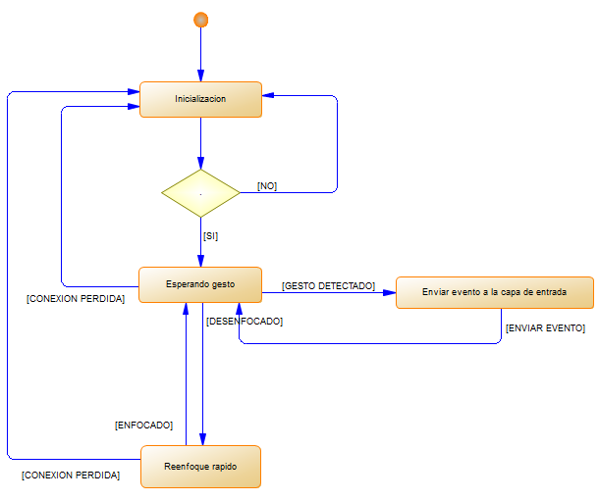

Figura 10. Diagrama de comportamiento del Dispositivo Kinect

# Características del Usuario

En la tabla 33 se describe las características principales de los usuarios.

**Tabla 33**. Características del Usuario

|  |  |  |
| --- | --- | --- |
| Rol | Descripción | Estudios o Experiencia Técnica |
| Niñas entre 4 y 6 años de edad | Utilizará el juego como medio de aprendizaje | Reconocer objetos colores y nociones básicas de Ubicación espacial |
| Docente Parvulario | Utilizará el videojuego como herramienta de fortalecimiento de la enseñanza de ubicación espacial | Tener conocimientos acerca del manejo del computador |

# Restricciones Generales

* El usuario debe leer todas instrucciones para entender la dinámica del videojuego.
* El video juego tendrá un solo idioma que es el español.
* Cada videojuego terminará cuando el personaje no complete la actividad.
* En el videojuego si no completa la actividad el personaje, deberá iniciar. nuevamente para jugar.
* En el videojuego debe completar un puntaje límite para terminar la actividad.

# Restricciones de Hardware

* Mouse
* Teclado
* Kinect Xbox360 versión 1
* Adaptador de cable USB y fuente de alimentación de electricidad Enchufe

# Restricciones del Kinect

* La Figura 11 indica la distancia del usuario con respecto al Dispositivo Kinect que debe ser de 3 metros.



Figura 11. Distancia del usuario con respecto al Kinect

* Altura que debe mantener el usuario con respecto al Kinect
* Posición debe mantener el usuario con respecto al Kinect
* La Figura 12 muestra el estado de conexión del dispositivo Kinect cuando la luz verde está encendida indica que el Kinect está conectado.

Figura 12. Kinect estado de conectado.



USB

* La Figura 13 muestra cuanto el dispositivo Kinect detecta un objeto, la luz roja se enciende indicando que el Kinect detecta tu cuerpo.



Figura 13. Kinect detectando al objeto

# Restricciones de Software

* El videojuego será realizado en Python versión 2.7.12
* El videojuego funcionará bajo el Sistema Operativo Ubuntu
* El videojuego necesita instalar las siguientes librerías:
  + Librería pygame
  + Librería Freenect
  + Librería Numpy
  + Librería OpenCV (cv y cv2)
  + Librería Sys
  + Librería Time
  + Librería Random
  + Librería OS
  + Librería Xlib
* Control de versiones se realizará a través de Git y el Repositorio estará almacenado en GitHub

# Suposiciones

* El usuario debe tener un conocimiento en el manejo del computador
* El desarrollador debe tener conocimiento respecto a lógica de programación.
* Se debe seguir los requerimientos y no cambiarlos en el desarrollo del videojuego.

# Dependencias

* El equipo de desarrollo debe disponer de tiempo en el trascurso del proyecto.
* La disponibilidad de las niñas y docentes que permitan aportar información en la investigación del ámbito educativo con respecto a la ubicación espacial.
* Funcionamiento correcto del equipo del desarrollo del videojuego.
* Disponibilidad de las niñas que realizarán las pruebas.

# Requisitos Específicos

En esta sección se explica los requerimientos encontrados dividiendo en dos grupos como:

1. Requerimientos funcionales: Son enunciados acerca de servicios que el sistema debe proveer, de cómo debería reaccionar el sistema a entradas particulares y de cómo debería comportarse el sistema en situaciones específicas. En algunos casos, los requerimientos funcionales también explican lo que no debe hacer el sistema.
2. Requerimientos no funcionales: Son limitaciones sobre servicios o funciones que ofrece el sistema. Incluyen restricciones tanto de temporización y del proceso de desarrollo, como impuestas por los estándares. Los requerimientos no funcionales se suelen aplicar al sistema como un todo, más que a características o a servicios individuales del sistema. (Sommerville, 2011)

# Requerimientos funcionales

Para realizar la especificación de requerimientos del videojuego se usará una tabla con los siguientes campos descritos a continuación:

* Código del Requerimiento: Requerimientos funcionales RF-01 y Requerimientos no funcionales RNF-01.
* Nombre del Requerimiento: Nombre que se asigna al Requerimiento
* Descripción: Breve resumen del requisito
* Precondición: Requisito para que aplicar la actividad actual
* Secuencia: Pasos a seguir
* Post Condición: Es el resultado de muestra la actividad
* Excepciones: Eventos que pueden darse en la aplicación si no cumple la condición
* Prioridad: Alta, Media, Baja.
* Tipo: Requerimiento funcional RF o Requerimiento no funcional RNF

**Tabla 34**. Requerimiento Funcional 1. Seguimiento de la mano

|  |  |  |
| --- | --- | --- |
| Código | RF-01 | |
| Nombre del requerimiento | Seguimiento de la mano | |
| Descripción | La detección de la mano lo realiza como dispositivo externo similar al mouse, simulando el movimiento del puntero del mouse con la mano abierta, también simulando el evento de clic del mouse con la mano cerrada. | |
| Precondición | Los Drivers del Kinect debe estar correctamente instalados. | |
| Secuencia | Paso | Acción |
| 1 | Inicialización del Kinect |
| 2 | Esperando el gesto “Mano abierta o mano cerrada” |
| 3 | Gesto detectado “Mano abierta = Movimiento del mouse”, Mano cerrada = clic el mouse” |
| 4 | Enviando gesto a la capa de entrada “Simulación del mouse” |
| 5 | Evento enviado |
| Post-Condición | Dibuja la silueta de la mano en la pantalla, con el gesto reconocido. | |
| Excepciones | Paso | Acción |
| 2 | Se puede perder el enfoque de la mano y no hay un reconocimiento valido |
| 2 | Perdida de la conexión cuando se inicializa |
| Prioridad | Alta | |

**Tabla 35.** Requerimiento Funcional 2. Creación de la pantalla principal de la aplicación

|  |  |  |
| --- | --- | --- |
| Código | RF-02 | |
| Nombre del requerimiento | Creación de la pantalla principal de la aplicación | |
| Descripción | Es la primara pantalla que aparece al ejecutar la aplicación, la cual contiene el nombre de la aplicación y un menú con dos opciones:  Entrar: Al hacer clic se despliega la pantalla del menú de los videojuegos.  Salir: Al hacer clic saldrá de la aplicación. | |
| Precondición | El sistema del Seguimiento de la mano debe estar funcionando e implementado. | |
| Secuencia | Paso | Acción |
| 1 | Creación del Tamaño de la pantalla 1024 x 768 px en full screen (Pantalla competa) |
| 2 | Creación del fondo de la pantalla 1024 x 768 px |
| 3 | Creación del menú con las dos opciones: entrar y salir |
| 4 | Crear las acciones de cada una de las opciones del menú:  Entrar: Al hacer clic se despliega la pantalla del menú de los videojuegos.  Salir: Al hacer clic saldrá de la aplicación. |
| 5 | Creación del icono que interactuara en menú de opciones |
| Post-Condición | Ingreso al menú de videojuegos de la aplicación. | |
| Excepciones | Paso | Acción |
| 1 | Si el jugador presiona la tecla ESC, saldrá de la aplicación. |
| Prioridad | Baja | |

**Tabla 36**. Requerimiento Funcional 3. Creación del menú de videojuegos de la aplicación

|  |  |  |
| --- | --- | --- |
| Código | RF-03 | |
| Nombre del requerimiento | Creación del menú de videojuegos de la aplicación | |
| Descripción | Es la pantalla del menú donde se encuentran los videojuegos con cinco opciones: Entrenamiento, Izquierda - Derecha, Arriba - Abajo, Adentro – Afuera y Laberinto. | |
| Precondición | El sistema del Seguimiento de la mano debe estar funcionando e implementado.  Pantalla principal de la aplicación. | |
| Secuencia | Paso | Acción |
| 1 | Creación del fondo de la pantalla 1024 x 768 px |
| 2 | Creación del menú con cinco opciones: Entrenamiento, Izquierda - Derecha, Arriba - Abajo, Adentro - Afuera y Laberinto. |
| 3 | Crear las acciones de cada una de las opciones del menú:  Las opciones de los videojuegos: Entrenamiento, Izquierda - Derecha, Arriba - Abajo, Adentro - Afuera, Laberinto, acceden a la pantalla de instrucciones de su respectivo videojuego. |
| Post-Condición | Se abre la pantalla de Instrucciones. | |
| Excepciones | Paso | Acción |
| 1 | Si el jugador presiona la tecla ESC, saldrá de la aplicación. |
| Prioridad | Baja | |

**Tabla 37**. Requerimiento Funcional 4. Creación de la Pantalla de Instrucciones del videojuego

|  |  |  |
| --- | --- | --- |
| Código | RF-04 | |
| Nombre del requerimiento | Creación de la Pantalla de Instrucciones del videojuego | |
| Descripción | La pantalla aparecerá al inicio de cada videojuego mostrando las instrucciones del juego conteniendo las reglas del videojuego. | |
| Precondición | El sistema del Seguimiento de la mano debe estar funcionando e implementado.  Menú de videojuegos de la aplicación. | |
| Secuencia | Paso | Acción |
| 1 | Creación del fondo de la pantalla 1024 x 768 px |
| 2 | Creación de menú con dos opciones: Anterior y Siguiente. |
| 3 | Crear las acciones de cada una de las opciones del menú con las acciones:  Anterior: Para regresar a la pantalla del menú de los videojuegos  Siguiente: Para iniciar el videojuego |
| 4 | Creación del Título Instrucciones con el nombre del videojuego |
| 5 | Creación de las instrucciones de cada juego. |
| 6 | Mostrar las instrucciones en la pantalla |
| Post-Condición | Con el botón siguiente se abre cada uno de los videojuegos | |
| Excepciones | Paso | Acción |
| 1 | Si el jugador presiona la tecla ESC, saldrá de la aplicación. |
|  | 2 | Si el jugador presiona la tecla Back Space, regresara al menú de juegos. |
| Prioridad | Media | |

**Tabla 38.** Requerimiento Funcional 5. Desarrollo del videojuego Izquierda - Derecha

|  |  |  |
| --- | --- | --- |
| Código | RF-05 | |
| Nombre del requerimiento | Desarrollo del videojuego Izquierda - Derecha | |
| Descripción | El videojuego Izquierda - Derecha permite interactuar NUI conjuntamente con Kinect. | |
| Precondición | El sistema del Seguimiento de la mano debe estar funcionando.  Pantalla de Instrucciones implementada. | |
| Secuencia | Paso | Acción |
| 1 | Creación del fondo de la pantalla 1024 x 768 px |
| 2 | Creación de los iconos izquierda y derecha |
| 4 | Creación del menú con las dos opciones: izquierda y derecha |
| 5 | Crear un personaje del jugador que será una niña con una canasta |
| 6 | Ubicar el personaje del jugador en la parte central inferior de la pantalla |
| 7 | Crear las acciones del menú  Izquierda: Mueve el personaje del jugador hacia el lado izquierdo de la pantalla  Derecha: Mueve el personaje del jugador hacia el lado Derecho de la pantalla |
| 8 | Crear e implementar el sonido de fondo del videojuego |
| 9 | Crear un personaje enemigo que será una “Gallina” |
| 10 | Crear el objeto “huevos” a recoger por el personaje del jugador |
| 11 | Ubicar al personaje enemigo en la parte superior derecha de la pantalla |
| 12 | Crear la acción de la gallina arrojando huevos de forma vertical, con un tiempo de 2 segundos. |
| 13 | Crear el movimiento del personaje enemigo de izquierda a derecha |
| 14 | Crear un marcador que contará los huevos que recoge con una valoración de un punto. |
| 15 | Crear un temporizador inicializado en cero. |
| 16 | Crear la acción de finalizar el juego, cuando un huevo pase el límite de la altura de la pantalla, o cuando el puntaje sea igual a 20. |
| 17 | Llamar a pantalla de fin de juego enviando el puntaje obtenido, el tiempo de realización de la actividad y un identificador del juego |
| Post-Condición | Pantalla de fin de juego | |
| Excepciones | Paso | Acción |
| 1 | Si el jugador presiona la tecla ESC, saldrá de la aplicación. |
| 2 | Si el jugador presiona la tecla P, pausará el videojuego durante cinco segundos. |
| 3 | Si el jugador presiona la tecla Back Space, regresara al menú de juegos. |
| 4 | Si el jugador presiona la Barra Espaciadora, desactiva el sonido del videojuego. |
|  | 5 | Si el jugador presiona la tecla v, activa el sonido del videojuego. |
| Prioridad | Alta | |

**Tabla 39**. Requerimiento Funcional 6. Desarrollo de la pantalla de fin de juego

|  |  |  |
| --- | --- | --- |
| Código | RF-06 | |
| Nombre del requerimiento | Desarrollo de pantalla de fin de juego | |
| Descripción | Muestra una pantalla con el puntaje obtenido, el tiempo de realización de la actividad y un menú de opciones: Reiniciar Juego, Regresar al Menú de los Juegos y Salir | |
| Precondición | El sistema del Seguimiento de la mano debe estar funcionando.  Pantalla de los videojuegos. | |
| Secuencia | Paso | Acción |
| 1 | Creación del fondo de la pantalla 1024 x 768 px |
| 2 | Creación del título fin de juego con el nombre del videojuego finalizado |
| 3 | Creación del subtítulo puntaje con el marcador obtenido por el jugador |
| 4 | Creación del subtítulo tiempo con el tiempo realizado de la actividad |
| 5 | Creación del menú con las tres opciones: Reiniciar Juego, Regresar al Menú de los Juegos y Salir |
| 6 | Crear las acciones del menú  Reiniciar Juego: Al hacer clic se reinicia el videojuego.  Regresar al Menú del Juego: Al hacer clic se despliega la pantalla del menú de los videojuegos.  Salir: Al hacer clic saldrá de la aplicación |
| Post-Condición | Reiniciar Juego: Al hacer clic se reinicia el videojuego.  Regresar al Menú del Juego: Al hacer clic se despliega la pantalla del menú de los videojuegos.  Salir: Al hacer clic saldrá de la aplicación | |
| Excepciones | Paso | Acción |
| 1 | Si el jugador presiona la tecla ESC, saldrá de la aplicación. |
| Prioridad | Baja | |

**Tabla 40.** Requerimiento Funcional 7. Desarrollo del videojuego Arriba - Abajo

|  |  |  |
| --- | --- | --- |
| Código | RF-07 | |
| Nombre del requerimiento | Desarrollo del videojuego Arriba - Abajo | |
| Descripción | El videojuego permite interactuar NUI conjuntamente con Kinect. | |
| Precondición | El sistema del Seguimiento de la mano debe estar funcionando.  Pantalla de Instrucciones implementada. | |
| Secuencia | Paso | Acción |
| 1 | Creación del fondo de la pantalla 1024 x 768 px |
| 2 | Creación de los iconos Arriba y Abajo |
| 4 | Creación del menú con las dos opciones: Arriba y Abajo |
| 5 | Crear un personaje del jugador que será una pez |
| 6 | Ubicar el personaje del jugador en la parte central izquierda de la pantalla |
| 7 | Crear las acciones del menú  Arriba: Mueve el personaje del jugador hacia parte superior de la pantalla  Abajo: Mueve el personaje del jugador hacia parte inferior de la pantalla |
| 8 | Crear e implementar el sonido de fondo del videojuego |
| 9 | Crear una lista de obstáculos que serán los enemigos |
| 10 | Crear el objeto “estrellas” a recoger por el personaje del jugador |
| 11 | Ubicar la lista de obstáculos en la parte derecha de la pantalla |
| 12 | Crear la acción de los obstáculos para que se muevan de derecha a izquierda |
| 13 | Ubicar las estrellas entre los obstáculos |
| 14 | Crear en marcador que contara las estrellas recogidas por el personaje del jugador con una valoración de un punto |
| 15 | Crear un temporizador inicializado en cero. |
| 16 | Crear la acción de finalizar el juego, cuando el personaje del jugador choque con un obstáculo o cuando el puntaje sea igual a 20. |
| 17 | Llamar a pantalla de fin de juego enviando el puntaje obtenido, el tiempo de realización de la actividad y un identificador del juego |
| Post-Condición | Pantalla de fin de juego | |
| Excepciones | Paso | Acción |
|  | 1 | Si el jugador presiona la tecla ESC, saldrá de la aplicación. |
| 2 | Si el jugador presiona la tecla P, pausará el videojuego durante cinco segundos. |
| 3 | Si el jugador presiona la tecla Back Space, regresara al menú de juegos. |
| 4 | Si el jugador presiona la Barra Espaciadora, desactiva el sonido del videojuego. |
|  | 5 | Si el jugador presiona la tecla v, activa el sonido del videojuego. |
| Prioridad | Alta | |

**Tabla 41.** Requerimiento Funcional 8. Desarrollo del videojuego Laberinto

|  |  |  |
| --- | --- | --- |
| Código | RF-08 | |
| Nombre del requerimiento | Desarrollo del videojuego de Laberinto | |
| Descripción | El videojuego de Laberinto permite interactuar NUI conjuntamente con Kinect. | |
| Precondición | El sistema del Seguimiento de la mano debe estar funcionando.  Pantalla de Instrucciones implementada | |
| Secuencia | Paso | Acción |
| 1 | Creación del fondo de la pantalla 1024 x 768 px |
| 2 | Creación de los iconos Arriba y Abajo, Izquierda y Derecha |
| 3 | Creación del menú con las cuatro opciones: Arriba, Abajo, Izquierda y Derecha |
| 4 | Crear un archivo plano de mapa.txt que contendrá el mapa con los siguientes caracteres:   |  |  |  | | --- | --- | --- | | **Carácter** | **Equivalencia** | **Imagen** | | K | Nuez | q.png | | - | Pared horizontal | h.png | | | | Pared Vertical | v.png | | T | Esquina Superior Izquierda | si.png | | L | Esquina Inferior Izquierda | ii.png | | 7 | Esquina Superior Derecha | sd.png | | J | Esquina Inferior Derecha | id.png | | A | Unión en T Inferior | ta.png | | S | Unión en T Superior | ts.png | | D | Unión en T Derecha | td.png | | Z | Unión en T Izquierda | ti.png | |
| 5 | Crear el objeto pared que servirá para la creación del mapa |
| 6 | Crear el objeto “nuez” a recoger por el personaje del jugador |
| 7 | Crear el objeto “mapa” que se utilizara para crear el laberinto usando el archivo .txt y las imágenes de las paredes y de la nuez |
| 8 | Crear un personaje del jugador que será una ardilla |
| 9 | Ubicar el personaje del jugador en la parte superior derecha de la pantalla |
| 10 | Crear las acciones del menú  Arriba: Mueve el personaje del jugador hacia arriba dentro del laberinto  Abajo: Mueve el personaje del jugador hacia abajo dentro del laberinto  Izquierda: Mueve el personaje del jugador hacia el lado izquierdo dentro del laberinto  Derecha: Mueve el personaje del jugador hacia el lado derecho dentro del laberinto |
| 11 | Crear e implementar el sonido de fondo del videojuego |
| 12 | Crear un personaje enemigo que será una “Árbol” |
| 13 | Ubicar el personaje enemigo en la parte inferior izquierda |
| 14 | Crear la acción del movimiento del personaje del jugador por medio de las NUI |
| 15 | Crear en marcador que contara las nueces recogidos por el personaje del jugador con una valoración de un punto |
| 16 | Crear un temporizador inicializado en cero. |
| 17 | Crear la acción de finalizar el juego, cuando el personaje del jugador choque con el personaje enemigo, que indica que ha completado el laberinto. |
| 18 | Llamar a pantalla de fin de juego enviando el puntaje obtenido, el tiempo de realización de la actividad y un identificador del juego |
| Post-Condición | Pantalla de fin de juego | |
| Excepciones | Paso | Acción |
| 1 | Si el jugador presiona la tecla ESC, saldrá de la aplicación. |
| 2 | Si el jugador presiona la tecla P, pausará el videojuego durante cinco segundos. |
| 3 | Si el jugador presiona la tecla Back Space, regresara al menú de juegos. |
| 4 | Si el jugador presiona la Barra Espaciadora, desactiva el sonido del videojuego. |
|  | 5 | Si el jugador presiona la tecla v, activa el sonido del videojuego. |
| Prioridad | Alta | |

**Tabla 42.** Requerimiento Funcional 9. Desarrollo del videojuego de entrenamiento Izquierda

|  |  |  |
| --- | --- | --- |
| Código | RF-9 | |
| Nombre del requerimiento | Desarrollo del videojuego de entrenamiento Izquierda | |
| Descripción | El videojuego de izquierda permite interactuar NUI conjuntamente con Kinect. | |
| Precondición | El sistema del Seguimiento de la mano debe estar funcionando.  Pantalla de Instrucciones implementada. | |
| Secuencia | Paso | Acción |
| 1 | Creación del fondo de la pantalla 1024 x 768 px, en la cual se dividirá la pantalla con una línea vertical en el centro de la pantalla, en el lado izquierdo de la pantalla se dibujara un circulo con relleno y en el lado derecho un circulo sin relleno |
| 2 | Creación de los iconos izquierda y derecha |
| 3 | Creación del menú con las dos opciones: izquierda y derecha |
| 4 | Creación de un temporizador de 5 segundos por actividad |
| 5 | Creación del puntaje: Muestra el puntaje de la actividad |
| 6 | Crear Carita: Muestra una imagen feliz o triste en pantalla |
| 7 | Crear las acciones del menú  Izquierda: Si selecciona el círculo con relleno aparecerá una imagen de una carita feliz verificando que es “Correcto”  Derecha: Si selecciona el círculo sin relleno aparecerá una imagen de una carita triste verificando que es “Incorrecto”  Nota: No aparecen las letras de derecha a izquierda solo aparecen los íconos |
| 8 | Para la evaluación de la actividad correcta se sumara número de veces que hiso clic en el círculo con relleno |
| 9 | Muestra el puntaje en el lado superior izquierdo de la pantalla |
| Post-Condición | Pantalla de videojuego de entrenamiento Derecha | |
| Excepciones | Paso | Acción |
| 1 | Si el jugador presiona la tecla ESC, saldrá de la aplicación. |
| Prioridad | Media | |

**Tabla 43.** Requerimiento Funcional 10. Desarrollo del videojuego de entrenamiento Derecha

|  |  |  |
| --- | --- | --- |
| Código | RF-10 | |
| Nombre del requerimiento | Desarrollo del videojuego de entrenamiento Derecha | |
| Descripción | El videojuego de derecha permite interactuar NUI conjuntamente con Kinect. | |
| Precondición | El sistema del Seguimiento de la mano debe estar funcionando.  Pantalla de Instrucciones implementada. | |
| Secuencia | Paso | Acción |
| 1 | Creación del fondo de la pantalla 1024 x 768 px, en el cual dividirá la pantalla con una línea vertical en el centro de la pantalla, en el lado izquierdo de la pantalla se dibujara un circulo sin relleno y en el lado derecho un circulo con relleno |
| 2 | Creación de los iconos izquierda y derecha |
| 3 | Creación del menú con las dos opciones: izquierda y derecha |
| 4 | Creación de un temporizador de 5 segundos por actividad |
| 5 | Creación del puntaje: Muestra el puntaje de la actividad |
| 6 | Crear las acciones del menú  Izquierda: Si selecciona el círculo sin relleno aparecerá una imagen de una carita triste verificando que es “Incorrecto”  Derecha: Si selecciona el círculo con relleno aparecerá una imagen de una carita feliz verificando que es “Correcto” |
| 7 | Para la evaluación de la actividad correcta se sumara número de veces que hiso clic en el círculo con relleno |
| 8 | Muestra el puntaje en el lado superior izquierdo de la pantalla |
| Post-Condición | Pantalla de videojuego de entrenamiento Arriba | |
| Excepciones | Paso | Acción |
| 1 | Si el jugador presiona la tecla ESC, saldrá de la aplicación. |
| Prioridad | Media | |

**Tabla 44.** Requerimiento Funcional 11. Desarrollo del videojuego de entrenamiento Arriba

|  |  |  |
| --- | --- | --- |
| Código | RF-11 | |
| Nombre del requerimiento | Desarrollo del videojuego de entrenamiento Arriba | |
| Descripción | El videojuego de Arriba permite interactuar NUI conjuntamente con Kinect. | |
| Precondición | El sistema del Seguimiento de la mano debe estar funcionando.  Pantalla de Instrucciones implementada. | |
| Secuencia | Paso | Acción |
| 1 | Creación del fondo de la pantalla 1024 x 768 px, en el cual dividirá la pantalla con una línea Horizontal en el centro de la pantalla, en la parte superior de la pantalla se dibujara un circulo con relleno y en la parte inferior de la pantalla un circulo sin relleno |
| 2 | Creación de los iconos arriba y abajo |
| 3 | Creación del menú con las dos opciones: arriba y abajo |
| 4 | Creación de un temporizador de 5 segundos por actividad |
| 5 | Creación del puntaje: Muestra el puntaje de la actividad |
| 6 | Arriba: Si selecciona el círculo con relleno aparecerá una imagen de una carita feliz verificando que es “Correcto”  Abajo: Si selecciona el círculo sin relleno aparecerá una imagen de una carita triste verificando que es “Incorrecto” |
| 7 | Para la evaluación de la actividad correcta se sumara número de veces que hiso clic en el círculo con relleno |
| 8 | Muestra el puntaje en el lado superior izquierdo de la pantalla |
| Post-Condición | Pantalla de videojuego de entrenamiento Abajo | |
| Excepciones | Paso | Acción |
| 1 | Si el jugador presiona la tecla ESC, saldrá de la aplicación. |
| Prioridad | Media | |

**Tabla 45**. Requerimiento Funcional 12. Desarrollo del videojuego de entrenamiento Abajo

|  |  |  |
| --- | --- | --- |
| Código | RF-12 | |
| Nombre del requerimiento | Desarrollo del videojuego de entrenamiento Abajo | |
| Descripción | El videojuego de Abajo permite interactuar NUI conjuntamente con Kinect | |
| Precondición | El sistema del Seguimiento de la mano debe estar funcionando.  Pantalla de Instrucciones implementada. | |
| Secuencia | Paso | Acción |
| 1 | Creación del fondo de la pantalla 1024 x 768 px, en el cual dividirá la pantalla con una línea Horizontal en el centro de la pantalla, en la parte superior de la pantalla se dibujara un circulo sin relleno y en la parte inferior de la pantalla un circulo con relleno |
| 2 | Creación de los iconos arriba y abajo |
| 4 | Creación del menú con las dos opciones: arriba y abajo |
| 5 | Creación de un temporizador de 5 segundos por actividad |
|  | Creación del puntaje: Muestra el puntaje de la actividad |
| 7 | Arriba: Si selecciona el círculo sin relleno aparecerá una imagen de una carita triste verificando que es “Incorrecto”  Abajo: Si selecciona el círculo con relleno aparecerá una imagen de una carita feliz verificando que es “Correcto” |
| 8 | Para la evaluación de la actividad correcta se sumara número de veces que hiso clic en el círculo con relleno |
|  | Muestra el puntaje en el lado superior izquierdo de la pantalla |
| Post-Condición | Pantalla de fin de juego con los resultados de las actividades | |
| Excepciones | Paso | Acción |
| 1 | Si el jugador presiona la tecla ESC, saldrá de la aplicación. |
| Prioridad | Media | |

**Tabla 46**. Requerimiento Funcional 13. Desarrollo del videojuego Adentro - Afuera

|  |  |  |
| --- | --- | --- |
| Código | RF-13 | |
| Nombre del requerimiento | Desarrollo del videojuego Adentro - Afuera | |
| Descripción | El videojuego Adentro - Afuera permite interactuar NUI conjuntamente con Kinect. | |
| Precondición | El sistema del Seguimiento de la mano debe estar funcionando.  Pantalla de Instrucciones implementada. | |
| Secuencia | Paso | Acción |
| 1 | Creación del fondo de la pantalla 1024 x 768 px, en el cual dividirá con una línea Horizontal el centro de la pantalla, en la parte superior de la pantalla tendrá una imagen de la primera actividad que debe realizar: Una caja que contendrá un objeto llamado “oso”. En la parte inferior derecha de la pantalla se encontrará la imagen de una “caja”, donde debe completar la primera actividad que consiste en arrastrar el objeto oso adentro de la caja. |
| 2 | Creación del fondo de la pantalla 1024 x 768 px, en el cual dividirá con una línea Horizontal el centro de la pantalla, en la parte superior de la pantalla tendrá una imagen de la segunda actividad que debe realizar: Una caja a un lado del objeto llamado “oso”. En la parte inferior derecha de la pantalla se encontrará la imagen de una “caja”, donde debe completar la segunda actividad que consiste en arrastrar el objeto oso afuera de la caja. |
| 3 | Creación del fondo de la pantalla 1024 x 768 px, en el cual dividirá con una línea Horizontal el centro de la pantalla, en la parte superior de la pantalla tendrá una imagen de la tercera actividad que debe realizar: Un objeto llamado “oso” que se encontrará encima de una mesa. En la parte inferior derecha de la pantalla se encontrará la imagen de una “mesa”, donde debe completar la tercera actividad que consiste en arrastrar el objeto oso encima de la mesa. |
| 4 | Creación del fondo de la pantalla 1024 x 768 px, en el cual dividirá con una línea Horizontal el centro de la pantalla, en la parte superior de la pantalla tendrá una imagen de la cuarta actividad que debe realizar: Un objeto llamado “oso” que se encontrará debajo de una mesa. En la parte inferior derecha de la pantalla se encontrará la imagen de una “mesa”, donde debe completar la cuarta actividad que consiste en arrastrar el objeto oso debajo de la mesa. |
| 5 | Crear un objeto que se moverá por la pantalla “Oso” |
| 6 | Ubicar el objeto llamado “oso”, en la parte inferior izquierda de la pantalla |
| 7 | Crear e implementar el sonido de fondo del videojuego |
| 8 | Crear el movimiento del objeto de arrastrar |
| 9 | Creación de un temporizador de 5 segundos por actividad |
| 10 | Crear en marcador que contara la actividad correcta con una valoración de un punto |
| 11 | Crear la acción de finalizar el juego, cuando la actividad no se ha completado |
| 12 | Llamar a pantalla de fin de juego enviando el puntaje obtenido por el jugador y un identificador del juego |
| Post-Condición | Pantalla de fin de juego | |
| Excepciones | Paso | Acción |
| 1 | Si el jugador presiona la tecla ESC, saldrá de la aplicación. |
| 2 | Si el jugador presiona la tecla P, pausara el videojuego durante cinco segundos. |
| 3 | Si el jugador presiona la tecla Back Space, regresara al menú de juegos. |
| 4 | Si el jugador presiona la Barra Espaciadora, desactiva el sonido del videojuego. |
|  | 5 | Si el jugador presiona la tecla v, activa el sonido del videojuego. |
| Prioridad | Alta | |

# Requisitos no funcionales

El presente proyecto tiene como objetivo cumplir con las métricas de usabilidad especificadas en el estándar ISO/IEC 9241-11, considerando:

* Eficacia
* Eficiencia
* Satisfacción del usuario

# Diseño

La aplicación está fundamentada en el modelo de vista arquitectura 4+1 (del estándar IEEE 1471-2000), en el cual plantea las siguientes vistas.

**Vista de Implementación**

Administración

Diagrama de Paquetes

**Vista Lógica**

Funcionalidad

Diagrama de Clases

**Vista Física**

Topología

Instalación

Comunicación

Diagrama de Despliegue

**Vista de Procesos**

Desempeño

Escalabilidad

Rendimiento

Diagrama de Secuencia

Figura 14. Visión Arquitectónica de la Aplicación

*Nota:* Tomado de González y Gutiérrez (2014).

*Nota:* Adaptado de Romero - Moreno (2004).

# Vista lógica

Describe la funcionalidad que el sistema ofrece a los usuarios finales. Es decir, representa lo que el videojuego debe hacer enfocándose en los requerimientos funcionales resumidos en el diagrama de clases. (Kruchten, 1995)

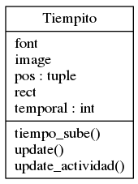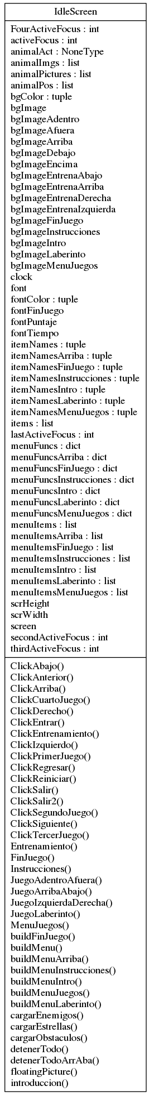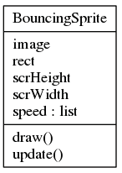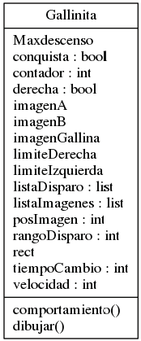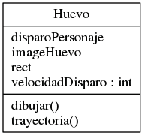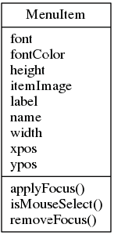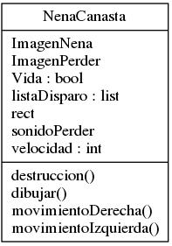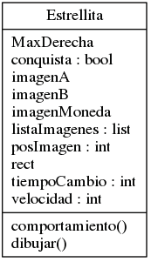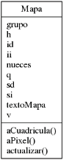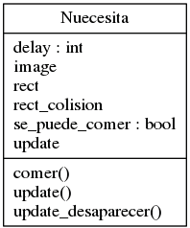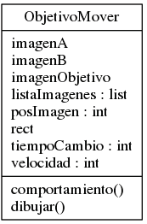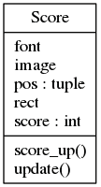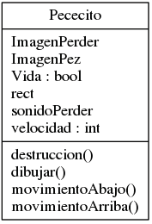

* Tiene 1

1 Tiene 1

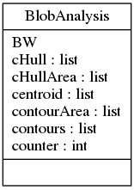

1 Tiene 1

1 Tiene 1

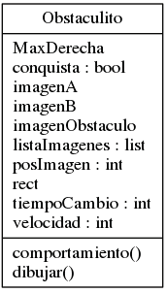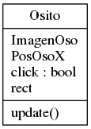

1 Tiene *

1 Tiene 1

1 Tiene 1

1 Tiene 1

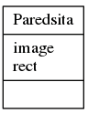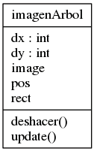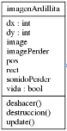

1 Tiene 1

* Tiene 1

1 Tiene 1

* Tiene 1

1 Tiene *

1 Tiene *

1 Tiene 1

1 Tiene 1

1 Tiene 1

1 Tiene 1

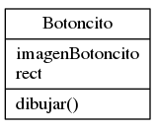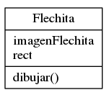

1 Tiene 1

1 Tiene *

Figura 15. Diagrama de Clases

# Vista de Implementación

Se muestra el videojuego desde la perspectiva del programador. Se centra en la organización de las clases del software en el ambiente de desarrollo.



Figura 16. Diagrama de Paquetes

# Vista de proceso

Se muestra los procesos y la forma de cómo se comunican entre ellos. Se representa desde la perspectiva de un integrador de sistemas.

Aquí se mostrarán los diagramas de secuencia de todos los videojuegos desarrollados en la aplicación.



Figura 17. Diagrama de Secuencia del videojuego de Entrenamiento



Figura 18. Diagrama de Secuencia del videojuego Izquierda - Derecha



Figura 19. Diagrama de Secuencia del videojuego Arriba - Abajo



Figura 20. Diagrama de Secuencia del videojuego Adentro - Afuera



Figura 21. Diagrama de Secuencia del videojuego Laberinto

# Vista Física

Se muestran todos los componentes físicos del sistema y sus conexiones. Se representa desde la perspectiva de un ingeniero en sistemas.



Figura 22. Diagrama de Despliegue

# Vista de escenarios

El videojuego desarrollado tiene las siguientes funcionalidades, las cuales serán descritas en el diagrama de casos de uso.

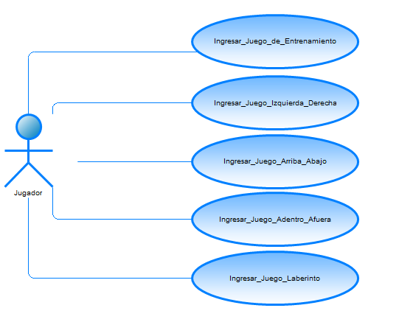

Figura 23. Diagrama de Casos de Uso

# Prototipos de Interfaz de Usuario

A continuación, se presenta los prototipos de interfaces de usuario con la finalidad de validar los requerimientos funcionales del videojuego.



Figura 24. Prototipo de la Pantalla Inicial



Figura 25. Prototipo de la Pantalla del Menú de los Videojuegos

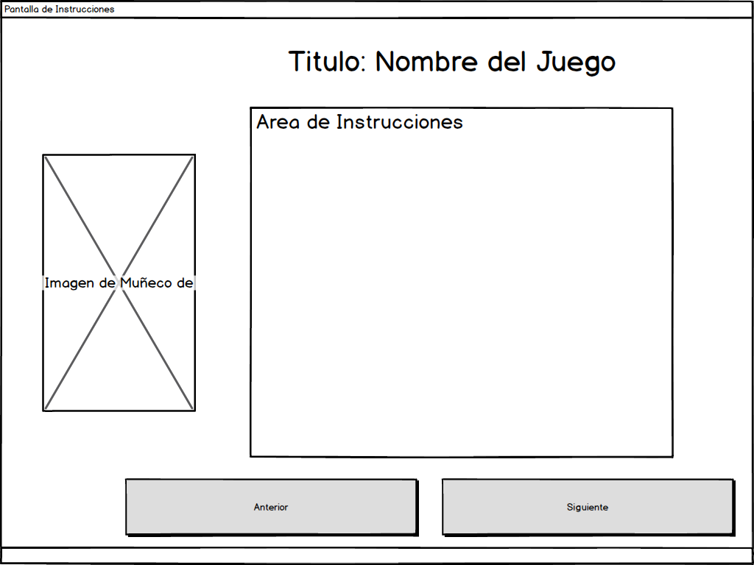

Figura 26. Prototipo de la Pantalla de Instrucciones del videojuego

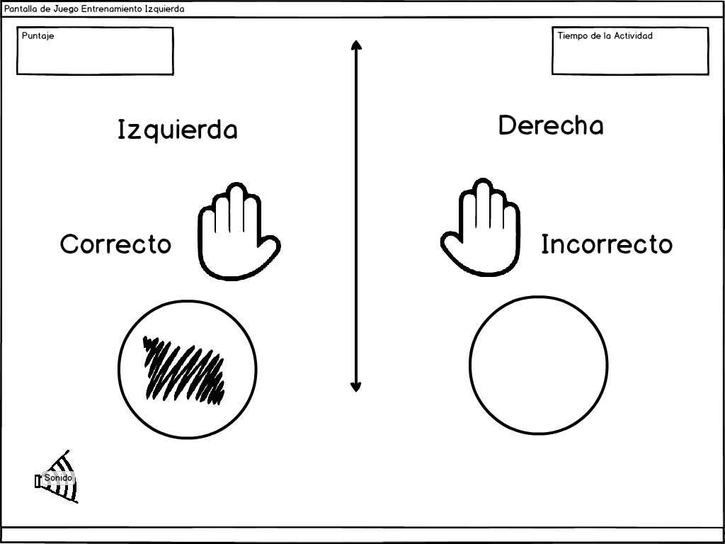

Figura 27. Prototipo del videojuego de Entrenamiento. Actividad Izquierda

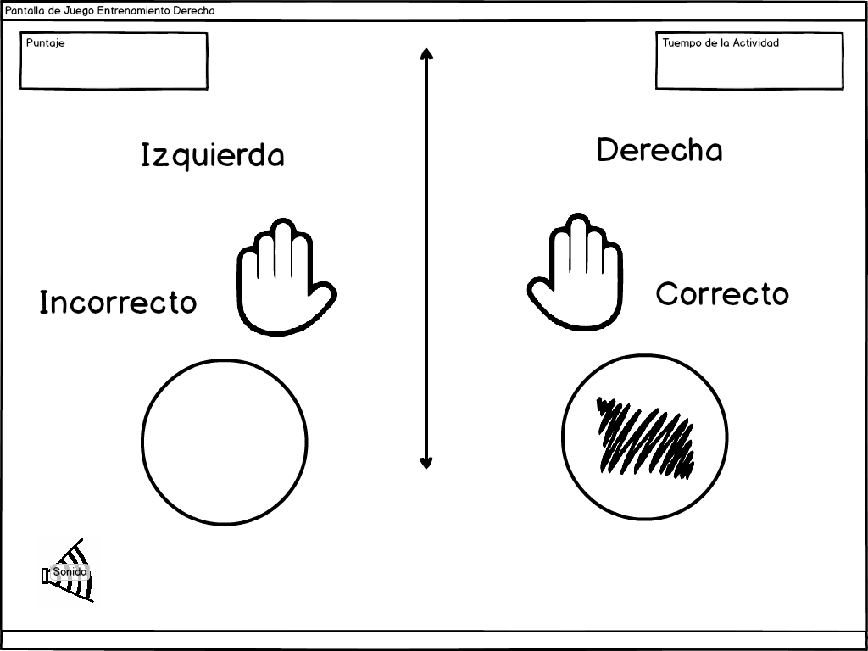

Figura 28. Prototipo del videojuego de Entrenamiento. Actividad Derecha

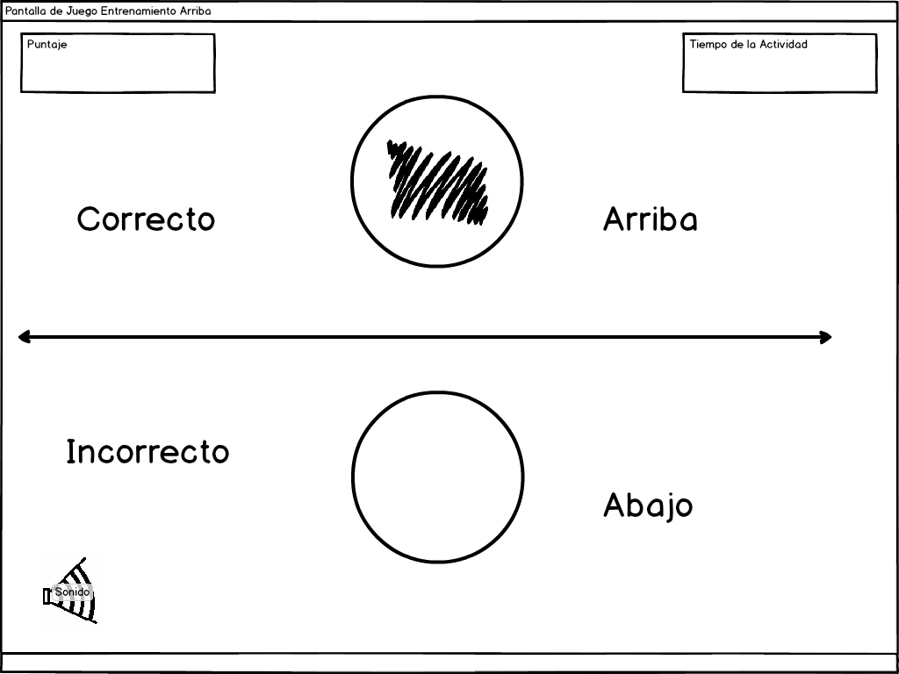

Figura 29. Prototipo del videojuego de Entrenamiento. Actividad Arriba

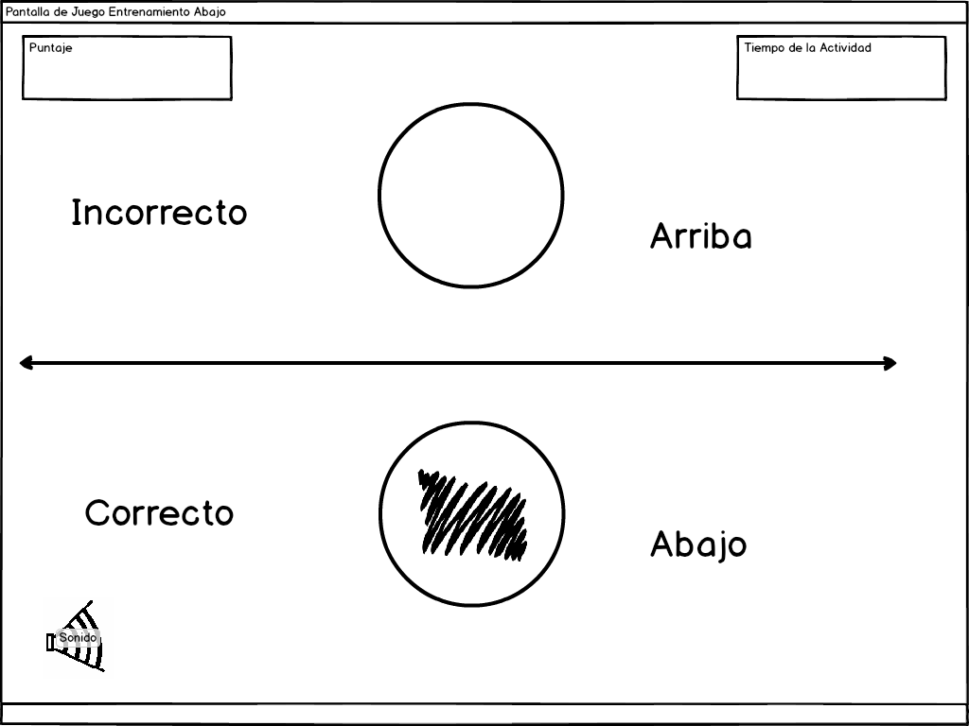

Figura 30. Prototipo del videojuego de Entrenamiento. Actividad Abajo

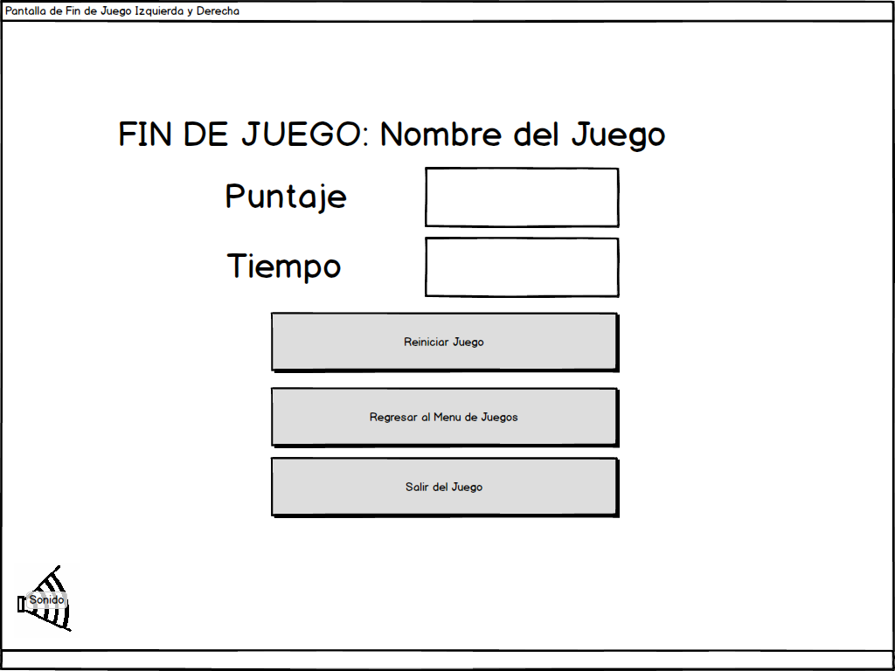

Figura 31. Prototipo de Pantalla de Fin de Juego

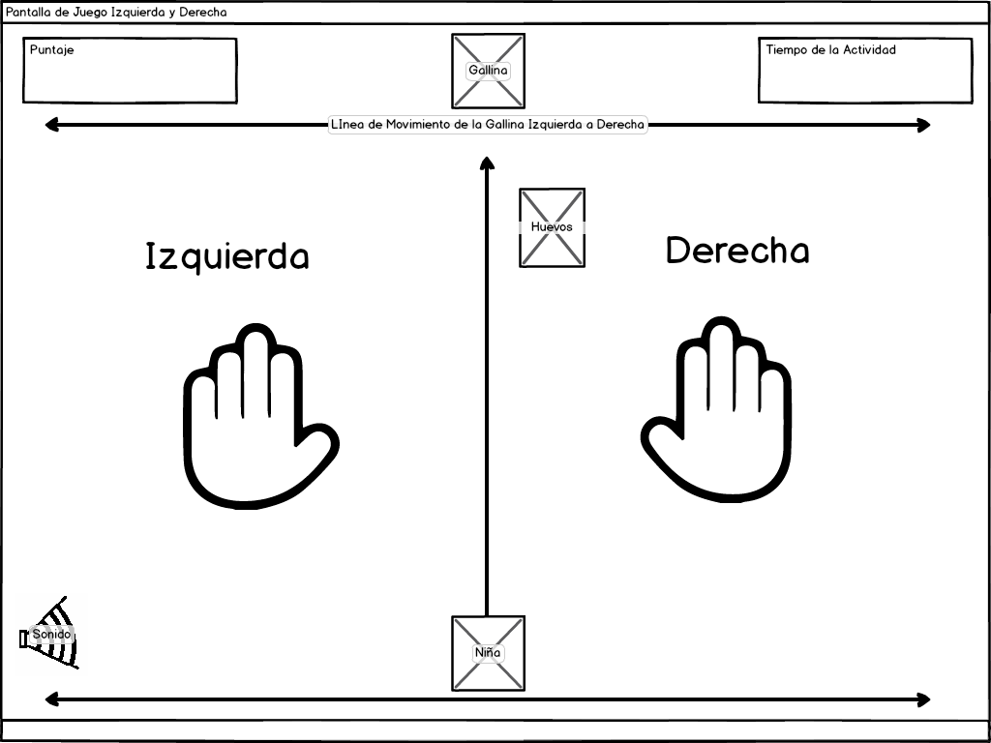

Figura 32. Prototipo del videojuego de Izquierda – Derecha

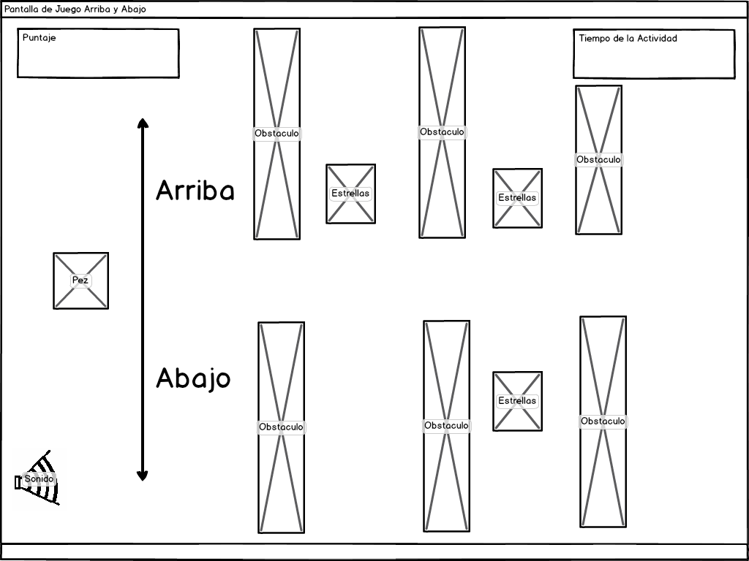

Figura 33. Prototipo del videojuego de Arriba – Abajo

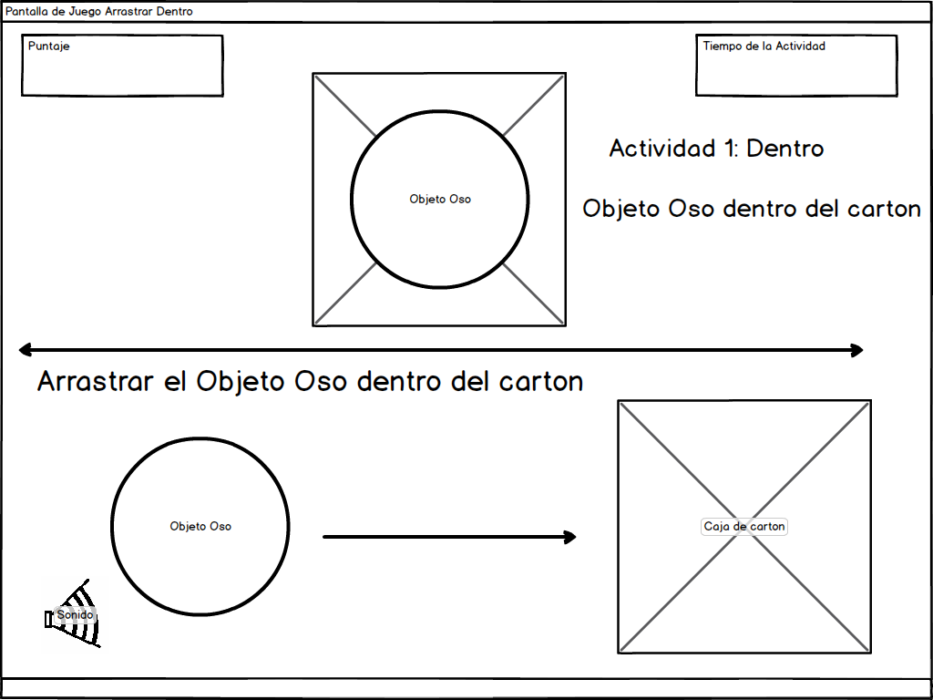

Figura 34. Prototipo del videojuego Adentro - Afuera. Actividad 1

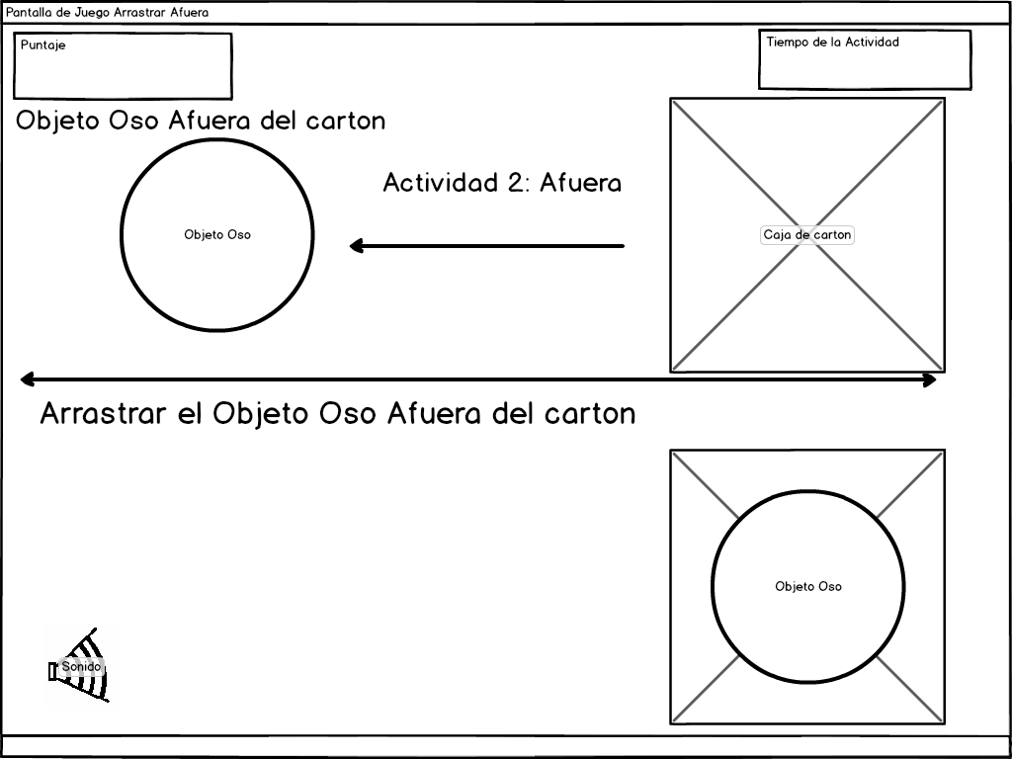

Figura 35. Prototipo del videojuego Adentro - Afuera. Actividad 2

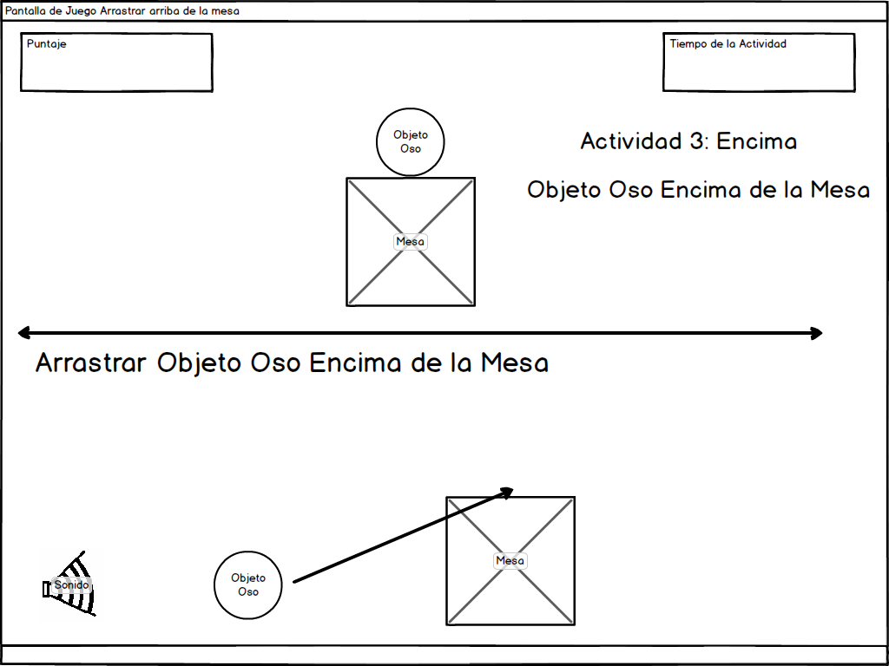

Figura 36. Prototipo del videojuego Adentro - Afuera. Actividad 3

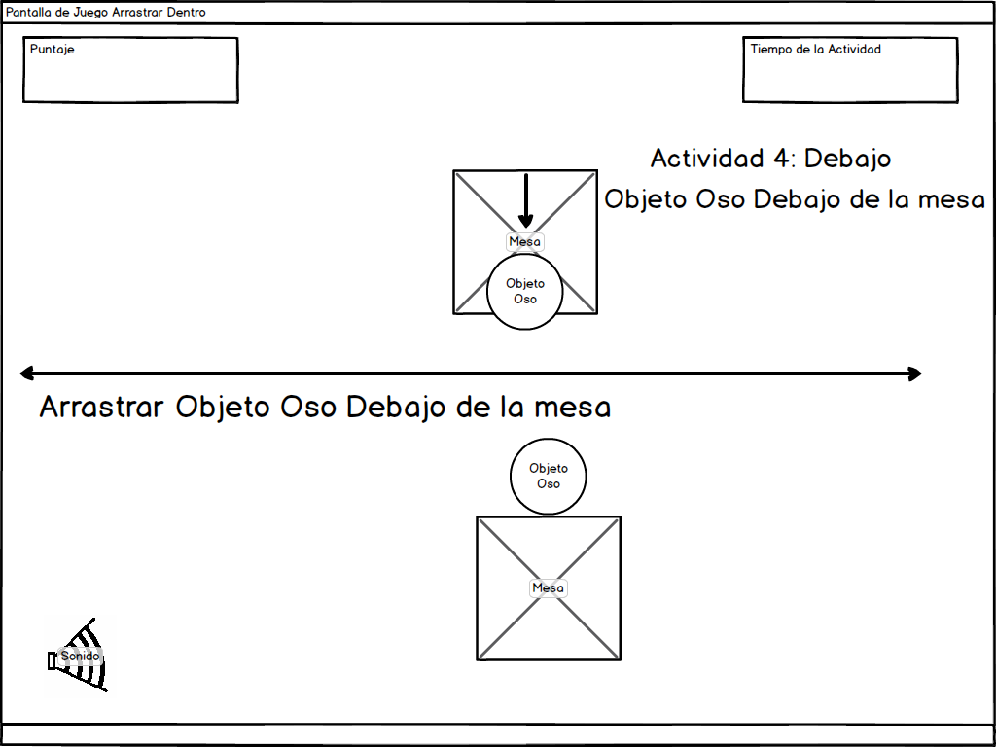

Figura 37. Prototipo del videojuego Adentro - Afuera. Actividad 4

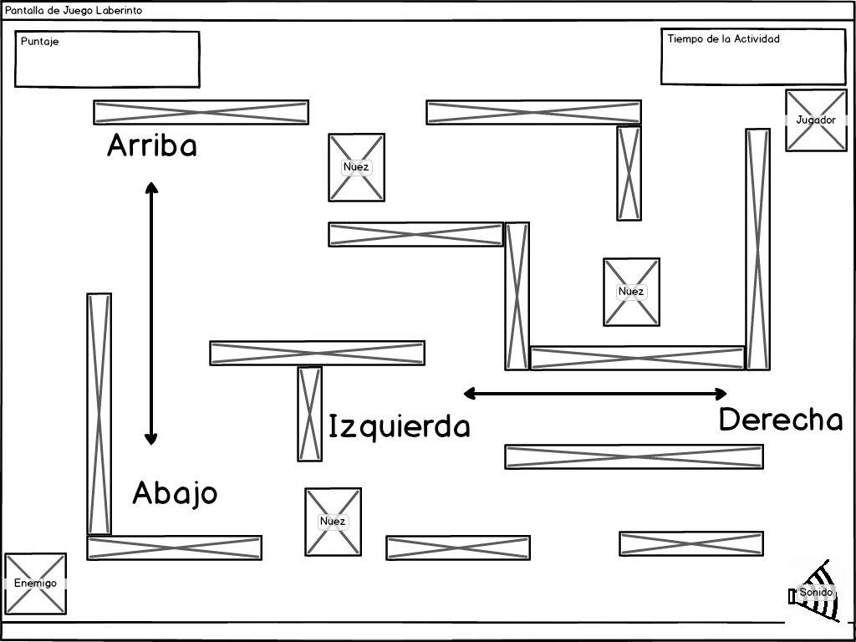

Figura 38. Prototipo del videojuego Laberinto

# Implementación

Se ha implementado el videojuego para la enseñanza de ubicación espacial, utilizando las herramientas de software libre:

* Sistema Operativo Linux Ubuntu 16.04 LTS
* Open Kinect (LibFreenect)
* Open CV 2.1 y 2.3
* Lenguaje de programación: Python 2.7.12
* Librerías del videojuego:
  + Librería pygame
  + Librería Freenect
  + Librería Numpy
  + Librería OpenCV (cv y cv2)
  + Librería Sys
  + Librería Time
  + Librería Random
  + Librería OS
  + Librería Xlib
* Control de versiones se realizará a través de Git y el Repositorio estará almacenado en GitHub

# Estructura general del videojuego

Para la implementación del videojuego “UBIC”, que usa el Microsoft Kinect, Python y OpenKinect es necesario instalar los prerrequisitos descritos en el anexo B.

Para la simulación del movimiento del mouse y el evento del clic izquierdo por medio del OpenKinect, se usó el código en Python hecho por Alexander James Wallar, que realiza el reconocimiento de la mano (Hand Traking.py) este programa se ejecuta en GNU/Linux. (ActiveState Software Inc., 2018)



Figura 39. Código del archivo HandTracking.py

La Figura 40 muestra al usuario que trabaja con el programa de handTracking.py. La figura amarilla es el cuerpo del usuario. Cuando la mano del usuario se acerca al Kinect más allá de cierto umbral, el programa detecta la mano automáticamente mostrada por la figura verde.

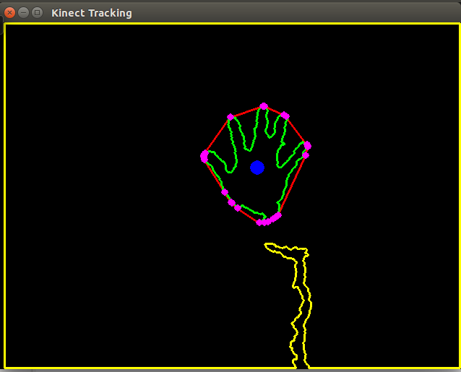

Figura 40. Propósito del programa de HandTracking

El objeto 'Mano' está compuesto por los siguientes elementos:

1. **Perímetro de la mano:** el perfil de la mano, corresponde a la figura verde de la última imagen.
2. **Casco convexo:** Casco convexo de la mano, representado con líneas rojas. Controla el clic movimiento.
3. **Vértices:** Vértices del casco convexo, como puntos rosados en la imagen.
4. **Centroide:** Centroide del casco convexo, representado como un punto azul. Esto es lo que realmente controla el ratón.

La Figura 41 muestra el evento de hacer un clic, en el cual el usuario debe cerrar su mano.

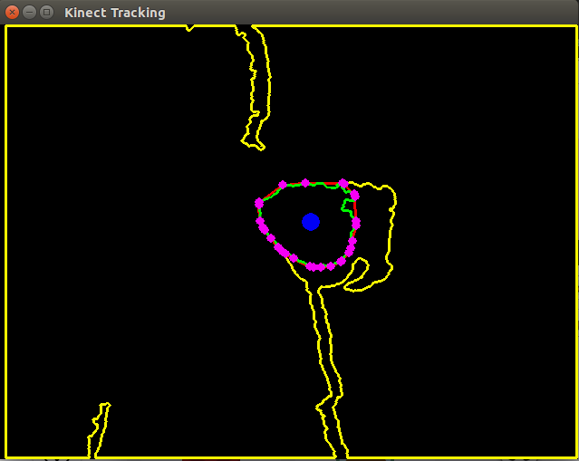

Figura 41. Mano Cerrada - Evento de hacer click

El programa detecta que la mano está cerrada por dos razones:

1. El área convexa del casco se vuelve más pequeña.

2. La proporción de espacio desperdiciado aumenta hasta casi al 100%.

Se llama "Relación de espacio desperdiciado " a la diferencia de la Área convexa del casco y Área de la mano.

$$Relación de espacio desperdiciado=\frac{Área de la mano}{Área convexa del casco}$$

If Relación de espacio desperdiciado ~ 60%

ManoAbierta = Verdadero

Else Relación de espacio desperdiciado ~ 90%

ManoCerrada = Verdadero

(Larriba, Martí y Riba, 2013)

Para la generación del Menú de opciones que aparecen en cada una de las pantallas del videojuego se utilizó el siguiente código de un proyecto llamado VPRZ Interactive display for kids on ZOO desarrollado por Lukas Svaty. (VRPZ, 2015)



Figura 42. Código del archivo KinectMenu.py

Para la realización de los videojuegos se utilizaron diversos manuales de pygame como por ejemplo el manual de desarrollo de videojuegos con Pygame de códigofacilito, desarrollo de videojuego de Laberinto de Tom y Jerry, etc.

El código se lo elaboró con una clase principal llamada IdleScreen que es la que invoca a las otras clases involucradas en cada uno de los videojuegos por medio de las funciones internas de esta clase. Para la creación de cada uno de los menús de las interfaces se las realiza con la ayuda de la clase MenuItem.

La clase BlobAnalysis es en la cual se encuentra integrado todo le código concerniente al reconocimiento de la mano, es la que interactúa directamente con el Dispositivo Kinect.



Figura 43. Código del archivo main.py

# Pruebas

El videojuego al igual que otros proyectos de software pasa por una etapa donde se corrigen los errores encontrados durante el proceso de programación asegurando así su funcionalidad. La diferencia radica entre otros tipos de software y los videojuegos en que estos requieren que se refine una característica fundamental que es la de producir diversión de manera efectiva (Jugabilidad).

Para llevar a cabo este propósito se divide en tres fases: Pruebas físicas, Pruebas Alpha y Pruebas Beta.

# Pruebas Físicas

Para el desarrollo de estas pruebas utilizamos los prototipos, simulando los eventos que sucederá en el videojuego, dando como resultado un modelo que ayude a prevenir problemas de programación, así como las características de diseño.

# Pruebas Alpha

Estas pruebas se realizan cuando ya contamos con un producto terminado, su propósito es corregir defectos y mejorar la jugabilidad. En la tabla 47 se detallan los ítems de prueba.

**Tabla 47**. Ítems de prueba

|  |  |  |
| --- | --- | --- |
| CÓDIGO REQUERIMIENTOS | NOMBRE | TIPO |
| RF-01 | Creación del sistema de seguimiento de la mano | Funcional |
| RF-02 | Ingreso a la pantalla principal de la aplicación | Funcional |
| RF-03 | Ingreso al menú de videojuegos de la aplicación | Funcional |
| RF-04 | Pantalla de Instrucciones del videojuego | Funcional |
| RF-05 | Ingreso al videojuego de Izquierda - Derecha | Funcional |
| RF-06 | Pantalla de fin de juego | Funcional |
| RF-07 | Ingreso al videojuego de Arriba - Abajo | Funcional |
| RF-08 | Ingreso al videojuego de laberinto | Funcional |
| RF-09 | Actividad del videojuego de entrenamiento Izquierda | Funcional |
| RF-10 | Actividad del videojuego de entrenamiento Derecha | Funcional |
| RF-11 | Actividad del videojuego de entrenamiento Arriba | Funcional |
| RF-12 | Actividad del videojuego de entrenamiento Abajo | Funcional |
| RF-13 | Ingreso al videojuego Adentro - Afuera | Funcional |
| RNF-01 | Cumplir con las Métricas de Usabilidad | No Funcional |

|  |  |  |  |  |
| --- | --- | --- | --- | --- |
| **RF-01** | Creación del sistema de seguimiento de la mano | | | |
| **Acción** | **Entrada** | **Valor Esperado** | **Valor Obtenido** | **Resultado Obtenido** |
| 1 | Kinect conectado | Ingresa al Software | Ingresa al Software | Satisfactoria |
| 2 | Kinect no Conectado | Mensaje de error "No conectado" | Mensaje de error "No conectado" | Satisfactoria |
| 3 | Cámara reconoce la mano | Reconoce la Mano | Reconoce la Mano | Satisfactoria |
| 4 | Mano abierta | Mueve el cursor del mouse | Mueve el cursor del mouse | Satisfactoria |
| 5 | Mano cerrada | Ejecuta clic del mouse | Ejecuta clic del mouse | Satisfactoria |

# Diseño de los Casos de prueba

**Tabla 48**. Caso de prueba RF-01

**Tabla 49.** Caso de prueba RF-02

|  |  |  |  |  |
| --- | --- | --- | --- | --- |
| **RF-02** | Ingreso a la pantalla principal de la aplicación | | | |
| **Acción** | **Entrada** | **Valor Esperado** | **Valor Obtenido** | **Resultado Obtenido** |
| 1 | Tamaño de la pantalla | full screen 1024 px X 768px | full screen 1024 px X 768px | Satisfactoria |
| 2 | Clic en entrar | Ingresar al menú de juegos | Ingresar al menú de juegos | Satisfactoria |
| 3 | Clic en salir | Salir del Juego | Salir del Juego | Satisfactoria |
| 4 | Tecla ESC | Salir del Juego | Salir del Juego | Satisfactoria |

**Tabla 50.** Caso de prueba RF-03

|  |  |  |  |  |
| --- | --- | --- | --- | --- |
| **RF-03** | Ingreso al menú de videojuegos de la aplicación | | | |
| **Acción** | **Entrada** | **Valor Esperado** | **Valor Obtenido** | **Resultado Obtenido** |
| 1 | Fondo de la pantalla | full screen 1024 px X 768px | full screen 1024 px X 768px | Satisfactoria |
| 2 | Clic en Entrenamiento | Pantalla de Instrucciones del juego de Entrenamiento | Pantalla de Instrucciones del juego de Entrenamiento | Satisfactoria |
| 3 | Clic en Izquierda y Derecha | Pantalla de Instrucciones del juego de Izquierda y Derecha | Pantalla de Instrucciones del juego de Izquierda y Derecha | Satisfactoria |
| 4 | Clic en Arriba y Abajo | Pantalla de Instrucciones del juego de Arriba y Abajo | Pantalla de Instrucciones del juego de Arriba y Abajo | Satisfactoria |
| 5 | Clic en Mover Objetos | Pantalla de Instrucciones del juego de Mover Objetos | Pantalla de Instrucciones del juego de Mover Objetos | Satisfactoria |
| 6 | Clic en Laberinto | Pantalla de Instrucciones del juego de Laberinto | Pantalla de Instrucciones del juego de Laberinto | Satisfactoria |
| 7 | Tecla ESC | Salir del Juego | Salir del Juego | Satisfactoria |

**Tabla 51.** Caso de Prueba RF-04

|  |  |  |  |  |
| --- | --- | --- | --- | --- |
| **RF-04** | Pantalla de Instrucciones del videojuego | | | |
| **Acción** | **Entrada** | **Valor Esperado** | **Valor Obtenido** | **Resultado Obtenido** |
| 1 | Fondo de la pantalla | full screen 1024 px X 768px | full screen 1024 px X 768px | Satisfactoria |
| 2 | Numero de juego  (2= Izquierda-Derecha,  3=Arriba-Abajo, 4=Adentro-Afuera, 5=Laberinto) | Instrucción de cada juego | Instrucción de cada juego | Satisfactoria |
| 3 | Clic en Anterior | Pantalla del menú de los videojuegos | Pantalla del menú de los videojuegos | Satisfactoria |
| 4 | Clic en Siguiente, numero juego = 2 | Pantalla Juego Izquierda Derecha | Pantalla Juego Izquierda Derecha | Satisfactoria |
| 5 | Clic en Siguiente, numero juego = 3 | Pantalla Juego Arriba y Abajo | Pantalla Juego Arriba y Abajo | Satisfactoria |
| 6 | Clic en Siguiente, numero juego = 4 | Pantalla Juego Mover Objetos | Pantalla Juego Mover Objetos | Satisfactoria |
| 7 | Clic en Siguiente, numero juego = 5 | Pantalla Juego Mover Laberinto | Pantalla Juego Mover Laberinto | Satisfactoria |
| 8 | Tecla ESC | Salir del Juego | Salir del Juego | Satisfactoria |

**Tabla 52**. Caso de Prueba RF-05

|  |  |  |  |  |
| --- | --- | --- | --- | --- |
| **RF-05** | Ingreso al videojuego de Izquierda - Derecha | | | |
| **Acción** | **Entrada** | **Valor Esperado** | **Valor Obtenido** | **Resultado Obtenido** |
| 1 | Fondo de la pantalla | full screen 1024 px X 768px | full screen 1024 px X 768px | Satisfactoria |
| 2 | Personaje del jugador | Se muestre en pantalla | Se muestre en pantalla | Satisfactoria |
| 3 | Personaje del enemigo | Se muestre en pantalla | Se muestre en pantalla | Satisfactoria |
| 4 | Clic en la izquierda | Se mueve el personaje del jugador a la izquierda | Se mueve el personaje del jugador a la izquierda | Satisfactoria |
| 5 | Clic en la derecha | Se mueve el personaje del jugador a la derecha | Se mueve el personaje del jugador a la derecha | Satisfactoria |
| 6 | Personaje del jugador | Se mantenga en los límites horizontales de la pantalla | Se mantenga en los límites horizontales de la pantalla | Satisfactoria |
| 7 | Personaje del enemigo | Se mantenga en los límites horizontales de la pantalla | Se mantenga en los límites horizontales de la pantalla | Satisfactoria |
| 8 | Personaje del enemigo | Se mueva de izquierda a derecha automáticamente | Se mueva de izquierda a derecha automáticamente | Satisfactoria |
| 9 | Huevos de la gallina | Arroje los huevos cada 2 segundos | Arroje los huevos cada 2 segundos | Satisfactoria |
| 10 | Colisión personaje jugador con huevos | Recoja los huevos | Recoja los huevos | Satisfactoria |
| 11 | Marcador | Muestre el marcador | Muestre el marcador | Satisfactoria |
| 12 | Un punto por huevo | Actualice el marcador | Actualice el marcador | Satisfactoria |
| 13 | Temporizador | Muestre el tiempo | Muestre el tiempo | Satisfactoria |
| 14 | Huevo pasa el limite vertical de la pantalla | fin de juego | fin de juego | Satisfactoria |
| 15 | Puntaje total, tiempo y número de juego | Enviarse a la pantalla de fin de juego | Enviarse a la pantalla de fin de juego | Satisfactoria |
| 16 | Tecla ESC | Salir del videojuego | Salir del videojuego | Satisfactoria |
| 17 | Tecla P | Pausará el videojuego durante cinco segundos | Pausará el videojuego durante cinco segundos | Satisfactoria |
| 18 | Tecla Back Space | Regresará al menú de juegos | Regresará al menú de juegos | Satisfactoria |
| 19 | Barra Espaciadora y Tecla V | Desactiva y activa el sonido del videojuego. | Desactiva y activa el sonido del videojuego. | Satisfactoria |

**Tabla 53**. Caso de Prueba RF-06

|  |  |  |  |  |
| --- | --- | --- | --- | --- |
| **RF-06** | Pantalla de fin de juego | | | |
| **Acción** | **Entrada** | **Valor Esperado** | **Valor Obtenido** | **Resultado Obtenido** |
| 1 | Fondo de la pantalla | full screen 1024 px X 768px | full screen 1024 px X 768px | Satisfactoria |
| 2 | Numero de Juego | Título y nombre del juego | Título y nombre del juego | Satisfactoria |
| 3 | Puntaje total | Muestra el puntaje | Muestra el puntaje | Satisfactoria |
| 4 | Tiempo total | Muestra el tiempo | Muestra el tiempo | Satisfactoria |
| 5 | Si número de juego = 1 "Entrenamiento" | Se muestra el puntaje de cada actividad | Se muestra el puntaje de cada actividad | Satisfactoria |
| 6 | Clic en Reiniciar juego | Reinicia el videojuego | Reinicia el videojuego | Satisfactoria |
| 7 | Clic en Regresar al menú del juego | Despliega la pantalla del menú de los videojuegos | Despliega la pantalla del menú de los videojuegos | Satisfactoria |
| 8 | Clic en Salir | Saldrá de la aplicación | Saldrá de la aplicación | Satisfactoria |
| 9 | Tecla ESC | Salir del Juego | Salir del Juego | Satisfactoria |

**Tabla 54.** Caso de Prueba RF-07

|  |  |  |  |  |
| --- | --- | --- | --- | --- |
| **RF-07** | Ingreso al videojuego de Arriba - Abajo | | | |
| **Acción** | **Entrada** | **Valor Esperado** | **Valor Obtenido** | **Resultado Obtenido** |
| 1 | Fondo de la pantalla | full screen 1024 px X 768px | full screen 1024 px X 768px | Satisfactoria |
| 2 | Personaje del jugador | Se muestre en pantalla | Se muestre en pantalla | Satisfactoria |
| 3 | Personaje del enemigo | Se muestre en la parte inferior y superior de la pantalla | Se muestre en la parte inferior y superior de la pantalla | Satisfactoria |
| 4 | Clic arriba | Se mueve el personaje del jugador a la arriba | Se mueve el personaje del jugador a la arriba | Satisfactoria |
| 5 | Clic abajo | Se mueve el personaje del jugador a la abajo | Se mueve el personaje del jugador a la abajo | Satisfactoria |
| 6 | Personaje del jugador | Se mantenga en los límites verticales de la pantalla | Se mantenga en los límites verticales de la pantalla | Satisfactoria |
| 7 | Personaje del enemigo | Sobrepasa los límites horizontales de la pantalla | Sobrepasa los límites horizontales de la pantalla | Satisfactoria |
| 8 | Personaje del enemigo | Se mueva de derecha a izquierda automáticamente | Se mueva de derecha a izquierda automáticamente | Satisfactoria |
| 9 | Estrellas de mar | Aparecen filas de 4 en medio del personaje enemigo | Aparecen filas de 4 en medio del personaje enemigo | Satisfactoria |
| 10 | Colisión personaje jugador con cada estrella | Recoja las estrellas | Recoja las estrellas | Satisfactoria |
| 11 | Marcador | Muestre el marcador | Muestre el marcador | Satisfactoria |
| 12 | Un punto por estrella | Actualice el marcador | Actualice el marcador | Satisfactoria |
| 13 | Tiempo | Muestre el tiempo | Muestre el tiempo | Satisfactoria |
| 14 | Colisión del personajes jugador y enemigo | fin de juego | fin de juego | Satisfactoria |
| 15 | Puntaje total, tiempo y número de juego | Enviarse a la pantalla de fin de juego | Enviarse a la pantalla de fin de juego | Satisfactoria |
| 16 | Tecla ESC | Salir del Videojuego | Salir del Videojuego | Satisfactoria |
| 17 | Tecla P | Pausará el videojuego durante cinco segundos | Pausará el videojuego durante cinco segundos | Satisfactoria |
| 18 | Tecla Back Space | Regresará al menú de juegos | Regresará al menú de juegos | Satisfactoria |
| 19 | Barra Espaciadora y Tecla V | Desactiva y activa el sonido del videojuego. | Desactiva y activa el sonido del videojuego. | Satisfactoria |

**Tabla 55**. Caso de Prueba RF-08

|  |  |  |  |  |
| --- | --- | --- | --- | --- |
| **RF-08** | Ingreso al videojuego de Laberinto | | | |
| **Acción** | **Entrada** | **Valor Esperado** | **Valor Obtenido** | **Resultado Obtenido** |
| 1 | Fondo de la pantalla | full screen 1024 px X 768px | full screen 1024 px X 768px | Satisfactoria |
| 2 | Escribir los caracteres del mapa | Mapa.txt | Mapa.txt | Satisfactoria |
| 3 | Objeto pared | Clase creada | Clase creada | Satisfactoria |
| 4 | Objeto Nuez | Clase creada | Clase creada | Satisfactoria |
| 5 | Objeto Mapa | Clase creada | Clase creada | Satisfactoria |
| 6 | Mapa.txt (Objetos: Pared, Nuez, Mapa) | Creación del mapa y nueces en la pantalla | Creación del mapa y nueces en la pantalla | Satisfactoria |
| 7 | Personaje del jugador | Se muestre en la parte superior derecha de la pantalla | Se muestre en la parte superior derecha de la pantalla | Satisfactoria |
| 8 | Personaje del enemigo | Se muestre en la parte inferior izquierda de la pantalla | Se muestre en la parte inferior izquierda de la pantalla | Satisfactoria |
| 9 | Clic en la arriba | Se mueve el personaje del jugador a la arriba | Se mueve el personaje del jugador a la arriba | Satisfactoria |
| 10 | Clic en la abajo | Se mueve el personaje del jugador a la abajo | Se mueve el personaje del jugador a la abajo | Satisfactoria |
| 11 | Clic en la izquierda | Se mueve el personaje del jugador a la izquierda | Se mueve el personaje del jugador a la izquierda | Satisfactoria |
| 12 | Clic en la derecha | Se mueve el personaje del jugador a la derecha | Se mueve el personaje del jugador a la derecha | Satisfactoria |
| 13 | Personaje del jugador | Se mantenga en los límites verticales y horizontales de la pantalla | Se mantenga en los límites verticales y horizontales de la pantalla | Satisfactoria |
| 14 | Colisión personaje jugador con cada queso | Recoja los quesos | Recoja los quesos | Satisfactoria |
| 15 | Marcador | Muestre el marcador | Muestre el marcador | Satisfactoria |
| 16 | Un punto por nuez | Actualice el marcador | Actualice el marcador | Satisfactoria |
| 17 | Tiempo | Muestre el tiempo | Muestre el tiempo | Satisfactoria |
| 18 | Colisión del personajes jugador y enemigo | fin de juego | fin de juego | Satisfactoria |
| 19 | Puntaje total, tiempo y número de juego | Enviarse a la pantalla de fin de juego | Enviarse a la pantalla de fin de juego | Satisfactoria |
| 20 | Tecla ESC | Salir del Videojuego | Salir del Videojuego | Satisfactoria |
| 21 | Tecla P | Pausará el videojuego durante cinco segundos | Pausará el videojuego durante cinco segundos | Satisfactoria |
| 22 | Tecla Back Space | Regresará al menú de juegos | Regresará al menú de juegos | Satisfactoria |
| 23 | Barra Espaciadora y Tecla V | Desactiva y activa el sonido del videojuego. | Desactiva y activa el sonido del videojuego. | Satisfactoria |

**Tabla 56.** Caso de Prueba RF-09

|  |  |  |  |  |
| --- | --- | --- | --- | --- |
| **RF-09** | Actividad del videojuego de entrenamiento Izquierda | | | |
| **Acción** | **Entrada** | **Valor Esperado** | **Valor Obtenido** | **Resultado Obtenido** |
| 1 | Fondo de la pantalla | full screen 1024 px X 768px | full screen 1024 px X 768px | Satisfactoria |
| 2 | Fondo de la pantalla | En el lado izquierdo de la pantalla se dibujara un circulo con relleno y en el lado derecho un circulo sin con relleno | En el lado izquierdo de la pantalla se dibujara un circulo con relleno y en el lado derecho un circulo sin con relleno | Satisfactoria |
| 3 | Menú e iconos de izquierda y derecha | Iconos izquierda y derecha | Iconos izquierda y derecha | Satisfactoria |
| 4 | Temporizador | Muestra el temporizador en el lado superior derecho de la pantalla | Muestra el temporizador en el lado superior izquierdo de la pantalla | Satisfactoria |
| 5 | Puntaje | Muestra el puntaje en el lado superior izquierdo de la pantalla | Muestra el puntaje en el lado superior izquierdo de la pantalla | Satisfactoria |
| 6 | Clic en el lado izquierda | Muestra una imagen feliz en pantalla | Muestra una imagen feliz en pantalla | Satisfactoria |
| 7 | Clic en el lado derecho | Muestra una imagen triste en pantalla | Muestra una imagen triste en pantalla | Satisfactoria |
| 8 | Clic en el lado izquierda | Actualiza el marcador | Actualiza el marcador | Satisfactoria |
| 9 | Temporizador = 5 segundos | Pasa a la actividad derecha | Pasa a la actividad derecha | Satisfactoria |
| 10 | Puntaje total de la actividad | Se almacena en el vector listapuntos en la posición 0 | Se almacena en el vector listapuntos en la posición 0 | Satisfactoria |
| 11 | Tecla ESC | Salir del Juego | Salir del Juego | Satisfactoria |

**Tabla 57.** Caso de Prueba RF-10

|  |  |  |  |  |
| --- | --- | --- | --- | --- |
| **RF-10** | Actividad del videojuego de entrenamiento Derecha | | | |
| **Acción** | **Entrada** | **Valor Esperado** | **Valor Obtenido** | **Resultado Obtenido** |
| 1 | Fondo de la pantalla | full screen 1024 px X 768px | full screen 1024 px X 768px | Satisfactoria |
| 2 | Fondo de la pantalla | En el lado derecho de la pantalla se dibujara un circulo con relleno y en el lado izquierdo un circulo sin relleno | En el lado derecho de la pantalla se dibujara un circulo con relleno y en el lado derecho un circulo sin con relleno | Satisfactoria |
| 3 | Menú e iconos de izquierda y derecha | Iconos izquierda y derecha | Iconos izquierda y derecha | Satisfactoria |
| 4 | Temporizador | Muestra el temporizador en el lado superior derecho de la pantalla | Muestra el temporizador puntaje en el lado superior izquierdo de la pantalla | Satisfactoria |
| 5 | Puntaje | Muestra el puntaje en el lado superior izquierdo de la pantalla | Muestra el puntaje en el lado superior izquierdo de la pantalla | Satisfactoria |
| 6 | Clic en el lado izquierda | Muestra una imagen triste en pantalla | Muestra una imagen triste en pantalla | Satisfactoria |
| 7 | Clic en el lado derecho | Muestra una imagen feliz en pantalla | Muestra una imagen feliz en pantalla | Satisfactoria |
| 8 | Clic en el lado derecho | Actualiza el marcador | Actualiza el marcador | Satisfactoria |
| 9 | Temporizador = 5 segundos | Pasa a la actividad arriba | Pasa a la actividad arriba | Satisfactoria |
| 10 | Puntaje total de la actividad | Se almacena en el vector listapuntos en la posición 1 | Se almacena en el vector listapuntos en la posición 1 | Satisfactoria |
| 11 | Tecla ESC | Salir del Juego | Salir del Juego | Satisfactoria |

**Tabla 58**. Caso de Prueba RF-11

|  |  |  |  |  |
| --- | --- | --- | --- | --- |
| **RF-11** | Actividad del videojuego de entrenamiento Arriba | | | |
| **Acción** | **Entrada** | **Valor Esperado** | **Valor Obtenido** | **Resultado Obtenido** |
| 1 | Fondo de la pantalla | full screen 1024 px X 768px | full screen 1024 px X 768px | Satisfactoria |
| 2 | Fondo de la pantalla | En el lado arriba de la pantalla se dibujara un circulo con relleno y en el lado abajo un circulo sin relleno | En el lado arriba de la pantalla se dibujara un circulo con relleno y en el lado abajo un circulo sin con relleno | Satisfactoria |
| 3 | Menú e iconos de arriba y abajo | Iconos arriba y abajo | Iconos arriba y abajo | Satisfactoria |
| 4 | Temporizador | Muestra el temporizador en el lado superior derecho de la pantalla | Muestra el temporizador en el lado superior derecho de la pantalla | Satisfactoria |
| 5 | Puntaje | Muestra el puntaje en el lado superior izquierdo de la pantalla | Muestra el puntaje en el lado superior izquierdo de la pantalla | Satisfactoria |
| 6 | Clic en el lado arriba | Muestra una imagen feliz en pantalla | Muestra una imagen feliz en pantalla | Satisfactoria |
| 7 | Clic en el lado abajo | Muestra una imagen triste en pantalla | Muestra una imagen triste en pantalla | Satisfactoria |
| 8 | Clic en el lado arriba | Actualiza el marcador | Actualiza el marcador | Satisfactoria |
| 9 | Temporizador = 5 segundos | Pasa a la actividad abajo | Pasa a la actividad abajo | Satisfactoria |
| 10 | Puntaje total de la actividad | Se almacena en el vector listapuntos en la posición 2 | Se almacena en el vector listapuntos en la posición 2 | Satisfactoria |
| 11 | Tecla ESC | Salir del Juego | Salir del Juego | Satisfactoria |

**Tabla 59**. Caso de Prueba RF-12

|  |  |  |  |  |
| --- | --- | --- | --- | --- |
| **RF-12** | Actividad del videojuego de entrenamiento Abajo | | | |
| **Acción** | **Entrada** | **Valor Esperado** | **Valor Obtenido** | **Resultado Obtenido** |
| 1 | Fondo de la pantalla | full screen 1024 px X 768px | full screen 1024 px X 768px | Satisfactoria |
| 2 | Fondo de la pantalla | En el lado arriba de la pantalla se dibujara un circulo sin relleno y en el lado abajo un circulo con relleno | En el lado arriba de la pantalla se dibujara un circulo sin relleno y en el lado abajo un circulo con relleno | Satisfactoria |
| 3 | Menú e iconos de arriba y abajo | Iconos arriba y abajo | Iconos arriba y abajo | Satisfactoria |
| 4 | Temporizador | Muestra el temporizador en el lado superior derecho de la pantalla | Muestra el temporizador en el lado superior derecho de la pantalla | Satisfactoria |
| 5 | Puntaje | Muestra el puntaje en el lado superior izquierdo de la pantalla | Muestra el puntaje en el lado superior izquierdo de la pantalla | Satisfactoria |
| 6 | Clic en el lado arriba | Muestra una imagen triste en pantalla | Muestra una imagen triste en pantalla | Satisfactoria |
| 7 | Clic en el lado abajo | Muestra una imagen feliz en pantalla | Muestra una imagen feliz en pantalla | Satisfactoria |
| 8 | Clic en el lado abajo | Actualiza el marcador | Actualiza el marcador | Satisfactoria |
| 9 | Temporizador = 5 segundos | Pasa a la pantalla fin de juego | Pasa a la pantalla fin de juego | Satisfactoria |
| 10 | Puntaje total de la actividad | Se almacena en el vector listapuntos en la posición 3 | Se almacena en el vector listapuntos en la posición 3 | Satisfactoria |
| 11 | Tecla ESC | Salir del Juego | Salir del Juego | Satisfactoria |

**Tabla 60.** Caso de Prueba RF-13.1

|  |  |  |  |  |
| --- | --- | --- | --- | --- |
| **RF-13.1** | Ingreso al videojuego de Adentro-Afuera, Actividad Adentro | | | |
| **Acción** | **Entrada** | **Valor Esperado** | **Valor Obtenido** | **Resultado Obtenido** |
| 1 | Fondo de la pantalla | full screen 1024 px X 768px | full screen 1024 px X 768px | Satisfactoria |
| 2 | Fondo de la pantalla | En la parte superior de la pantalla tendrá dibujada la actividad1: Una caja que contendrá un objeto llamado “oso”. | En la parte superior de la pantalla tendrá dibujada la actividad1: Una caja que contendrá un objeto llamado “oso”. | Satisfactoria |
| 3 | Fondo de la pantalla | La caja se encontrara en la parte inferior derecha de la pantalla | La caja se encontrara en la parte inferior derecha de la pantalla | Satisfactoria |
| 4 | Personaje del jugador | Se muestre en pantalla en el lado inferior izquierdo | Se muestre en pantalla en el lado inferior izquierdo | Satisfactoria |
| 5 | Personaje del objetivo | Se muestre en pantalla ene lado inferior derecho sobre la caja dibujada | Se muestre en pantalla ene lado inferior derecho sobre la caja dibujada | Satisfactoria |
| 6 | Temporizador | Muestra el puntaje en el lado superior derecho de la pantalla | Muestra el puntaje en el lado superior derecho de la pantalla | Satisfactoria |
| 7 | Puntaje | Muestra el temporizador en el lado superior izquierdo de la pantalla | Muestra el temporizador en el lado superior izquierdo de la pantalla | Satisfactoria |
| 8 | Colisión personaje jugador con el objetivo | Arrastre el objeto "oso" al objetivo | Arrastre el objeto "oso" al objetivo | Satisfactoria |
| 9 | Cumple la Actividad | Actualiza el marcador y muestra mensaje "Lo lograste" | Actualiza el marcador y muestra mensaje "Lo lograste" | Satisfactoria |
| 10 | Mensaje "Lo lograste " | Detener tiempo | Detener tiempo | Satisfactoria |
| 11 | Temporizador = 5 segundos | Pasa a la actividad afuera | Pasa a la actividad afuera | Satisfactoria |
| 12 | Puntaje total de la actividad | Se almacena en el vector listapuntos en la posición 0 | Se almacena en el vector listapuntos en la posición 0 | Satisfactoria |
| 13 | Tiempo utilizado para la actividad | Se almacena en el vector listatiempo en la posición 0 | Se almacena en el vector listatiempo en la posición 0 | Satisfactoria |

**Tabla 61.** Caso de Prueba RF-13.2

|  |  |  |  |  |
| --- | --- | --- | --- | --- |
| **RF-13.2** | Ingreso al videojuego de Adentro-Afuera, Actividad Afuera | | | |
| **Acción** | **Entrada** | **Valor Esperado** | **Valor Obtenido** | **Resultado Obtenido** |
| 1 | Fondo de la pantalla | full screen 1024 px X 768px | full screen 1024 px X 768px | Satisfactoria |
| 2 | Fondo de la pantalla | En la parte inferior derecha de la pantalla se encontrará la imagen de una “caja”, donde debe completar la segunda actividad que consiste en arrastrar el objeto oso en fuera de la caja. | En la parte inferior derecha de la pantalla se encontrará la imagen de una “caja”, donde debe completar la segunda actividad que consiste en arrastrar el objeto oso en fuera de la caja. | Satisfactoria |
| 3 | Fondo de la pantalla | La caja se encontrara en la parte inferior derecha de la pantalla | La caja se encontrara en la parte inferior derecha de la pantalla | Satisfactoria |
| 4 | Personaje del jugador | Se muestre en pantalla en el lado inferior derecho | Se muestre en pantalla en el lado inferior derecho | Satisfactoria |
| 5 | Personaje del objetivo | Se muestre en pantalla en el lado inferior izquierdo | Se muestre en pantalla en el lado inferior izquierdo | Satisfactoria |
| 6 | Temporizador | Muestra el puntaje en el lado superior derecho de la pantalla | Muestra el puntaje en el lado superior derecho de la pantalla | Satisfactoria |
| 7 | Puntaje | Muestra el temporizador en el lado superior izquierdo de la pantalla | Muestra el temporizador en el lado superior izquierdo de la pantalla | Satisfactoria |
| 8 | Colisión personaje jugador con el objetivo | Arrastre el objeto "oso" al objetivo | Arrastre el objeto "oso" al objetivo | Satisfactoria |
| 9 | Cumple la Actividad | Actualiza el marcador y muestra mensaje "Lo lograste" | Actualiza el marcador y muestra mensaje "Lo lograste" | Satisfactoria |
| 10 | Mensaje "Lo lograste " | Detener tiempo | Detener tiempo | Satisfactoria |
| 11 | Temporizador = 5 segundos | Pasa a la actividad Encima | Pasa a la actividad Encima | Satisfactoria |
| 12 | Puntaje total de la actividad | Se almacena en el vector listapuntos en la posición 1 | Se almacena en el vector listapuntos en la posición 1 | Satisfactoria |
| 13 | Tiempo utilizado para la actividad | Se almacena en el vector listatiempo en la posición 1 | Se almacena en el vector listatiempo en la posición 1 | Satisfactoria |

**Tabla 62**. Caso de Prueba RF-13.3

|  |  |  |  |  |
| --- | --- | --- | --- | --- |
| **RF-13.3** | Ingreso al videojuego de Adentro-Afuera, Actividad Encima | | | |
| **Acción** | **Entrada** | **Valor Esperado** | **Valor Obtenido** | **Resultado Obtenido** |
| 1 | Fondo de la pantalla | full screen 1024 px X 768px | full screen 1024 px X 768px | Satisfactoria |
| 2 | Fondo de la pantalla | En la parte superior de la pantalla tendrá dibujada la actividad 3: Un objeto llamado “oso” que se encontrara encima de una mesa | En la parte superior de la pantalla tendrá dibujada la actividad 3: Un objeto llamado “oso” que se encontrara encima de una mesa | Satisfactoria |
| 3 | Fondo de la pantalla | La mesa se encontrara en la parte inferior derecha de la pantalla | La mesa se encontrara en la parte inferior derecha de la pantalla | Satisfactoria |
| 4 | Personaje del jugador | Se muestre en pantalla en el lado inferior izquierdo | Se muestre en pantalla en el lado inferior izquierdo | Satisfactoria |
| 5 | Personaje del objetivo | Se muestre en pantalla ene lado inferior derecho encima de la mesa dibujada | Se muestre en pantalla ene lado inferior derecho encima de la mesa dibujada | Satisfactoria |
| 6 | Temporizador | Muestra el puntaje en el lado superior derecho de la pantalla | Muestra el puntaje en el lado superior derecho de la pantalla | Satisfactoria |
| 7 | Puntaje | Muestra el temporizador en el lado superior izquierdo de la pantalla | Muestra el temporizador en el lado superior izquierdo de la pantalla | Satisfactoria |
| 8 | Colisión personaje jugador con el objetivo | Arrastre el objeto "oso" al objetivo | Arrastre el objeto "oso" al objetivo | Satisfactoria |
| 9 | Cumple la Actividad | Actualiza el marcador y muestra mensaje "Lo lograste" | Actualiza el marcador y muestra mensaje "Lo lograste" | Satisfactoria |
| 10 | Mensaje "Lo lograste " | Detener tiempo | Detener tiempo | Satisfactoria |
| 11 | Temporizador = 5 segundos | Pasa a la actividad debajo | Pasa a la actividad debajo | Satisfactoria |
| 12 | Puntaje total de la actividad | Se almacena en el vector listapuntos en la posición 2 | Se almacena en el vector listapuntos en la posición 2 | Satisfactoria |
| 13 | Tiempo utilizado para la actividad | Se almacena en el vector listatiempo en la posición 2 | Se almacena en el vector listatiempo en la posición 2 | Satisfactoria |

**Tabla 63.** Caso de Prueba RF-13.4

|  |  |  |  |  |
| --- | --- | --- | --- | --- |
| **RF-13.4** | Ingreso al videojuego de Adentro-Afuera, Actividad Debajo | | | |
| **Acción** | **Entrada** | **Valor Esperado** | **Valor Obtenido** | **Resultado Obtenido** |
| 1 | Fondo de la pantalla | full screen 1024 px X 768px | full screen 1024 px X 768px | Satisfactoria |
| 2 | Fondo de la pantalla | En la parte inferior derecha de la pantalla se encontrará la imagen de una “mesa”, donde debe completar la cuarta actividad que consiste en arrastrar el objeto oso en debajo de la mesa. | En la parte inferior derecha de la pantalla se encontrará la imagen de una “mesa”, donde debe completar la cuarta actividad que consiste en arrastrar el objeto oso en debajo de la mesa. | Satisfactoria |
| 3 | Fondo de la pantalla | La caja se encontrara en la parte inferior derecha de la pantalla | La caja se encontrara en la parte inferior derecha de la pantalla | Satisfactoria |
| 4 | Personaje del jugador | Se muestre en pantalla en el lado inferior derecho | Se muestre en pantalla en el lado inferior derecho | Satisfactoria |
| 5 | Personaje del objetivo | Se muestre en pantalla en el lado inferior izquierdo | Se muestre en pantalla en el lado inferior izquierdo | Satisfactoria |
| 6 | Temporizador | Muestra el puntaje en el lado superior derecho de la pantalla | Muestra el puntaje en el lado superior derecho de la pantalla | Satisfactoria |
| 7 | Puntaje | Muestra el temporizador en el lado superior izquierdo de la pantalla | Muestra el temporizador en el lado superior izquierdo de la pantalla | Satisfactoria |
| 8 | Colisión personaje jugador con el objetivo | Arrastre el objeto "oso" al objetivo | Arrastre el objeto "oso" al objetivo | Satisfactoria |
| 9 | Cumple la Actividad | Actualiza el marcador y muestra mensaje "Lo lograste" | Actualiza el marcador y muestra mensaje "Lo lograste" | Satisfactoria |
| 10 | Mensaje "Lo lograste " | Detener tiempo | Detener tiempo | Satisfactoria |
| 11 | Temporizador = 5 segundos | Pasa a fin de juego | Pasa a fin de juego | Satisfactoria |
| 12 | Puntaje total de la actividad | Se almacena en el vector listapuntos en la posición 3 | Se almacena en el vector listapuntos en la posición 3 | Satisfactoria |
| 13 | Tiempo utilizado para la actividad | Se almacena en el vector listatiempo en la posición 3 | Se almacena en el vector listatiempo en la posición 3 | Satisfactoria |
| 14 | Tecla ESC | Salir del Videojuego | Salir del Videojuego | Satisfactoria |
| 15 | Tecla P | Pausará el videojuego durante cinco segundos | Pausará el videojuego durante cinco segundos | Satisfactoria |
| 16 | Tecla Back Space | Regresará al menú de juegos | Regresará al menú de juegos | Satisfactoria |
| 17 | Barra Espaciadora y Tecla V | Desactiva y activa el sonido del videojuego. | Desactiva y activa el sonido del videojuego. | Satisfactoria |

# Ejecución de las pruebas

**Tabla 64**. Ejecución de Pruebas. Primera Vuelta

|  |  |  |  |  |
| --- | --- | --- | --- | --- |
| **Ejecución Primera Vuelta** | | | | |
| **Requerimiento** | **Error** | **Satisfactorio** | **Total Acciones** | **Índice de Severidad** |
| RF-01 | 2 | 3 | 5 | 40% |
| RF-02 | 2 | 2 | 4 | 50% |
| RF-03 | 4 | 3 | 7 | 57% |
| RF-04 | 5 | 3 | 8 | 63% |
| RF-05 | 14 | 5 | 19 | 74% |
| RF-06 | 6 | 3 | 9 | 67% |
| RF-07 | 13 | 6 | 19 | 68% |
| RF-08 | 17 | 6 | 23 | 74% |
| RF-09 | 8 | 3 | 11 | 73% |
| RF-10 | 7 | 4 | 11 | 64% |
| RF-11 | 8 | 3 | 11 | 73% |
| RF-12 | 7 | 4 | 11 | 64% |
| RF-13.1 | 10 | 3 | 13 | 77% |
| RF-13.2 | 9 | 4 | 13 | 69% |
| RF-13.3 | 8 | 5 | 13 | 62% |
| RF-13.4 | 10 | 3 | 13 | 77% |
| **TOTALES** | 130 | 60 | 190 | 68% |

Figura 44. Gráfica de Ejecución de las Pruebas. Primera Vuelta

**Tabla 65.** Ejecución de Pruebas. Segunda Vuelta.

|  |  |  |  |  |
| --- | --- | --- | --- | --- |
| **Ejecución Segunda Vuelta** | | | | |
| **Requerimiento** | **Error** | **Satisfactorio** | **Total Acciones** | **Índice de Severidad** |
| RF-01 | 1 | 4 | 5 | 20% |
| RF-02 | 1 | 3 | 4 | 25% |
| RF-03 | 2 | 5 | 7 | 29% |
| RF-04 | 3 | 5 | 8 | 38% |
| RF-05 | 10 | 9 | 19 | 53% |
| RF-06 | 4 | 5 | 9 | 44% |
| RF-07 | 9 | 10 | 19 | 47% |
| RF-08 | 12 | 11 | 23 | 52% |
| RF-09 | 5 | 6 | 11 | 45% |
| RF-10 | 4 | 7 | 11 | 36% |
| RF-11 | 5 | 6 | 11 | 45% |
| RF-12 | 3 | 8 | 11 | 27% |
| RF-13.1 | 6 | 7 | 13 | 46% |
| RF-13.2 | 5 | 8 | 13 | 38% |
| RF-13.3 | 4 | 9 | 13 | 31% |
| RF-13.4 | 6 | 11 | 17 | 35% |
| **TOTALES** | 80 | 114 | 194 | 41% |

Figura 45. Gráfico de Ejecución de las Pruebas. Segunda Vuelta

**Tabla 66**. Ejecución de Pruebas. Tercera Vuelta.

|  |  |  |  |  |
| --- | --- | --- | --- | --- |
| **Ejecución Tercera Vuelta** | | | | |
| **Requerimiento** | **Error** | **Satisfactorio** | **Total Acciones** | **Índice de Severidad** |
| RF-01 | 0 | 5 | 5 | 0% |
| RF-02 | 0 | 4 | 4 | 0% |
| RF-03 | 0 | 7 | 7 | 0% |
| RF-04 | 1 | 7 | 8 | 13% |
| RF-05 | 4 | 15 | 19 | 21% |
| RF-06 | 2 | 7 | 9 | 22% |
| RF-07 | 3 | 16 | 19 | 16% |
| RF-08 | 3 | 20 | 23 | 13% |
| RF-09 | 5 | 6 | 11 | 45% |
| RF-10 | 2 | 9 | 11 | 18% |
| RF-11 | 3 | 8 | 11 | 27% |
| RF-12 | 1 | 10 | 11 | 9% |
| RF-13.1 | 2 | 11 | 13 | 15% |
| RF-13.2 | 3 | 10 | 13 | 23% |
| RF-13.3 | 1 | 12 | 13 | 8% |
| RF-13.4 | 2 | 15 | 17 | 12% |
| **TOTALES** | 32 | 162 | 194 | 16% |

Figura 46. Gráfico de Ejecución de las Pruebas. Tercera Vuelta

**Tabla 67.** Ejecución de Pruebas. Cuarta Vuelta.

|  |  |  |  |  |
| --- | --- | --- | --- | --- |
| **Ejecución Cuarta Vuelta** | | | | |
| **Requerimiento** | **Error** | **Satisfactorio** | **Total Acciones** | **Índice de Severidad** |
| RF-01 | 0 | 5 | 5 | 0% |
| RF-02 | 0 | 4 | 4 | 0% |
| RF-03 | 0 | 7 | 7 | 0% |
| RF-04 | 0 | 8 | 8 | 0% |
| RF-05 | 0 | 19 | 19 | 0% |
| RF-06 | 0 | 9 | 9 | 0% |
| RF-07 | 0 | 19 | 19 | 0% |
| RF-08 | 0 | 23 | 23 | 0% |
| RF-09 | 0 | 11 | 11 | 0% |
| RF-10 | 0 | 11 | 11 | 0% |
| RF-11 | 0 | 11 | 11 | 0% |
| RF-12 | 0 | 11 | 11 | 0% |
| RF-13.1 | 0 | 13 | 13 | 0% |
| RF-13.2 | 0 | 13 | 13 | 0% |
| RF-13.3 | 0 | 13 | 13 | 0% |
| RF-13.4 | 0 | 17 | 17 | 0% |
| **TOTALES** | 0 | 194 | 194 | 0% |

Figura 47. Gráfico de Ejecución de las Pruebas. Cuarta Vuelta

**Tabla 68.** Índice de Severidad Total

|  |  |
| --- | --- |
| Vueltas | Índice de Severidad |
| 1 | 68% |
| 2 | 41% |
| 3 | 16% |
| 4 | 0% |

Figura 48. Gráfico del Índice de Severidad Total

# Pruebas Beta

Estas pruebas se las lleva a cabo con las niñas de primero de básica y las docentes de la Unidad Educativa Inmaculada Concepción. Aquí se evaluará lo concerniente a los requisitos no funcionales de las métricas de usabilidad (Eficiencia, Eficacia y Satisfacción de Usuario).

En estas pruebas el videojuego deberá de salir con la menor cantidad posible de defectos menores y ningún defecto medio o crítico.

El desarrollo de dichas pruebas se presenta en el siguiente capítulo de los resultados del proyecto.

# CAPITULO V

# RESULTADOS

# 5.1. Selección de la muestra

Para el desarrollo de la presente investigación se identificó una población descrita en la tabla 69 que está integrada por las niñas de preescolar de los primeros años de Educación Básica (periodo académico de septiembre del 2017 a Julio del 2018) de la Unidad Educativa Inmaculada Concepción de la ciudad de Ibarra.

**Tabla 69.** Población de la Investigación

|  |  |
| --- | --- |
| **Grados** | **Total de niñas** |
| Primero de básica “A” | 23 |
| Primero de básica “B” | 23 |
| Primero de básica “C” | 24 |
| Total | 70 |

El grupo objetivo de la presente investigación son las niñas de preescolar de los primeros años de básica de entre 4 a 6 años de edad quienes no tienen nociones de ubicación espacial. Del total de niñas identificadas en la población se seleccionó una muestra probabilística de 10 niñas seleccionadas de manera aleatoria para garantizar su representatividad. (Lagares y Puerto, 2001)

Lo que nos representa un factor de muestreo del 14% que es el porcentaje de la población que representa la muestra.

$$\frac{n}{N }*100\%= \frac{10}{70}*100\%= 14\%$$

Y un factor de elevación de 7 que representa el número de elementos que hay en la población por cada elemento de la muestra.

$$\frac{N}{n }=\frac{70}{10}=7$$

# 5.2. Evaluación de la usabilidad

Los atributos de usabilidad a ser evaluados serán la eficacia, eficiencia y la satisfacción de usuario. Se propone un método de investigación cuantitativo – experimental para la recopilación de información sobre los tipos de evaluaciones que corresponden a cada uno de estos atributos. La eficacia y la eficiencia se evalúan a través de observación directa; y para determinar la satisfacción del usuario se utilizó la técnica de encuesta.

# 5.2.1. Metodología propuesta para evaluar la usabilidad

Para el desarrollo del experimento se estableció dos grupos cada uno conformado por 10 niñas seleccionadas aleatoriamente del total de la población.

Al primer grupo de niñas aprenderán las nociones de ubicación espacial por medio del uso de los videojuegos de la presente propuesta, la que nos lleva a la realización de la parte experimental del método que consiste en varias tareas con un grado de dificultad ascendente que serán realizadas por las niñas en la aplicación de software dentro de un periodo de tiempo limitado. Posteriormente, el evaluador registra, analiza e interpreta estos datos considerando los atributos de usabilidad.

El segundo grupo de niñas aprenderán las nociones de ubicación espacial utilizando el método tradicional de enseñanza que conlleva el uso de canciones respecto al tema de ubicación espacial, y la ayuda de las partes del cuerpo como referencia. Este método esta explicado con mayor detalle en el ítem 3.3.7 del capítulo 3, acerca de la observación realizada en el aula de clase.

Después se realizará una comparación entre los dos métodos. El primer método propuesto de enseñanza de ubicación espacial utilizando una herramienta tecnológica como es el uso de los videojuegos, en contraposición con el segundo método tradicional de enseñanza de ubicación espacial. Esta comparación se la realizará por medio de un test de tareas que realizarán los dos grupos de niñas en un tiempo determinado.

# 5.2.2. Tareas Propuestas

Las tareas a ser realizadas en el experimento están descritas en función de cada uno de los cuatro videojuegos propuestos en la aplicación teniendo un nivel de dificultad ascendente. También se propone un videojuego adicional de entrenamiento que será realizado antes de los otros videojuegos sirviendo como ayuda en el uso de la interfaz natural de usuario NUI, el mismo que no será evaluado.

**Tarea 1 (t1), Videojuego Izquierda – Derecha**. El jugador deberá mover el personaje de la niña con una canasta (personaje jugador) de izquierda a derecha recolectando los huevos que son arrojados por una gallina (personaje enemigo) cada 2 segundos, la cual se mueve de izquierda a derecha en la parte superior de la pantalla, si los huevos no son recogidos y sobrepasan el alto de la pantalla el videojuego termina. Para poder completar la tarea deberá recoger un total de veinte huevos en un tiempo determinado. Ver Figura 49 para una mejor comprensión.

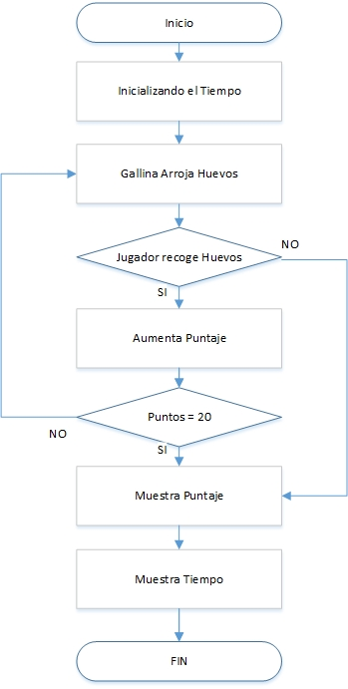

Figura 49. Tarea 1 (t1). Videojuego Izquierda - Derecha

**Tarea 2 (t2), Videojuego Arriba – Abajo.** El jugador deberá mover el personaje del pez (personaje jugador) de arriba abajo recolectando las estrellas que están ubicadas en medio de los obstáculos (personaje enemigo) que se mueven de izquierda a derecha los cuales el jugador tiene que esquivar para que el videojuego no termine. Para completar la tarea deberá recoger un total de veinte estrellas en un tiempo determinado. Ver Figura 50 para una mejor comprensión.

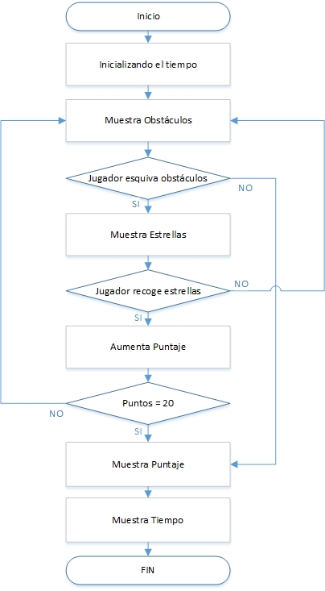

Figura 50. Tarea 2 (t2). Videojuego Arriba - Abajo

**Tarea 3 (t3), Videojuego Adentro – Afuera.** El jugador deberá realizar las cuatro actividades propuestas, las mismas que son descritas en la parte superior de la pantalla. En cada una de estas actividades el jugador deberá mover personaje del oso (personaje jugador) hacia el objetivo propuesto (personaje enemigo), cada actividad deberá ser realizada en un tiempo de 5 segundos. Si el jugador no completa una de las actividades el videojuego termina. Para completar la tarea el jugador debe culminar las cuatro actividades en un tiempo determinado. Ver Figura 51 para una mejor comprensión.

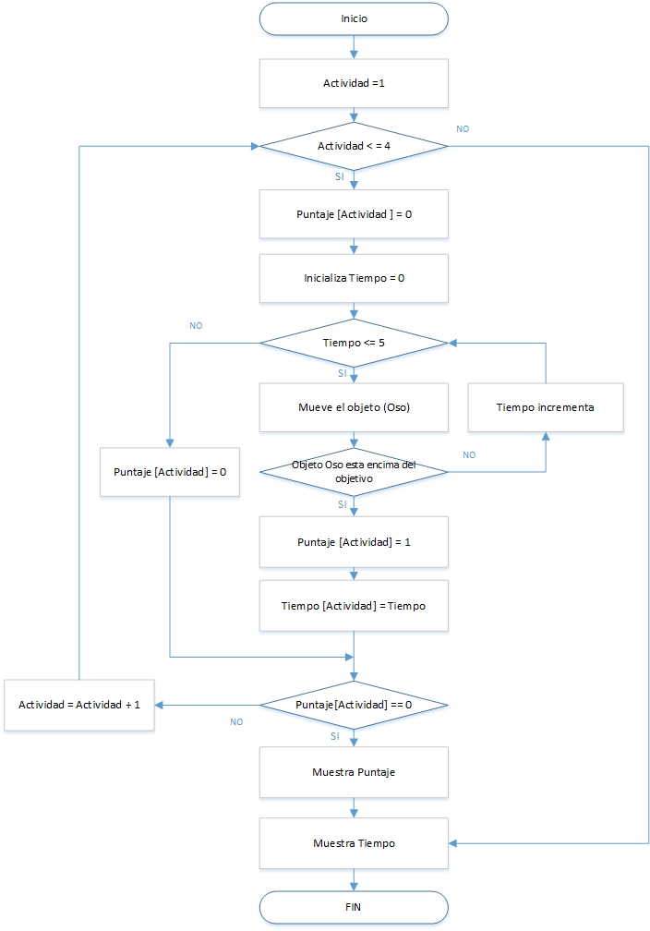

Figura 51. Tarea 3 (t3). Videojuego Adentro - Afuera

**Tarea 4 (t4), Videojuego Laberinto.** El jugador deberá mover el personaje de la ardilla (personaje jugador) de izquierda a derecha de arriba a abajo, dentro del laberinto recolectando las nueces hasta llegar a chocar con el árbol (personaje enemigo) que representa el final del laberinto. Para completar la tarea el jugador debe determinar el camino más corto hacia el árbol del laberinto en un tiempo determinado. Ver Figura 52 para una mejor comprensión.

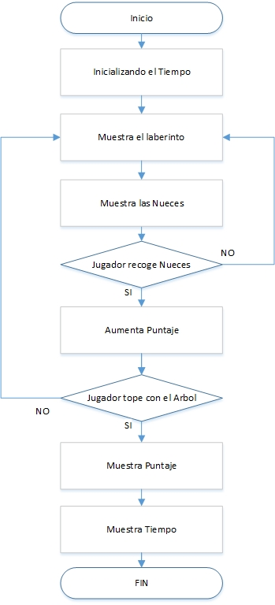

Figura 52. Tarea 4 (t4). Videojuego Laberinto

Para realizar la comparación entre la metodología propuesta y la metodología tradicional de enseñanza de la ubicación espacial se realizó conjuntamente con las docentes parvularios de la unidad educativa un test de evaluación de cada aspecto propuesto de las nociones de ubicación espacial (izquierda, derecha, arriba, abajo, dentro, fuera, encima, debajo). El mismo que se puede observar en el Anexo C.

# 5.2.3. Consideraciones Generales para la evaluación

Primero se realizará una pequeña capacitación a cada una de las Docentes de los Primeros Años de Educación Básica de la Unidad Educativa Inmaculada Concepción, sobre el uso de la aplicación de software propuesta. Demostrando su forma de uso y la forma en la que interactúa con el usuario. Luego se entregará a las Docentes las tareas con sus respectivos diagramas de flujo que explican de forma gráfica el desarrollo de las mismas, para que puedan de esta manera dar indicaciones a las niñas que participaran del experimento.

Para que las niñas se familiaricen con el uso de la aplicación de software se les hará utilizar el videojuego de entrenamiento, el cual no va a ser evaluado. Solo se lo usa como una ayuda en el proceso de enseñanza – aprendizaje.

El límite de tiempo para cada tarea será establecido. Hay que considerar que para que una niña haya completado satisfactoriamente la tarea, debe cumplir rigurosamente con el objetivo planteado en cada una, antes o en un tiempo igual al tiempo límite establecido. Si la tarea no cumple con los objetivos propuestos, la tarea se declara insatisfactoria y se le asigna un tiempo de desarrollo igual al tiempo límite.

# 5.2.4. Prueba de Efectividad

(1))

Considera el cumplimiento (si o no) de las $m$ tareas $t_{x}$ donde $x∈\{1, 2, 3, …, m\}$. La efectividad $e_{x}$ en cada tarea es acotado dentro del rango [0, 1] de la siguiente manera: bajo, $0≤e_{x }≤0.33$, medio, $0.33<e_{x}≤0.67$, y alto, $0.67<e_{x}≤1$. Es calculado utilizando la relación.

$$e_{x}=\frac{v_{x}}{n}$$

Donde $v_{x}$ es la cantidad de niñas que completan la tarea $x$, satisfactoriamente, y $n$ es el total de la muestra evaluada.

# 5.2.5. Prueba de Eficiencia

Esta prueba consiste en comparar los tiempos de desarrollo $s_{x}$ de las $m$ tareas $t_{x}$ obtenidas tanto con la metodología propuesta de enseñanza de ubicación espacial como con la metodología tradicional. La media del tiempo para cada tarea $\overline{s_{x}}$ es calculada usando la ecuación.

(2))

$$\overline{s_{x}}=\frac{1}{n}\sum_{i=1}^{n}{s_{x_{i}}}$$

Donde $s_{x_{i}}∈R$ es el tiempo que la niña uso para completar la tarea $x$; $n$ es el total de la muestra. El radio $r_{s_{x}}$ es calculado como la relación entre $\overline{s_{x} }$ de las dos metodologías comparadas.

# 5.2.6. Prueba de Satisfacción

Esta prueba está basada en dos evaluaciones: satisfacción y comodidad / facilidad de uso. Ambas tienen una escala de calificación de cinco discretos niveles dentro del rango [1,5]. En ambas, se considera para la estadística el valor medio y la desviación estándar. Para calcular el valor medio $\overline{y_{q}}$ se usa la siguiente ecuación.

(3))

$$\overline{y_{q}}=\frac{1}{n}\sum_{i=1}^{n}{y_{q_{i}}}$$

Donde $q$ representa cada pregunta definida como $\{ q∈N|1≤q≤10\}$ para la evaluación de satisfacción, y $\{q∈N|1≤q≤4\}$ para la evaluación comodidad / facilidad de uso; $y_{q_{i}}$ es la calificación que el usuario coloca en cada pregunta $q$, $n$ es el tamaño de la muestra.

La desviación estándar $\overline{S_{q}}$ es calculada como.

(4))

$$\overline{S_{q}}=\sqrt{\frac{\sum_{i=1}^{n}{{(\overline{y_{q}}-y_{q_{i}})}^{2}}}{n}}$$

Donde todos los parámetros ya fueron definidos previamente.

Para evaluar la satisfacción de las niñas cuando usan la aplicación de software propuesta se emplea el cuestionario de usabilidad del sistema SUS (Brooke, 1996). El número 1 indica total desacuerdo y 5 total acuerdo con las preguntas contestadas, como se muestra en la tabla 70. Para esto, el procedimiento indicado por Brooke es usado para obtener una medida de satisfacción dentro del rango [0, 100%]. El algoritmo descrito por Brooke es el siguiente:

1. Reste 1 de los puntajes obtenidos por afirmaciones escritas en positivo (preguntas 1, 3, 5, 7 y 9) para obtener sus contribuciones.
2. Las contribuciones de las afirmaciones escritas en negativo (preguntas 2, 4, 6, 8, 10) son iguales a 5 menos sus puntuaciones.
3. Todas las contribuciones son agregadas (de los pasos 1 y 2).
4. La suma total es multiplicada por 2.5 y la medida de satisfacción es obtenida en un máximo del 100%.

**Tabla 70.** Cuestionario de escala de usabilidad del Sistema

|  |  |
| --- | --- |
| **Pregunta**  **(q)** | **Estado**  **[Valorado entre 1 y 5]** |
| 1 | Me gustaría usar esta Aplicación de Software con frecuencia |
| 2 | Encuentro esta Aplicación de Software innecesariamente compleja |
| 3 | Creo que esta Aplicación de Software es fácil de usar |
| 4 | Necesitaría ayuda para usar esta Aplicación de Software |
| 5 | Las diversas funciones están bien integradas (constituyen un todo) |
| 6 | Hay demasiada incoherencia en esta Aplicación de Software |
| 7 | La mayoría de las personas aprendería a usar esta Aplicación de Software muy rápidamente |
| 8 | Me parece muy engorrosa y difícil de usar |
| 9 | Tengo mucha confianza usándolo |
| 10 | Necesito aprender muchas cosas antes de poder comenzar a utilizar esta Aplicación de Software |

*Nota:* Adaptado de Brooke (1996)

Para medir la comodidad y facilidad de uso de la interacción entre el usuario y la Aplicación de Software, la encuesta propuesta por Manresa, Ponsa, Varona y Perales (Manresa, Ponsa, Varona y Perales, 2010) es adaptada en la Tabla 71; en cada aspecto evaluado, 5 indica comodidad y /o facilidad de uso total.

**Tabla 71**. Cuestionario de comodidad / facilidad de uso

|  |  |
| --- | --- |
| **Pregunta**  **(q)** | **Estado**  **[Valorado entre 1 y 5]** |
| 1 | El esfuerzo mental requerido para el desarrollo de las tareas ha sido [1 gran esfuerzo, 5 pequeño esfuerzo] |
| 2 | La velocidad de funcionamiento es [1 muy lento, 5 muy rápido] |
| 3 | La comodidad es [1 muy incómodo, 5 muy cómodo] |
| 4 | En general, la gestión de la Aplicación de Software es [1 muy difícil, 5 muy fácil] |

*Nota:* Adaptado de Manresa, Ponsa, Varona y Perales (2010)

# 5.3. Pruebas y Resultados

A continuación, la metodología de evaluación propuesta es aplicada en una aplicación de software que contiene varios videojuegos utilizados para la enseñanza de la ubicación espacial. Además, se realiza el correspondiente análisis de resultados.

# 5.3.1. Configuración del Experimento

La aplicación a evaluar en el presente experimento es un software que contendrá un total de cuatro videojuegos y uno adicional de entrenamiento, diseñados para que sirvan de ayuda en el reforzamiento de la enseñanza de la ubicación espacial en las niñas de preescolar de los primeros años de educación básica.

La aplicación de software fue desarrollada en Python 2.7.12, usando la librería especializada en el desarrollo de videojuegos pygame, esta interactuará con el uso de las Interfaces Naturales de Usuario NUI, precisamente con el movimiento, y el gesto de cerrar la mano del jugador, por medio del dispositivo o Sensor Kinect de Microsoft en su versión 1, modelo 1473.

Dicha aplicación será instalada en un computador con Sistema Operativo Linux Ubuntu 16.04 LTS, con un procesador Intel Core i5 a 2.50GHz y 12 Gb de RAM.

La muestra seleccionada para la evaluación está compuesta de niñas de entre cuatro y seis años de edad, sin conocimientos o nociones previas de ubicación espacial de los primeros años de educación básica de la Unidad Educativa Inmaculada Concepción.

Los resultados de efectividad, eficiencia y satisfacción se muestran en pruebas que consideran las tareas estipuladas en la sección anterior. Los tiempos máximos de ejecución después de las cuales estas tareas se consideran fracasados son {150, 180, 300, 360} segundos, respectivamente.

# 5.3.2. Prueba de Efectividad

La tabla muestra los resultados de la evaluación de efectividad donde se detalla el cumplimiento de las tareas realizadas por las niñas.

# REFERENCIAS

ActiveState Software Inc. (2018). ActiveState Code >> Recipes. Recuperado el 21 de febrero de 2018 de http://code.activestate.com/recipes/578104-openkinect-mouse-control-using-python/

Aguilar, R. (2011). *La Educación a Distancia: Fundamentos, Teorías y Contribuciones.* Loja, Ecuador: Editorial UTPL.

Alva – Obeso, M.E. (2005). *Metodología de Medición y Evaluación de la Usabilidad en Sitios Web Educativos.* (Tesis Doctoral). Universidad de Oviedo, Oviedo, España.

Andreu – Andrés, M. A. y García – Casas, M. (2000). Actividades lúdicas en la enseñanza de LFE: el juego didáctico, *I Congreso Internacional de español para Fines Específicos, At Amsterdam, Holanda,* Ministerio de Educación Cultura y Deporte, 1, 121 – 125.

Bernal, C. A. (2010). *Metodología de la Investigación,* 3° Edición, Bogotá D.C., Colombia: Pearson Educación.

Beltré – Ferreras, H. J. (2008). *Aplicación de la usabilidad al proceso de desarrollo de páginas web*. (Tesis de Maestría). Universidad Politécnica de Madrid, Madrid, España.

Brooke, J. (1996). SUS-A quick and dirty usability scale, *Usability evaluation in industry*, 189(194), 4 – 7.

Cabezas – Portilla, E. P. (2014). *Orientación Espacial en la Pre-Escritura de niños de primero de educación básica de la Unidad Educativa “La Salle”, Quito, Período Lectivo 2011-2012,* (Trabajo de grado). Universidad Central del Ecuador, Quito, Ecuador

Calderón – Jácome, M. T. y Maldonado – Andrade, D. J. (2014). *Control por visión de un cuadricóptero utilizando ROS*. (Trabajo de grado). Escuela Politécnica Nacional, Quito, Ecuador.

Castro – Pena, M. L. y López – Gómez, S. (2013). Climántica, The Game: Crea y gestiona territorios sostenibles. Proceso de creación y evaluación de la usabilidad de un Serious Game. *Challenges 2013: Aprender a qualquer hora e em qualquer lugar, learning anytime anywhere*, 1(1), 45 - 59

Código de la Niñez y Adolescencia. *Ley N° 2002-100*, Quito, Ecuador, 3 de Julio de 2003.

Cohn, M. (2005). *Agile Estimating and Planning,* Primera Edición, Estados Unidos de Norteamérica: Pearson Education.

Constitución de la República del Ecuador (2008). *Registro Oficial, N° 449*, Quito, Ecuador, 20 de octubre 2008.

Contreras – Delgado, E.C. y Contreras – González, I.I, (2014). Desarrollo de habilidades cognitivas mediante videojuegos en niños de educación básica, *Revista Iberoamericana para la Investigación y el Desarrollo Educativo,* 1(12), 1 -19.

Duque, E. y Vásquez, A. (2015). *NUI para la educación. Eliminando la discriminación tecnológica en la búsqueda de la Inclusión digital.* Centro de Investigaciones, Corporación Universitaria Americana, Componente Apropiación Social de TIC, UPB – Antioquia Digital, Colombia.

Erap, S. (2012). *Gesture Based PC Interface with Kinect Sensor,* (Tesis de Maestría). University of Technology Tallinna Technikaülikool, Tallinn, Estonia

Flavell, J. (1982). *La Psicología evolutiva de Jean Piaget.* Barcelona: Ediciones Paidós.

Fernández – Domínguez, J.M. y Ramiro – Roca, E.P. (2015). *El Concepto Espacio en Educación Infantil*, (Tesis de Maestría). Universidad Jaume I, Castelló de la Plana, España

Fowler, M. y Beck, K. (2000). *Planning Extreme Programming,* Primera Edición, octubre 12, Addison Wesley.

Galeano – Echeverri, O.J. (2014). Consideraciones en el Desarrollo de Interfaces Naturales Gestuales, *Revista CINTEX,* 19(1), 183 – 193.

Gil, A. y Vida, T. (2007). *Los videojuegos*, Barcelona: UOC.

González – Sánchez, J.L. y Gutiérrez – Vela, F.L. (2014). Jugabilidad como medida de calidad en el desarrollo de videojuegos, *GEDES – Universidad de Granada*, *CoSECivi*.

González – Sánchez, J.L., Padilla – Zea, N., Gutiérrez, F.L. y Cabrera, M.J. (2008). De la Usabilidad a la Jugabilidad: Diseño de Videojuegos Centrado en el Jugador, *IX Congreso Internacional Interacción,*1(1), 100 – 108.

González, J.L., Cabrera, M.J. y Gutiérrez, F.L., (2014). Diseño de videojuegos aplicados a la Educación Especial, *Universidad de Granada*

Gutiérrez, A. (2006). *Curso de Métodos de Investigación,* 2° Edición, Quito, Ecuador: Casa de la Cultura Ecuatoriana.

Gutiérrez - Ruiz, S. (2010). *Práctica Educativa y Creatividad en Educación Infantil,* (Tesis Doctoral).Universidad de Málaga, Málaga, España.

Holloway, G.E.T. (1982). *Concepción del espacio en el niño según Piaget,* Barcelona: Ediciones Paidós.

Ibarra – Esquer, J. E., González – Hernández, I. A., Pulido – Sandoval, N. G., Rodríguez – Alejo, E. A. y Sánchez – Vásquez, S. (2017). Desarrollo de interfaces naturales para aplicaciones educativas, *XIV Concurso de Creatividad Científica y Tecnología Universidad Autónoma de Baja California,* Baja California, México.

IEEE 1471-2000. (2000). IEEE Recommended Practice for Architecture Description of Software-Intensive Systems. ISO Press.

ISO 9000. (2005). Quality management systems – Fundamentals and vocabulary. ISO Press.

ISO 9241-110. (2006). Ergonomic of human-system interaction – Part 110: Dialogue principles. ISO / TC159/SC4, Edición 1. (04 – 2006)

ISO/IEC-25010. (2011). ISO/IEC 25010-3: Systems and software enigeneering: Software product quality and system quatlity in use models. ISO Press.

Jiménez, I. (2009). *Conocimiento del profesor para la enseñanza de las Matemáticas. Contribución de la metodología de resolución de problemas y las TIC al desarrollo de las competencias básicas.* Consejería de Educación de la Junta de Andalucía, 2008-09, PIV-036/08.

Kniberg, H. (2007). *Scrum y XP desde las trincheras. Cómo hacemos SCRUM.* Primera Edición, Estados Unidos de Norteamérica: C4Media Inc.

Kruchten, P. (1995). Planos Arquitectónicos: El Modelo de “4+1” Vistas de la Arquitectura del Software, *IEEE Software*, 12(6), 1 – 16.

Lagares – Barreiro, P. y Puerto – Albandoz, J. (2001). Población y muestra. Técnicas de muestres. *MaMaEuSch Management Mathematics for European Schools,* Universidad de Sevilla.

Larriba – Gil, F., Martí – Carrillo, F. y Riba – Pi, E. (2013). *Human Interaction and Teleoperation, PRACTICUM: Kinect,* (Tesis de Maestría). UPC.

Leiva, F. (2007). *Nociones de Metodología de la Investigación Científica,* 4° Edición, Quito, Ecuador: Editorial Cámara Ecuatoriana del Libro – Núcleo de Pichincha.

Ley Orgánica Reformatoria a la Ley Orgánica de Educación Intercultural, (LOEI), *Registro Oficial N° 572*, Quito, Ecuador, 25 de agosto de 2015.

Loras – Navas, A. (2013). *Percepción de la actividad de un conductor mediante cámaras 3D,* (Tesis de Maestría).Universidad Carlos III, Madrid, España.

Lozada – Yanez, R. M., Rivera - Escriba, L. A. y Molina, F. T. (2014). Interfaces de Usuario Natural, *V Congreso Peruano de Investigación de Operaciones y de Sistemas - La Investigación de Operaciones y las TIC para una Diversidad Productiva Competitiva, At Lima - Perú*, 5*,* DOI: 10.13140/RG.2.1.5092.2324

Lozada, R., Molina, F. y Guffante, T. (2015). *Potencialidades de Kinect para la Educación,* DOI: 10.13140/RG.2.1.1618.8247.

Macías, G., Quintero, R. (2011). Los videojuegos como una alternativa para el estudio y desarrollo de la orientación espacial*,* *Investigación en Educación Matemática XV. Ciudad Real: Sociedad Española de Investigación en Educación Matemática, SEIEM*, 405-416

Manresa – Yee, C., Ponsa, P., Varona, J. y Perales, F. (2010). User Experience to Improve the Usability of a Vision-based Interface, *Interacting with Computers, Special Issue on Inclusion and Interaction: Designing Interaction for Inclusive Populations*, 22(6), 594 – 605.

Martín – Crespo, C. y Salamanca – Castro, A.B. (2007). El muestreo en la Investigación cualitativa, *NURE Investigación*, 27(1), marzo-abril.

Microsoft (2017). Kinect for Windows Human Interface Guidelines v1.8.0. Recuperado el 4 de octubre de 2017 de <https://msdn.microsoft.com/en-us/library/jj663791.aspx>

Microsoft XBOX (2018). Componentes del sensor Kinect. Recuperado el 10 de julio de 2018 de https://support.xbox.com/es-EC/xbox-360/kinect/kinect-sensor-components

Ministerio de Educación (2016). *Educación General Básica PREPARATORIA*, 1° Edición. Quito, Ecuador: Santillana S.A.

Nielsen, J. (1994). Guerrilla HCI: Using Discount Usability Engineering to Penetrate the Intimidation Barrier. Recuperado el 13 de septiembre de 2018 de http://www.nngroup.com/articles/guerrilla-hci/

OpenKinect (2018). Bienvenido al Proyecto OpenKinect. Recuperado el 13 de julio de 2018 de https://openkinect.org/wiki/Main_Page/es

Orjuela – Duarte, A. y Rojas, M. (2008). Las Metodologías de Desarrollo Ágil como una Oportunidad para la Ingeniería del Software Educativo, *Revista Avances en Sistemas e Informática,* 5(2), 159 – 171.

Padilla – Zea, N., González – Sánchez, L., Gutiérrez, F. L., Cabrera, M. J. y Paderewski, P. (2009). Diseño de videojuegos colaborativos y educativos centrado en la Jugabilidad, *Revista Iberoamericana de Tecnologías de Aprendizaje IEEE-RITA,* 4(3), 191 – 198.

Parreño – Ruiz, D. F. (2016). *Elaboración y Aplicación de una guía didáctica con estrategias metodológicas activas ´´aprendo a ubicarme en el espacio”, para desarrollar la inteligencia espacial en los niños de 3 a 4 años de la unidad educativa “simón rodríguez” parroquia Lican, provincia de Chimborazo período 2014- 2015,* (Tesis de Maestría). Universidad Nacional de Chimborazo, Riobamba, Ecuador.

Piaget, J. (1948). *La Representation de I’espacez dans I’enfant.* Preser Universitaire, Paris.

Piaget, J. e Inhelder, B. (2007). *Psicología del niño,* 17° Edición, Madrid, España: Ediciones Morata.

Prensky, M. (2001) *Digital game-based learning.* New York: McGraw-Hill.

Rivadeneira, S., Vilanova, G., Miranda, M. & Cruz, D. (2013). El modelado de requerimientos en las metodologías ágiles, *XV Workshop de Investigadores en Ciencias de la Computación,* Universidad Nacional de la Patagonia Austral, 1(1), 383 – 387.

Romero – Brest, G. (1977). Educación psicomotriz y retraso mental. *Psicomotricidad educación y movimiento*, España (1977), 7-22.

Romero – Moreno, G. (2004). *UML con Rational Rose,* Primera Edición, Lima Perú: Grupo Editorial Megabyte S.A.C.

Saiz, I. E. (1998). *La ubicación espacial en los primeros años de escolaridad.* Educación Matemática, 10(02), 71-87.

Sánchez – Benítez, G. (2008). *Las Estrategias de Aprendizaje a través del Componente Lúdico,* (Tesis de Maestría). Universidad de Alcalá, Alcalá de Henares, España.

Sommerville, I. (2011), *Ingeniería de Software,* 9° Edición, México D.F.: Pearson Educación.

Ubuntu (2018). Ubuntu for desktops. Recuperado el 12 de julio de 2018 de https://www.ubuntu.com/desktop

Valiño, G. (2002). La relación Juego y Escuela: aportes teóricos para su comprensión y promoción. *Revista Conceptos*. Boletín de la Universidad del Museo Argentino. 77(2), 15 – 25.

VPRZ. (2015). VPRZ Interactive display for kids on ZOO. Recuperado el 27 de marzo de 2018 de https://github.com/StLuke/VRPZ

Yakimanskaya, I. S. (1991). *The development if Spatial Thinking in Schoolchildren*. Soviet Studies in Mathematics Education 3. National Council of Teachers of Mathematics Reston, Virginia.

# 

# ANEXOS

# Anexo A: Cuestionario de preguntas de la entrevista

1. **Cuál es la estrategia didáctica que realiza para que los estudiantes aprendan**

Mediante la enseñanza lúdica

1. **Como atrae la atención de sus estudiantes**

Por medio de actividades como:

Hojas de trabajo, Juegos y cantos

1. **Cuál es la importancia de que las niñas cuenten con un aprendizaje previo**

Porque ya obtener un aprendizaje previo y en el primero de básica solo se refuerza los conocimientos previos.

1. **Cuál es la actividad que utiliza para que participen los estudiantes en clase**

Dinámica arriba – abajo, izquierda a derecha, delante atrás.

Canción “Vengan niños”

Canción “Delante detrás 123”

1. **Cuál es el tiempo que debería tomarse para que las destrezas de ubicación espacial** sean desarrolladas

Todo el tiempo diariamente en todas las actividades diarias

Lo óptimo que las niñas deberían desarrollar las destrezas es el primer quimestre

1. **Qué tipo de materiales usa en sus clases**

Utilización de pictogramas

Hojas de trabajo con respecto al tema de clase

1. **La edad de las niñas es importante para el ingreso al primer año básica**

Si porque ya tienen nociones y el ministerio de educación tiene establecido que deben haber cumplido los 5 años de edad

1. **Tiene alguna dificultada al momento de enseñar la ubicación espacial**

NO porque el reforzamiento se lo realiza con toda actividad planificada

1. **Existe algún requisito para el ingreso del primer año**

Haber cumplido los 5 años de edad

Tener aprobado el Inicial I y II (este requisito es opcional puede tener como no puede tener, debido a que no está establecido en los reglamentos del ministerio de educación)

1. **Utilizan alguna herramienta para poder reforzar el aprendizaje de ubicación espacial**

Si Los libros de gobierno que tiene actividades ya establecidas, pero no ayudan totalmente a desarrollar la destreza solo el 60% ayudan y el 40 % complementamos con actividades en la clase

1. **Utilizan algún instintivo para diferenciar la lateralidad**

Si, se colocan manillas de colores dependiendo el día y el tema a desarrollar.

Ejemplo: lunes manilla roja y en la mano derecha, martes manilla azul en la mano izquierda.

1. **Hay algún inconveniente cuando una niña es zurda**

No ninguna, porque ellas ya saben identificar su lateralidad desde que nacen

1. **Utilizan medios tecnológicos para enseñar en el aula de clase**

No ninguna

1. **Cuál es el medio tecnológico que utilizan para el reforzamiento de enseñanza de** ubicación espacial

No utilizamos medios Tecnológicos.

1. **Si no utilizan medios tecnológicos hay alguna herramienta que usen en la enseñanza de ubicación espacial.**
2. **En el aula que trabajan es óptimo en el espacio para trabajar con las niñas**

**Si tiene espacio suficiente para trabajar y realizar actividades en el aula**

1. **El número de estudiantes para los primeros de básica para mejorar el aprendizaje debe ser:**

Lo ideal debería ser 15

1. **Les gustaría utilizar medios electrónicos para reforzar su enseñanza a los niños**

Si porque ayudaría a reforzar y sería más rápidamente su aprendizaje ya que ellas aprenden observando, escuchando y haciendo.

1. **Creen que los colores influyen en estado de animo de las estudiantes**
2. **Con su experiencia como docente que colores cree usted que son los más adecuados para usar en una interfaz gráfica.**
3. **Que colores cree usted que no se debería considerar en un entorno grafico**
4. **La altura de las estudiantes promedio es**
5. **Cuantas niñas de otra etnia tiene en su aula de clases**
6. **Creen que la educación debe ser en grupo o unipersonal**

# ANEXO B: Manual de Instalación de los prerrequisitos para la implementación del videojuego “UBIC”

**1. Abrir una terminal y ejecutar los siguientes comandos**

Ejecutar el siguiente comando para abrir el administrador

sudo su

contraseña 1234admin

sudo apt-get update

sudo apt-get upgrade

**2. Instalar las dependencias necesarias**

sudo apt-get install git-core cmake freeglut3-dev pkg-config build-essential libxmu-dev libxi-dev libusb-1.0-0-dev

**3. Clonamos la librería del repositorio**

git clone git://github.com/OpenKinect/libfreenect.git

**4. Instalar el libfreenect**

cd libfreenect

mkdir build

cd build

cmake -L ..

make

sudo make install

sudo ldconfig /usr/local/lib64/

**5. Para usar Kinect como usuario no root haga lo siguiente**

sudo adduser $USER video

sudo adduser $USER plugdev

**6) También crea un archivo con reglas para el administrador de dispositivos Linux – nano es editor de texto que utiliza Ubuntu**

sudo nano /etc/udev/rules.d/51-kinect.rules

**A continuación, copie y pegue lo siguiente y guárdelo**

# ATTR{product}=="Xbox NUI Motor"

SUBSYSTEM=="usb", ATTR{idVendor}=="045e", ATTR{idProduct}=="02b0", MODE="0666"

# ATTR{product}=="Xbox NUI Audio"

SUBSYSTEM=="usb", ATTR{idVendor}=="045e", ATTR{idProduct}=="02ad", MODE="0666"

# ATTR{product}=="Xbox NUI Camera"

SUBSYSTEM=="usb", ATTR{idVendor}=="045e", ATTR{idProduct}=="02ae", MODE="0666"

# ATTR{product}=="Xbox NUI Motor"

SUBSYSTEM=="usb", ATTR{idVendor}=="045e", ATTR{idProduct}=="02c2", MODE="0666"

# ATTR{product}=="Xbox NUI Motor"

SUBSYSTEM=="usb", ATTR{idVendor}=="045e", ATTR{idProduct}=="02be", MODE="0666"

# ATTR{product}=="Xbox NUI Motor"

SUBSYSTEM=="usb", ATTR{idVendor}=="045e", ATTR{idProduct}=="02bf", MODE="0666"

**7) Desconéctese y vuelva a iniciarse. Ejecute el siguiente comando en un terminal para probar si libfreenect está instalado correctamente.**

**Comando para ejecutar kinect**

Esto debería hacer que aparezca una ventana que muestra la profundidad y las imágenes RGB. Al presionar 'w' en el teclado, el kinect se inclina hacia arriba y al presionar 'x' el kinect se inclina hacia abajo. Hay varias otras opciones de control que se enumeran en la terminal cuando se ejecuta "freenect-glview"

Ejecución del comando freenect-glview



Resultado de la ejecución del comando freenect-glview



Referencia:

<https://naman5.wordpress.com/>

**Instalación de las dependencias**

sudo apt install zlib1g-dev mesa-common-dev libgl1-mesa-dev libglu1-mesa-dev  
sudo apt install git-core cmake freeglut3-dev pkg-config build-essential libxmu-dev \  
libxi-dev libusb-1.0-0-dev doxygen graphviz mono-complete



**Instalación del freenect driver**

Para la instalación del driver freenect, escribimos en la consola de Ubuntu el siguiente comando:

sudo apt install freenect python-freenect

Comando para probar el freenect

freenect-glview o freenect-cppview

**Comando para descargar opencv**

sudo apt install python-opencv

**Aparece la pregunta s/n y escribimos s**

**Comando para probar opencv sobre python**

**Comando wget : Descarga en la línea de comandos**

wget <https://gist.githubusercontent.com/anonymous/126c50cf9233ade3c79b35e4e22f7629/raw/62bea505b6d9d24079903bf210c873f7d84e4cd6/openkinect-python-and-opencv.py>

**Comando chmod: asigna permisos de descarga**

chmod +x openkinect-python-and-opencv.py

**Comando para ejecuta la aplicación que funciona con opencv**

python openkinect-python-and-opencv.py



**Instalación de pygame**

Para la instalación de la librería pygame escribimos en la consola de Ubuntu el siguiente comando:

sudo apt install python-pygame

En el trascurso de la instalación debe aparecer un mensaje de s/n, donde escribimos “s” para continuar con la instalación.

**Instalamos xlib**

Para la instalación de la librería Xlib escribimos en la consola de Ubuntu el siguiente comando:

sudo apt-get install python-xlib

Abrimos en el navegador de internet el código para el reconocimiento del mouse con la mano.

<http://code.activestate.com/recipes/578104-openkinect-mouse-control-using-python/>

**Abrimos una nueva terminal en ingresamos a cada una de las carpetas con cd libfreenect, cd wrappers, cd python**

**crear el archivo**

libfreenect/wrappers/python/ touch handtracking.py

**editamos,copiamos el codigo del sitio y pegamos, salimos con ctrl** + x

libfreenect/wrappers/python/ nano handtracking.py

**ejecutamos con el siguiente comando**

sudo python handtracking.py



**8. Para utilizar Kinect con opencv y python, es necesario instalar los wrappers de Python para libfreenct. Antes de hacerlo, instale las dependencias necesarias**

sudo apt-get install cython

sudo apt-get install python-dev

sudo apt-get install python-numpy

**aparece un mensaje s/n escribir s**

**9. Ir al directorio ……./libfreenect/wrappers/python and run the following command**

**escribir lo siguiente**

cd ..

cd home

cd frportatil este es el nombre del usuario

cd libfreenect/wrappers/python

sudo python setup.py install

**10. crear un nuevo archivo**

**crear el archivo**

libfreenect/wrappers/python/ touch kinect_test.py

**editamos,copiamos el codigo del paso 10 del sitio y pegamos, salimos con ctrl** + x

libfreenect/wrappers/python/ nano kinect_test.py

**ejecutamos con el siguiente comando**

sudo python kinect_test.py

**debe aparecer la siguiente ventana**



**Open cv**

**Paso 1. Instalar OpenCV dependendencias en Ubuntu 16.04**

sudo apt-get update

sudo apt-get upgrade

aparece un mendsaje s /n, se debe presionar el s

la instalación tiene un tiempo de 10 a 15 minutos



A continuación, instalemos algunas herramientas de desarrollador:

|  |
| --- |
| **sudo apt-get install build-essential cmake pkg-config** |

El paquete pkg-config ya está (muy probablemente) instalado en su sistema, pero asegúrese de incluirlo en el comando apt-get anterior, por si acaso. El programa cmake se usa para configurar automáticamente nuestra compilación OpenCV.

OpenCV es una biblioteca de procesamiento de imágenes y visión por computadora. Por lo tanto, OpenCV necesita poder cargar varios formatos de archivos de imagen desde el disco como JPEG, PNG, TIFF, etc. Para cargar estas imágenes desde el disco, OpenCV realmente llama a otras bibliotecas de E / S de imagen que realmente facilitan la carga y decodificación proceso. Instalamos los necesarios a continuación:

**sudo apt-get install libjpeg8-dev libtiff5-dev libjasper-dev libpng12-dev**

Bueno, ahora tenemos bibliotecas para cargar imágenes desde el disco, pero ¿y el video? Use los siguientes comandos para instalar los paquetes utilizados para procesar las transmisiones de video y acceder a las imágenes de las cámaras:

**sudo apt-get install libavcodec-dev libavformat-dev libswscale-dev libv4l-dev**

**sudo apt-get install libxvidcore-dev libx264-dev**

**OpenCV viene con un conjunto muy limitado de herramientas GUI. Estas herramientas GUI nos permiten mostrar una imagen en nuestra pantalla (cv2.imshow), esperar / registrar pulsaciones de teclas (cv2.waitKey), rastrear eventos del mouse (cv2.setMouseCallback) y crear elementos simples de la GUI, como controles deslizantes y barras de seguimiento. De nuevo, no debe esperar crear aplicaciones de GUI completas con OpenCV; estas son solo herramientas simples que le permiten depurar su código y crear aplicaciones muy simples.**

Internamente, el nombre del módulo que maneja las operaciones de la GUI de OpenCV es highgui. El módulo highgui se basa en la biblioteca GTK, que debe instalar utilizando el siguiente comando:

**sudo apt-get install libgtk-3-dev**

A continuación, instalamos bibliotecas que se utilizan para optimizar varias funcionalidades dentro de OpenCV, como operaciones de matriz:

**sudo apt-get install libatlas-base-dev gfortran**

Concluiremos el Paso # 1 instalando los encabezados de desarrollo y las bibliotecas de Python para Python 2.7 y Python 3.5 (de esa manera usted tiene ambos):

**sudo apt-get install python2.7-dev python3.5-dev**

Nota: Si no instala los encabezados de desarrollo Python y la biblioteca estática, se encontrará con problemas durante el Paso 4, donde ejecutaremos cmake para configurar nuestra compilación. Si estos encabezados no están instalados, entonces el comando cmake no podrá determinar automáticamente los valores correctos del intérprete de Python y las bibliotecas de Python. En resumen, el resultado de esta sección se verá "vacío" y no podrá construir los enlaces de Python. Cuando llegue al Paso 4, tómese el tiempo para comparar su salida del comando con el mío.

### Paso 2: Download the OpenCV source

At the time of this article’s publication, the most recent version of OpenCV is 3.1.0 , which we download a .zip of and unarchive using the following commands:

**cd ~**

**wget -O opencv.zip https://github.com/Itseez/opencv/archive/3.1.0.zip**

**unzip opencv.zip**

La descarga se demora de 5 a 10 minutos



Cuando se lanzan nuevas versiones de OpenCV, puede consultar el OpenCV GitHub oficial y descargar la última versión cambiando el número de versión de .zip.

Sin embargo, aún no hemos terminado de descargar el código fuente; también necesitamos el repositorio opencv_contrib:

wget -O opencv_contrib.zip <https://github.com/Itseez/opencv_contrib/archive/3.1.0.zip>

se demora en descargar 5 min



unzip opencv_contrib.zip

¿Por qué nos molestamos en descargar también el repositorio contrib?

Bueno, queremos que la instalación completa de OpenCV 3 tenga acceso a las características (sin juego de palabras) como SIFT y SURF. En OpenCV 2.4, SIFT y SURF se incluyeron en la instalación predeterminada de OpenCV. Sin embargo, con el lanzamiento de OpenCV 3+, estos paquetes se han movido a contrib, que alberga ya sea (1) módulos que están actualmente en desarrollo o (2) módulos que están marcados como "no libres" (es decir, patentados). Puede obtener más información sobre el razonamiento detrás de la reestructuración de SIFT / SURF en esta publicación de blog.

Nota: Es posible que necesite expandir los comandos anteriores utilizando el botón "<=>" durante su copia y pegado. El .zip en 3.1.0.zip puede cortarse en ventanas de navegador más pequeñas. Para su comodidad, he incluido la URL completa tanto del archivo opencv como del archivo opencv_contrib a continuación:

    https://github.com/Itseez/opencv/archive/3.1.0.zip

    https://github.com/Itseez/opencv_contrib/archive/3.1.0.zip

También quiero mencionar que tanto las versiones de opencv como de opencv_contrib deben ser las mismas (en este caso, 3.1.0). Si los números de las versiones no coinciden, fácilmente podría encontrarse con errores de tiempo de compilación (o peor, errores de tiempo de ejecución que son casi imposibles de depurar).

**Paso # 3: Configura tu entorno de Python - Python 2.7 o Python 3**

Instalar Python 2.7

Ahora estamos listos para comenzar a configurar nuestro entorno de desarrollo Python para la compilación. El primer paso es instalar pip, un administrador de paquetes de Python:

**cd ~**

**wget https://bootstrap.pypa.io/get-pip.py**

**sudo python get-pip.py**



He mencionado esto en cada uno de los tutoriales de instalación de OpenCV + Python que he hecho alguna vez, pero lo diré de nuevo aquí hoy: soy un gran fan de virtualenv y virtualenvwrapper. Estos paquetes de Python le permiten crear entornos de Python independientes e independientes para cada proyecto en el que esté trabajando.

En resumen, el uso de estos paquetes le permite resolver el "Proyecto X depende de la versión 1.x, pero el Proyecto Y necesita un dilema 4.x. Un efecto secundario fantástico del uso de entornos virtuales de Python es que puede mantener su sistema ordenado, ordenado, y libre de ecos parásitos.

Si bien es cierto que puede instalar OpenCV con enlaces de Python sin entornos virtuales de Python, le recomiendo que los utilice, ya que otros tutoriales de PyImageSearch aprovechan los entornos virtuales de Python. También asumiré que tiene tanto virtualenv como virtualenvwrapper instalados en el resto de esta guía.

Si desea una explicación completa y detallada de por qué los entornos virtuales de Python son una buena práctica, debe dar una lectura perfecta a esta excelente publicación de blog en RealPython. También proporciono algunos comentarios sobre por qué personalmente prefiero los entornos virtuales de Python en la primera mitad de este tutorial.

De nuevo, permítanme reiterar que es una práctica estándar en la comunidad de Python aprovechar los entornos virtuales de algún tipo, por lo que le sugiero que haga lo mismo:

**sudo pip install virtualenv virtualenvwrapper**

**sudo rm -rf ~/get-pip.py ~/.cache/pip**

Pasomos por alto estas instrucciones xq no se encuentra el archivo

Una vez que tenemos virtualenv y virtualenvwrapper instalados, necesitamos actualizar nuestro archivo ~ / .bashrc para incluir las siguientes líneas en la parte inferior del archivo:

**# virtualenv and virtualenvwrapper**

**export WORKON_HOME=$HOME/.virtualenvs**

**source /usr/local/bin/virtualenvwrapper.sh**

**echo -e "\n# virtualenv and virtualenvwrapper" >> ~/.bashrc**

**echo "export WORKON_HOME=$HOME/.virtualenvs" >> ~/.bashrc**

**echo "source /usr/local/bin/virtualenvwrapper.sh" >> ~/.bashrc**

**Después de editar nuestro archivo ~ / .bashrc, tenemos que volver a cargar los cambios:**

**source ~/.bashrc**

Nota: Llamar a la fuente en .bashrc solo tiene que hacerse una vez para nuestra sesión de shell actual. Cada vez que abrimos una nueva terminal, los contenidos de .bashrc se ejecutarán automáticamente (incluidas nuestras actualizaciones).

Ahora que hemos instalado virtualenv y virtualenvwrapper, el siguiente paso es crear realmente el entorno virtual de Python; lo hacemos utilizando el comando mkvirtualenv.

Pero antes de ejecutar este comando, debe hacer una elección: ¿Desea usar Python 2.7 o Python 3?

El resultado de su elección determinará qué comando ejecutará en la siguiente sección.

Creando su entorno virtual de Python

Si decide usar Python 2.7, use el siguiente comando para crear un entorno virtual de Python 2.7:

**mkvirtualenv cv -p python2**

**Verificando que estás en el entorno virtual "cv"**

Si alguna vez reinicias tu sistema Ubuntu; cerrar sesión y volver a iniciar sesión; o abra una nueva terminal, necesitará usar el comando workon para volver a acceder a su entorno virtual cv. Un ejemplo del comando workon sigue:

**workon cv**

Para validar que se encuentra en el entorno virtual de cv, simplemente examine su línea de comando: si ve el texto (cv) precediendo su solicitud, entonces se encuentra en el entorno virtual de cv:

**aparece la siguiente ventana en el cual inicia con ( cv )**



**nota:** De lo contrario, si no ve el texto cv, entonces no se encuentra en el entorno virtual cv:

**Instala NumPy en tu entorno virtual de Python**

El último paso antes de compilar OpenCV es instalar NumPy, un paquete de Python utilizado para el procesamiento numérico. Para instalar NumPy, asegúrese de estar en el entorno virtual cv (de lo contrario, NumPy se instalará en la versión del sistema de Python en lugar del entorno de cv). Desde allí ejecuta el siguiente comando:

**pip install numpy**

ventana de instalacion nuppy



**Paso # 4: Configurando y compilando OpenCV en Ubuntu 16.04**

**En este punto, todos nuestros prerrequisitos necesarios han sido instalados, ¡ahora estamos listos para compilar y OpenCV!**

Pero antes de hacerlo, verifique nuevamente que se encuentra en el entorno virtual cv examinando su mensaje (debe ver el texto (cv) que lo precede), y si no, use el comando workon:

**workon cv**

**debe ubicarse (cv ) en la linea de codigo**

**cd ~/opencv-3.1.0/**

mkdir build

cd build

cmake -D CMAKE_BUILD_TYPE=RELEASE \

-D CMAKE_INSTALL_PREFIX=/usr/local \

-D INSTALL_PYTHON_EXAMPLES=ON \

-D INSTALL_C_EXAMPLES=OFF \

-D OPENCV_EXTRA_MODULES_PATH=~/opencv_contrib-3.1.0/modules \

-D PYTHON_EXECUTABLE=~/.virtualenvs/cv/bin/python \

-D BUILD_EXAMPLES=ON ..



**Los comandos anteriores cambian el directorio a ~ / opencv-3.1.0, que si ha seguido este tutorial es donde descargó y desarchivó los archivos .zip.**

Nota: Si está obteniendo un error relacionado con stdlib.h: No existe ningún archivo o directorio durante la fase cmake o make de este tutorial, también deberá incluir la siguiente opción en CMake: -D ENABLE_PRECOMPILED_HEADERS = OFF. En este caso, le sugiero que elimine su directorio de compilación, lo vuelva a crear y vuelva a ejecutar CMake con la opción anterior incluida. Esto resolverá el error stdlib.h. ¡Gracias a Carter Cherry y Marcin por señalar esto en la sección de comentarios!

Dentro de este directorio creamos un subdirectorio llamado build y lo cambiamos. El directorio de compilación es donde se realizará la compilación real.

Finalmente, ejecutamos cmake para configurar nuestra compilación.

Antes de pasar a la compilación real de OpenCV, ¡asegúrese de examinar la salida de CMake!

Para hacer esto, desplácese hacia abajo en la sección titulada Python 2 y Python 3.

Si está compilando OpenCV en Ubuntu 16.04 con compatibilidad con Python 2.7, asegúrese de que la sección Python 2 incluya rutas válidas para la ruta de Intérprete, Bibliotecas, numpy y paquetes. Tu salida debería ser similar a la mía a continuación:



Nuevamente, observe cómo mi ruta de Intérprete, Bibliotecas, numpy y paquetes se han establecido correctamente.

Si no ve los entornos virtuales de cv en estas rutas de acceso variables, es casi seguro que no se encuentra en el entorno virtual de cv antes de ejecutar CMake.

Si ese es realmente el caso, simplemente acceda al entorno virtual cv llamando a workon cv y vuelva a ejecutar el comando CMake mencionado anteriormente.

Suponiendo que su comando CMake salió sin ningún error, ahora puede compilar OpenCV:

**make -j4**

**El modificador -j controla el número de procesos que se utilizarán al compilar OpenCV; querrá establecer este valor en la cantidad de procesadores / núcleos en su máquina. En mi caso, tengo un procesador de cuatro núcleos, así que configuro -j4.**

El uso de procesos múltiples permite que OpenCV compile más rápido; sin embargo, hay momentos en los que se tocan las condiciones de carrera y las bombas de compilación salen. Si bien no se puede decir realmente si este es el caso sin una gran cantidad de experiencia previa compilando OpenCV, si se encuentra con un error, mi primera sugerencia sería ejecutar make clean para vaciar la compilación, seguido de la compilación usando solo un único núcleo:

**Nota: Se tarda de 15 a 20 minutos**



**make clean**

**make**

aparece la siguiente pantalla de instalacion que tiene un tiempo de 30 a 45 minutos



El último paso es instalar OpenCV 3 en Ubuntu 16.04:

**sudo make install**

**sudo ldconfig**

### Paso #5: Finish your OpenCV install

**Estás llegando a la recta final, solo unos pasos más por recorrer y tu sistema Ubuntu 16.04 estará configurado con OpenCV 3.**

Para Python 2.7:

Después de ejecutar sudo make install, tus enlaces de Python 2.7 para OpenCV 3 ahora deberían estar ubicados en /usr/local/lib/python-2.7/site-packages/. Puede verificar esto usando el comando ls:

**ls -l /usr/local/lib/python2.7/site-packages/**

**Debe aparecer la siguiente pantalla**

total 1972

-rw-r--r-- 1 root staff 2016608 Sep 15 09:11 cv2.so



Nota: en algunos casos, puede encontrar que OpenCV se instaló en /usr/local/lib/python2.7/dist-packages en lugar de /usr/local/lib/python2.7/site-packages (note dist-packages versus site-packages). Si sus enlaces cv2.so no están en el directorio site-packages, asegúrese de marcar dist-pakages.

El último paso es sincronizar nuestras vinculaciones OpenCV cv2.so en nuestro entorno virtual cv para Python 2.7:

**cd ~/.virtualenvs/cv/lib/python2.7/site-packages/**

**ln -s /usr/local/lib/python2.7/site-packages/cv2.so cv2.so**

### Paso #6: Testing your OpenCV install

**¡Felicitaciones, ahora tiene OpenCV 3 instalado en su sistema Ubuntu 16.04!**

Para verificar que su instalación funciona:

    Abre una nueva terminal.

    Ejecute el comando workon para acceder al entorno virtual cv Python.

    Intenta importar las vinculaciones de Python + OpenCV.

He demostrado cómo realizar estos pasos a continuación:

**cd ~**

workon cv

python

**Debe salir la siguiente pantalla**



**Python 2.7.12 (default, Dec 4 2017, 14:50:18)**

[GCC 5.4.0 20160609] on linux

Type "help", "copyright", "credits" or "license" for more information.

>>> import cv2

>>> cv2.__version__

'3.1.0'

>>>